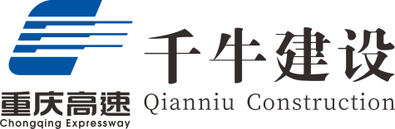
渝武高速拓宽改造工程（大云立交）上跨、下穿渝怀铁路、沪蓉铁路、兴胡铁路工程

高边坡专项施工方案

编制人：
审核人：
批准人：

重庆千牛建设工程有限公司
成都铁路工程总承包有限责任公司联合体
渝武高速拓宽改造工程（大云立交）
项目经理部
二○二五年一月二十日

目录
第1章 工程概况 8
1.1边坡工程概况和特点 8
1.1.1工程基本情况 9
1.1.2工程地质情况 11
1.1.3工程水文地质情况 14
1.1.4施工地的气候特征和季节性天气 15
1.1.5主要工程量 15
1.2工程重难点 17
1.3边坡与现状地下管线、涵洞、轨道及高压线（塔）、铁路、高速及市政道路关系 18
1.3.1与现状地下管线及涵洞关系 18
1.3.2与现状轨道关系 18
1.3.3与现状高压线（塔）关系 18
1.3.4与铁路关系 19
1.3.5与高速公路、市政道路关系 20
1.4施工平面布置 21
1.5施工要求 22
1.5.1安全目标 22
1.5.2质量目标 22
1.5.3工期目标 22
1.5.4环保、水保、文明施工目标 22
1.5.5成本目标 23
1.6参建各方责任主体单位 23
1.7风险辨识与分级 23
1.7.1总体风险评估思路 23
1.7.2路基安全风险分析 26
第2章 编制依据 31
2.1法律法规 31
2.2政府部门文件 31
2.3规范、标准 32
2.4项目文件 33
2.5施工组织设计 33
第3章 施工计划 33
3.1施工进度计划 33
3.2材料与设备计划 34
3.2.1主要材料计划 34
3.2.2主要施工机械、装备数量计划 35
3.3劳动力计划 37
3.3.1劳动力使用计划说明 37
3.3.2劳动力组织计划 38
3.3.3作业队的管理要求 38
第4章施工工艺技术 41
4.1总体施工安排及工艺流程 41
4.1.1总体施工安排 41
4.1.2工艺流程 41
4.2 深挖路段路基施工方案 42
4.2.1施工准备 42
4.2.2测量放样 42
4.2.3土石方开挖 43
4.2.4边坡开挖参数 43
4.2.5路堑施工工艺流程 43
4.2.6边坡防护工艺参数 44
4.3 板肋式锚杆挡墙 45
4.3.1钻孔要求 47
4.3.2锚杆组装与安放 47
4.3.3肋柱及面板工程 48
4.3.4支架施工 48
4.4桩板挡墙 50
4.4.1材料 50
4.4.2构造要求 50
4.4.3施工要点 50
4.4.4施工安全措施 51
4.4.5桩板挡墙注意事项及要求 52
4.5网格护坡 52
4.5.1菱形网格护坡 53
4.5.2格构锚杆护坡 54
4.5.3锚杆安装 54
4.6被动防护网系统施工 55
4.6.1防护网安装概况 55
4.6.2被动防护网参数 56
4.6.3搭设详情 57
4.6.4被动防护网安装 57
4.7排水系统施工 60
4.7.1排水系统概况 60
4.7.2边沟、截水沟、排水沟施工 61
4.7.3急流槽 61
4.7.4盲沟施工 61
4.8边坡整修施工 61
4.8.1填挖交界处处理 62
4.8.2 零填、浅挖路基施工 62
4.9路基高边坡安全防护 62
4.9.1网格护坡 64
4.9.2格构锚杆护坡 65
4.10 操作要求 69
4.11 检查要求 70
4.11.1土质路基 70
4.11.2岩质路基 70
4.11.3临时用电 71
4.11.4防护措施 71
4.11.5设备进场 71
4.11.6锚杆及被动防护网 72
4.11.7安全防护材料 72
第5章 施工保证措施 72
5.1安全保障 72
5.1.1安全管理机构 72
5.1.2安全保证体系 73
5.1.3安全生产职责 74
5.2技术措施 80
5.2.1 安全管理制度 80
5.2.2 施工现场安全措施 83
5.2.3 汽车起吊安全技术措施 84
5.2.4 施工用电安全技术措施 85
5.2.5防大风安全技术措施 89
5.2.6防大雾安全技术措施 89
5.2.7用电及电气焊作业安全技术措施 89
5.2.8防大型施工机械设备倾覆的安全技术措施 94
5.2.9车辆运输安全技术措施 95
5.2.10 高处作业安全技术措施 95
5.2.11雨季施工安全技术措施 97
5.2.12防雷安全技术措施 98
5.2.13夜间施工安全技术措施 99
5.2.14职业健康保障措施 101
5.2.15季节性施工保障措施 105
5.2.16环境保护措施 106
5.3质量技术保证措施 109
5.3.1施工前的质量控制 109
5.3.2施工中的质量控制 109
5.3.3施工后的质量控制 110
5.3.4施工过程质量保证措施 110
5.4监测监控措施 110
5.4.1 高边坡路基监测目的 110
5.4.2 监测内容 111
5.4.3 监测实施流程 111
5.4.4 监测技术要求 112
5.4.5 监测数据的分析、预测 116
5.4.6 提交的监测成果资料 117
5.4.7报警方法 118
5.4.8 监测施工保证措施 119
第6章 施工管理及作业人员配备和分工 120
6.1施工管理人员配备和分工 120
6.2专职安全人员 120
6.3特种作业人员 120
6.4其他作业人员 121
第7章 验收要求 121
7.1验收标准 121
7.2验收程序 122
7.3 验收内容 122
7.3.1 钢丝绳经检查验收 122
7.3.2 机械设备验收 123
7.3.3 安全通道及防护设施验收 132
7.3.4 临时用电验收 133
7.3.5边坡开挖前安全防护验收 133
7.3.6边坡开挖后支护结构验收 134
7.3.7边坡坡率验收 135
7.3.8作业人员身体健康情况 136
7.4 验收人员 136
第8章 应急处置措施 137
8.1组织机构 137
8.1.1应急领导小组 137
8.1.2应急领导小组办公室 138
8.1.3应急救援职责 138
8.2处置流程 140
8.2.1应急响应程序 140
8.2.2应急处置程序 140
8.2.3事故报告及内容 141
8.3应急处置措施 142
8.3.1触电事故应急处置措施 142
8.3.2高处坠落应急处置措施 144
8.3.3物体打击应急处置措施 145
8.3.4起重伤害应急处置措施 146
8.3.5火灾事故应急处置措施 147
8.3.6边坡坍塌应急处置措施 147
8.3.7车辆伤害应急处置措施 148
8.3.8洪涝灾害应急处置措施 149
8.4应急车辆、物资及设备 150
8.5应急医院及线路图 150
8.6事故善后及恢复生产 151
8.7应急演练 152
8.7.1 演练目的 152
8.7.2 应急演练 152
第9章 计算书及相关施工图纸 152
9-1 高填方路堤监测断面布置示意图 153
9-2 高挖方路堑监测断面布置示意图 154
9-3 路基边坡防护断面布置图 155
9-4路基边坡防护构造图 156
9-5路基排（截）水沟图 157
9-6出渣通道示意图 158
9-7大云立交边坡施工进度计划图 159
9-8边坡施工临时围挡及临边防护措施 161
9-9总平面布置图 162
9-10典型段落测点布置图 163

第1章 工程概况

1.1边坡工程概况和特点
本工程起于金开大道，向北延伸，以特大桥形式跨嘉陵江，止于快速路一横线。本项目的功能定位为交通功能为主、兼服务功能的城市快速路。
本工程主线道路等级为城市快速路，设计车速80km/h，主线道路全长2589.727m（起止里程：K0+000-K2+589.727），两侧对称拓宽为双向10车道，路基宽度41.5m，路幅分布为：B=0.75m（土路肩）+3.5（应急停车道）+15m（车行道）+0.5m（路缘带）+2.0m（中央分隔带）+0.5m（路缘带）+15m（车行道）+3.5（应急停车道）+0.75m（土路肩）。拼宽桥4座，新建人行天桥2座。
金州大道改造段西起黄竹路，东接金州大道与星光大道延伸段节点立交，改造段长度1675.826（起止里程：K17+296.767-K18+972.593）；长度设计速度50Km/h（远期快速路80Km/h），等级为城市主干路，双向6车道，标准路幅宽度36m，路幅分布为：B=4.5m（人行道）+12m（车行道）+3.0m（中分带）+12m（车行道）+4.5m（人行道）。
大云立交为渝武高速与金州大道的相交节点，包括新建匝道 13 条，总长7964.762m。主要构筑物包括新建匝道桥13 座总长2734.374m，车行地通道1座，人行地通道1座，人行天桥 2 座。
设计渝武高速主线K1+130-K1+300右侧开挖完成后形成的永久边坡高度大于30m，其中土质边坡高度大于15m，根据“渝建质安〔2022〕110号 重庆市住房和城乡建设委员会关于印发《重庆市危险性较大的分部分项工程安全管理实施细则（2022版）》的通知”规定，对应对超限边坡设计安全方案进行论证。

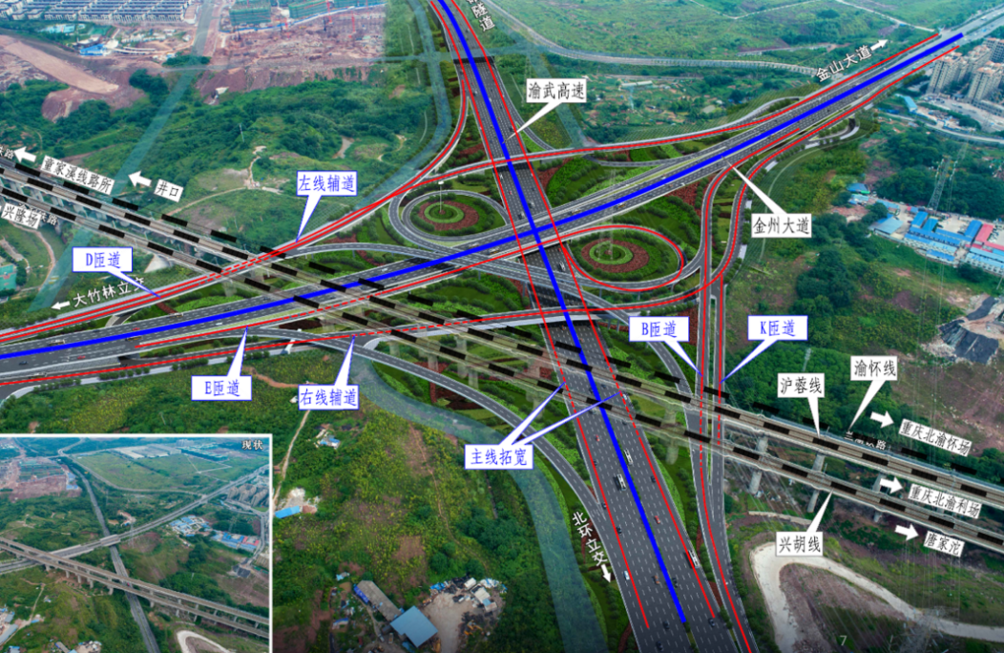
图1-01大云立交位置与铁路相交关系效果图

1.1.1工程基本情况
本项目道路挖方边坡设计高度大于30m，其中土质边坡高度大于15m，高切坡土石方施工容易造成滚石和飞石，对行驶在邻近渝武高速上的车辆和驾乘人员带来伤害。
（1）挖方边坡
挖方边坡除主线K2+358-K2+589.727右侧顺向坡挖方段（岩层倾角15°段为顺向边坡外，其余边坡受岩体自身强度控制。
本项目采用坡率法进行支护的边坡，其坡率如下：
对本项目的顺层边坡，边坡按照1:1.5的坡率放坡，边坡每8m分阶，分阶处设置2m宽马道。对本项目其他不存在顺层的边坡，边坡稳定性受岩体强度控制，边坡放坡坡率采用1：0.75（中风化岩层）及1:1.5（强风化岩层及土层），边坡每8m分阶，分阶处设置2m宽马道。
对两级边坡间的2m宽平台，要求平台外倾坡度2%。坡顶设置截水沟，距坡顶不小于3m。坡顶采用浸塑防腐隔离栅防护网。
表1-01高边坡分布表
序号 | 所在边坡桩号范围 | 边坡类型 | 边坡规模 | 防护形式
K0+000-K2+589.727范围
1号高边坡 | 渝武高速主线K0+120-K0+500右侧 | 岩质挖方边坡，长约380m | 边坡面积约4160平米，最大坡高约19m | 坡率法+网格护坡
2号高边坡 | 渝武高速主线K0+150-K0+240左侧 | 岩质挖方边坡，长约90m | 边坡面积约2000平米，最大坡高约24m | 锚杆挡墙
3号高边坡 | 渝武高速主线K1+130-K1+300右侧 | 岩、土挖方边坡，长约170m | 边坡面积约2840平米，最大坡高约30m | 桩板挡墙+锚杆挡墙+坡率法+网格护坡
4号高边坡 | 大云立交YK1+100-YK1+420右侧 | 岩质挖方边坡，长约320m | 边坡面积约8200平米，最大坡高约23m | 坡率法+网格护坡
5号高边坡 | 大云立交左线辅道K0+360-K0+620右侧 | 岩质挖方边坡，长约360m | 边坡面积约3280平米，最大坡高约19m | 锚杆挡墙+坡率法+网格护坡
6号高边坡 | 大云立交DK0+200-DK0+260右侧 | 土质挖方边坡，长约60m | 边坡面积约1440平米，最大坡高约14m | 坡率法+网格护坡
7号高边坡 | 渝武高速主线K2+040-K2+140右侧 | 岩质挖方边坡，长约100m | 边坡面积约1620平米，最大坡高约19m | 桩板挡墙+坡率法+网格护坡
8号高边坡 | 渝武高速主线K2+380-K2+580左右两侧 | 土质填方边坡，长约200m | 边坡面积约1410平米，最大坡高约11m | 坡率法+网格护坡
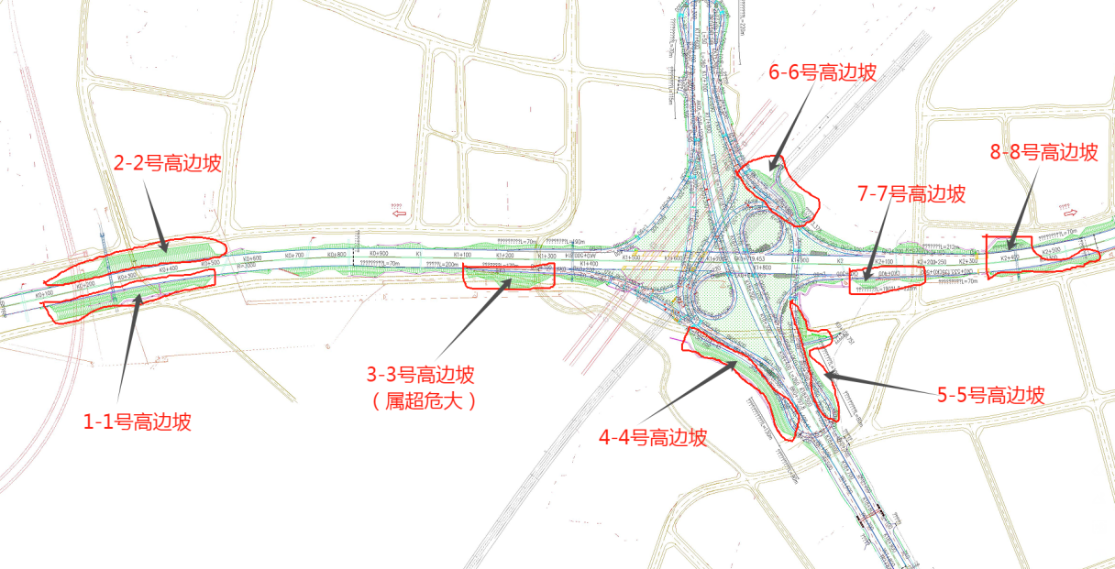
图1-02高边坡范围编号总平面图

1.1.2工程地质情况

1.1.2.1地形地貌
场地原始地貌属构造剥蚀丘陵地貌。
原渝武高速路修建时对原始山包进行了挖方，形成了挖方路堑，坡度约50-55°，部分边坡低矮段地形坡度约30-40°，边坡岩体多处于裸露状态；原始低洼沟谷区域形成填方路堤，坡度约30-35°，多采用格构护坡。
主线道路沿线主要为原始斜坡和沟谷地貌，斜坡地形坡度约10-25°，沟谷区域地势平缓，起伏较小。两侧周边部分开发地块，受工程建设影响，存在部分填土边坡，边坡填土边坡地形坡度约30-40°。
大云立交区域渝怀铁路和沪蓉铁路斜穿金州大道和渝武高速，其中渝怀铁路以路基形式下穿现状渝武高速和金州大道，沪蓉铁路以上跨形式穿越现状渝武高速和金州大道。金州大道K17+740-K18+260段南侧受工程建设影响，该区域主要为填土地段，西侧地势相对平坦，东侧存在填土边坡，边坡坡度约30-40°，边坡最大高度约20.0m。金州大道东段现状存在岩质边坡，多为岩质边坡，坡度约50-55°，边坡岩体多处于裸露状态，金州大道西段现状地势平坦，两侧多分布有建筑和市政绿地。
场地地形地貌较复杂，地面标高在240.0-310.0m之间，相对高差较大。
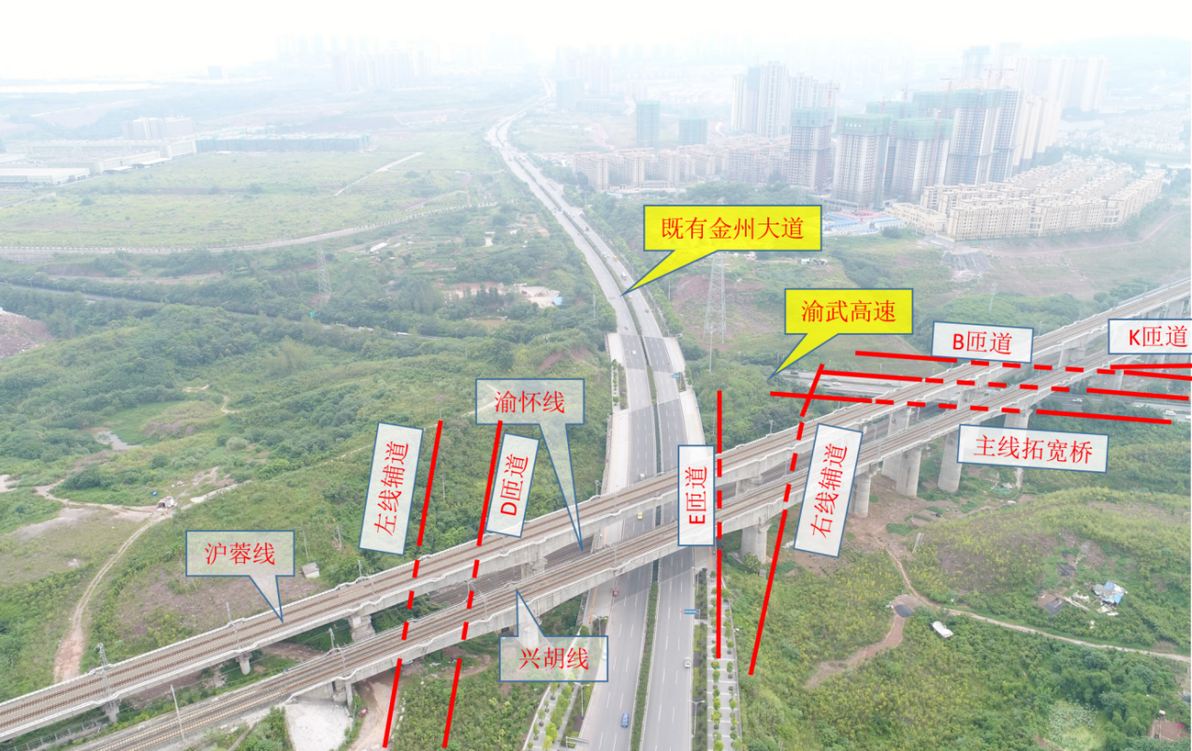
图1-03现场照片

1.1.2.2地质构造与地震
（1）地质构造
本段在构造上位于磁器口向斜东翼，道路沿线走向与磁器口向斜走向基本一致，岩层呈单斜产出，岩层倾角平缓。通过对道路沿线基岩出露位置调查，道路沿线产状235-296°∠4-15°。
场地内裂隙主要发育在砂岩层中，具有一定贯通度，黏土岩层中裂隙多不发育，贯通性差。
表1-02道路沿线层面及裂隙面发育情况统计表
分布位置 | 结构面 | 产状 | 结构面类型 | 结构面结合程度
K0+0-K1+340段 | 层面 | 295°∠4° | 软弱结构面 | 结合很差
K0+0-K1+340段 | 裂隙1 | 280°∠74° | 硬性结构面 | 结合差
K0+0-K1+340段 | 裂隙2 | 10°∠82° | 硬性结构面 | 结合差
K1+340-K2+200段（大云立交段） | 层面 | 296°∠11° | 软弱结构面 | 结合很差
K1+340-K2+200段（大云立交段） | 裂隙1 | 250°∠82° | 硬性结构面 | 结合差
K1+340-K2+200段（大云立交段） | 裂隙2 | 164°∠75° | 硬性结构面 | 结合差
K2+220-K4+460段 | 层面 | 270°∠15° | 软弱结构面 | 结合很差
K2+220-K4+460段 | 裂隙1 | 25°∠80° | 硬性结构面 | 结合差
K2+220-K4+460段 | 裂隙2 | 110°∠70° | 硬性结构面 | 结合差
（2）地震
线路区所属区域的地震动峰值加速度为0.05g，反应谱特征周期为0.35s，地震基本烈度为Ⅵ度。

1.1.2.3地层岩性及基岩风化特征
本工程段沿线主要地层为第四系全新统和侏罗系中统沙溪庙组(J2S)。第四系地层主要由素填土和残坡积粉质粘土组成。侏罗系中统沙溪庙组地层主要由砂岩和泥岩组成。
场区内岩性特征分述如下：
（1）第四系土层（Q4）
人工填土（Q4ml）：素填土，紫褐色，整体呈稍湿状，主要由粘性土、砂泥岩碎块石等组成，土石比约4:6-7:3，碎块石一般粒径约1-60cm，局部块石块径较大。路基段主要分布在现状渝武高速填方路堤区域，该区域经过压实处理，属于稍密状态，回填时间10年以上；道路两侧受工程建设影响形成的抛填土，结构松散，回填时间一般小于2年；大云立交段主要分布在现状铁路区域以及立交第四象限，铁路区域结构松散-稍密，回填时间大于5年，立交第四象限属工程建设形成的抛填土，结构松散，回填时间一般小于2年；金州大道区域主要为道路修建回填，经过压实处理，结构稍密，回填时间大于5年。
残坡积层粉质粘土(Q4el+dl)：主要呈紫红色，呈紫红色，整体呈可塑，表层含少量植物根系，无摇震反应，切口稍有光泽，韧性中等，干强度一般，局部段含砂质。该层主要分布在原始斜坡沟谷区域，或人工填土之下，该层整体厚度小。
（2）侏罗系基岩
侏罗系中统沙溪庙组（J2S）地层主要由砂岩和泥岩组成，各岩性层多呈互层状产出，部分为为夹层，局部存在相变和尖灭现象。
泥岩：紫红色，紫褐色，主要以粘土矿物为主，含少量长石、石英，泥质结构，中厚层状构造。岩芯局部含砂较重，并间断夹有少量砂岩、砂岩夹层及透镜体。强风化泥岩岩质极软，岩芯破碎，岩芯多呈碎块状、饼状，力学性能差，风化裂隙发育。中风化层岩质较软，岩芯较完整，岩芯多呈柱状、长柱状，有少量层间裂隙发育，力学性能较好，锤击声较哑。
砂岩：灰白色、青灰色，主要由长石、石英及岩屑组成，中～细粒结构，中厚层状构造，泥、钙质胶结。岩层局部含粘土矿物，并间断夹有少量泥质粉砂岩夹层及透镜体、偶见泥岩夹层。强风化层岩质软，岩芯多呈短柱状、饼状，风化裂隙发育；中风化砂岩岩质较硬，岩芯完整，岩芯多呈柱状、长柱状，有少量层间裂隙发育，岩芯采取率普遍较高，锤击声较脆。
（3）基岩面及其风化特征
强风化带：岩性为泥岩、砂岩，网状风化裂隙发育，岩质极-软，岩芯较破碎，呈薄饼状、碎块状，强风化层厚度0.20～5.0m，平均厚度1.40m，局部受差异风化影响，风化层厚度较大。
场地内基岩面主要随原始地貌起伏而起伏，沟谷区域基岩面较平缓，斜坡区域基岩面一般约5-20°，局部略陡。

1.1.3工程水文地质情况
本段道路沿线无大型水体分布，局部段分布有小溪沟和堰塘。道路沿线主要为原始斜坡沟谷地貌，大气降水沿斜坡径流，向低洼沟谷处排泄。
主线K0+680道路右侧分布有堰塘，该堰塘位于现状照母山公园内，名为新疆堰，堰塘面积约8000m²，常年存在地表水，现状水位高程约256.00m，水深约3-4m，洪水位高程约258.00m。
主线K1+620段分布有小溪沟，在铁路高架桥下接入排水管涵。该河沟属于季节性河沟，水量受季节影响较大。现状水面宽度约30cm，水深约10cm，水位高程在237.0-235.0之间，随现状地形逐渐降低。
主线K1+880道路右侧分布有堰塘，堰塘面积约1700m²，该堰塘主要接受地表水补给，现状水深约1.0-3.0m，现状水位高程约251.00m。
主线K2+340段现状为排水渠，横穿渝武高速道路，常年存在流水，但水量受季节性影响较大。现状水面宽度约60cm，水深约15cm，水位高程在250-257.0m，随现状地形逐渐降低。

1.1.4施工地的气候特征和季节性天气
项目所在区域属中亚热带季风气候区，主要特点是空气湿润，春早夏长、冬暖多雾、秋雨连绵，降雨充沛，分配不均，年无霜期349d左右。
气温：多年平均气温17.8℃，月平均气温最高32.8℃（8月），最低6.3℃（12月）。日极端最高气温42.5℃（2006年8月26日），最低-1.8℃（1975年12月15日）。
湿度：多年平均相对湿度为79%左右，绝对湿度17.7hPa左右，最热月份相对湿度70%左右，最冷月份相对湿度81%左右。
降雨量：区内以降雨为主，雪、冰雹少见，年最大降雨量1502.4mm（1982年），年最小降雨量为819.20mm（1969年），多年平均降雨量为1141.8mm，降雨多集中在4～9月，其降雨量最高达867.8mm，占年降雨量的76%。
风速风向：全年主导风向为北，频率13%左右，夏季主导风向为北西，频率10%左右，年平均风速为1.3m/s左右，最大风速为26.7m/s。

1.1.5主要工程量
表1-02边坡路基工程工程量
1 | 一般路基挖方 | m³ | 1136732 | 土石比详见土石方数量表，不考虑清表
2 | 场平区域挖方 | m³ | 346366 | 土石比2:8
3 | 挖方清表 | m³ | 82343 | 按0.3m厚度清除
4 | 弃方 | m³ | 1303412 | 弃方=一般路基挖方+场平区域挖方-一般路基填方-场平区域填方，运距暂按30km
5 | 边沟 | m | 4979
6 | 截水沟 | m | 1101
7 | 排水沟 | m | 1857
8 | 网格护坡 | m² | 22869
9 | 锚杆网格护坡 | m² | 85263
表1-03边坡挡墙工程工程量
编号 | 起终点桩号 |  | 长度（m） | 位置 | 挡墙形式
1# | JK0+298.433 | JK0+420.00 | 120.56 | J匝道右侧 | 锚杆挡墙+护肩墙
2# | K0+150.000 | K0+250.000 | 100.00 | 渝武高速左侧 | 锚杆挡墙
3# | K1+131.519 | K1+188.960 | 60.00 | 渝武高速右侧 | 桩板挡墙+锚杆挡墙
4# | K1+296.200 | K1+345.788 | 49.60 | 渝武高速右侧 | 桩板挡墙
表1-04边坡被动防护网工程工程量
桩号 | 单位 | 数量 | 备注
渝武高速K0+114～K0+148左幅 | m | 34 | 一级
渝武高速K0+148～K0+258左幅 | m | 330 | 三级
渝武高速K0+258～K0+537左幅 | m | 279 | 一级
渝武高速K1+034～K1+120左幅 | m | 86 | 一级
渝武高速K1+120～K1+200左幅 | m | 160 | 二级
渝武高速K1+200～K1+458左幅 | m | 258 | 一级
渝武高速K1+684～K1+900左幅 | m | 216 | 一级
渝武高速K2+016～K2+064左幅 | m | 48 | 一级
渝武高速K2+064～K2+100左幅 | m | 72 | 二级
渝武高速K2+100～K2+120左幅 | m | 20 | 一级
渝武高速K2+357～K2+464左幅 | m | 214 | 二级
渝武高速K2+538～K2+589.7左幅 | m | 103.4 | 二级
渝武高速K0+111～K0+322右幅 | m | 633 | 三级
渝武高速K0+322～K0+509右幅 | m | 374 | 二级
渝武高速K1+110～K1+145右幅 | m | 70 | 二级
渝武高速K1+145～K1+443右幅 | m | 894 | 三级
渝武高速K1+800～K2+007右幅 | m | 207 | 一级
渝武高速K2+031～K2+121右幅 | m | 270 | 三级
渝武高速K2+121～K2+305右幅 | m | 184 | 一级
渝武高速K2+355～K2+566右幅 | m | 211 | 一级
渝武高速K2+566～K2+589.7右幅 | m | 47.4 | 二级
金州大道K17+300～K17+500左幅 | m | 200 | 一级
金州大道K18+050～K18+130左幅 | m | 80 | 一级
金州大道K18+215～K18+632左幅 | m | 417 | 一级
金州大道K18+230～K18+576右幅 | m | 346 | 一级
合计 | m | 5753.8

1.2工程重难点
本工程要符合国家《建筑法》和住房和城乡建设部、重庆市城市建设的相关管理规定及受相关行管部门及建设单位的管理；其管理链条长，管理部门多，流程繁杂，协调难度大是本工程的一大难点。
本工程紧邻康庄美地公租房小区，以及本工程施工场地内有待需要拆除的电力管网、市政道路及管道等，协调与周边及相关部门单位的关系也是本工程一大难点。
本工程工期紧，任务重，特别受渝怀铁路营业线行车安全及施工窗口期限制，上跨渝怀铁路的桥梁施工进度控制力求精准也是本工程一大难点。
本工程地理位置紧邻康庄美地公租房小区及软件园区，周边居民多，办公人员多；工程工期紧，工序交叉多、特别是土石方及路基基础、市政管网、桥梁现浇箱梁混凝土浇筑施工期间机械设备和混凝土浆水管理，以及较少钢结构箱梁的施工焊接产生的光污染影响，施工作业过程中排水、扬尘、安全和噪音控制是本工程的难点。
本工程临近居民小区和通行量较大的金州大道，施工期间极易对居民的正常工作和生活造成影响；施工中存在临时占用周边道路的情况，可能对居民车辆正常通行造成不便；对周边原有的环境也会造成一定的变化。故对施工区域的施工作业人员和周边居民管理、安全防护、污水处理、防尘降噪也是工程施工的重点。

1.3边坡与现状地下管线、涵洞、轨道及高压线（塔）、铁路、高速及市政道路关系

1.3.1与现状地下管线及涵洞关系
起点至双堰立交段路西侧有D219燃气管线，长约5km，离道路中心线平均距离约25m，位于扩建道路下方及深挖边坡处需局部改迁。
大云立交北侧有2根D711燃气管线横穿道路，扩建道路下方处需进行保护。

1.3.2与现状轨道关系
现状轨道6号线（光电园站-大竹林站）以隧道形式下穿本段主线。
表1-05本项目与轨道的关系
轨道名称 | 与本项目交叉桩号 | 道路设计标高（m） | 轨面标高（m） | 拱顶标高（m） | 净距（m）
现状轨道6号线（光电园站-大竹林站） | 左线下穿渝武高速K0+177.229 | 290.78 | 267.848 | 273.028 | 17.752
现状轨道6号线（光电园站-大竹林站） | 右线下穿渝武高速K0+193.331 | 290.299 | 268.421 | 273.601 | 16.698

1.3.3与现状高压线（塔）关系
本段共与8条高压线发生交叉。
220kV（5条）：竹界北线、竹界南线、礼鸿线、礼玉线、微竹线；
110kV（3条）：竹柏北线、竹界南线、云竹线；
与高压线最小垂直距离为16.12m（与金州大道交叉位置）。
本段距离2座220kV高压铁塔较近，将采取措施进行保护，其中距铁塔最小水平距离为6.53m（大云立交位置）。220kV高压线、高压铁塔为此次立交边坡开挖的重要控制因素。

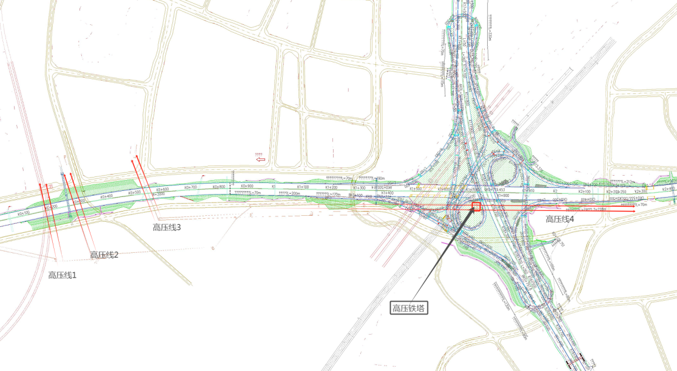
图1-04现状高压线（塔）位置关系图

1.3.4与铁路关系
本项目渝武拓宽改造工程大云立交共与3条既有铁路发生交叉—渝怀线、沪蓉线、兴胡线。既有铁路呈西北-东南走向，由于本项目此处线路为南北走向，与既有铁路大角度斜交。本项目主线及匝道、辅道共7条道路以桥梁形式依次下穿兴胡线桥梁、沪蓉线桥梁；以桥梁形式上跨渝怀线路基。交叉位置位于渝怀线井口-重庆北渝怀场区间、沪蓉线童家溪线路所-重庆北渝利场区间、兴胡线兴隆场-唐家沱区间。
本项目渝武拓宽改造工程大云立交与在建成渝中线高速铁路发生交叉，在建成渝中线高速铁路位于既有渝怀线北侧，本项目主线及匝道、辅道以桥梁和路基形式上跨在建成渝高速铁路隧道。
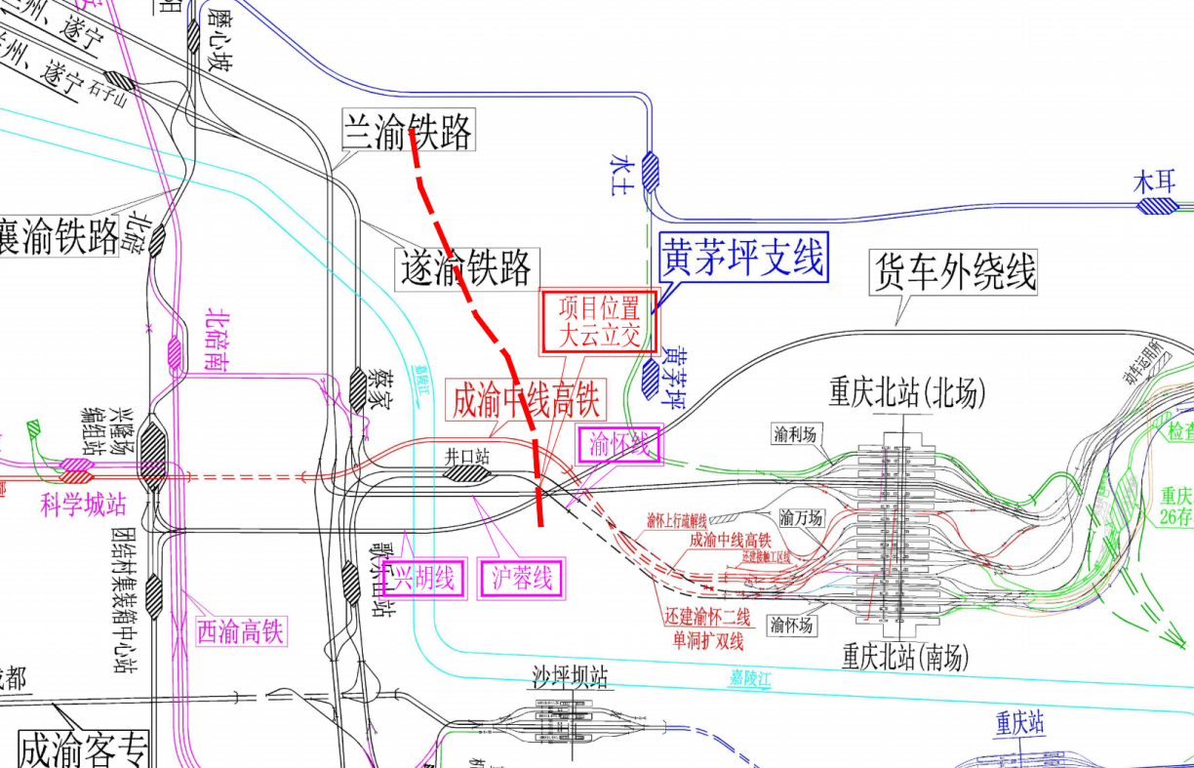
图1-05铁路区位图

1.3.5与高速公路、市政道路关系
本项目1、2、3、7、8号高边坡分布于渝武高速（北环立交-北碚隧道）两侧，4、5、6号高边坡分布于金州大道（黄竹路-星光大道延伸段节点立交）两侧；现状渝武高速、金州大道车流量大，故在施工过程中将采取保护措施，防止开挖过程中石块滚入既有道路，造成安全事故。

1.4施工平面布置
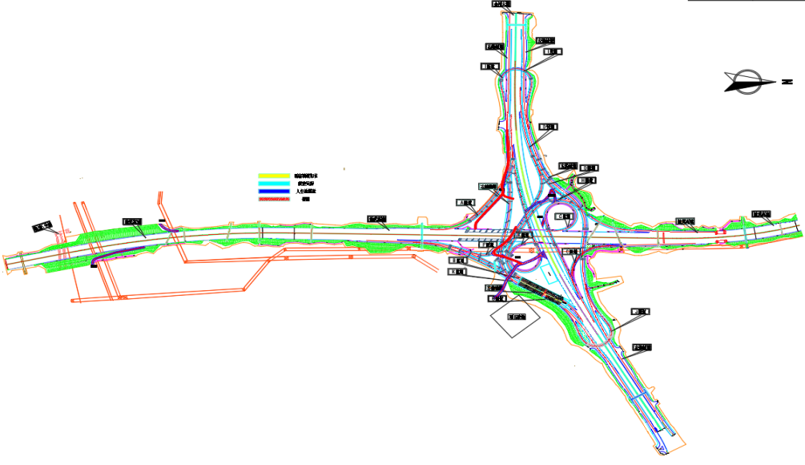
图1-06施工总平面布置
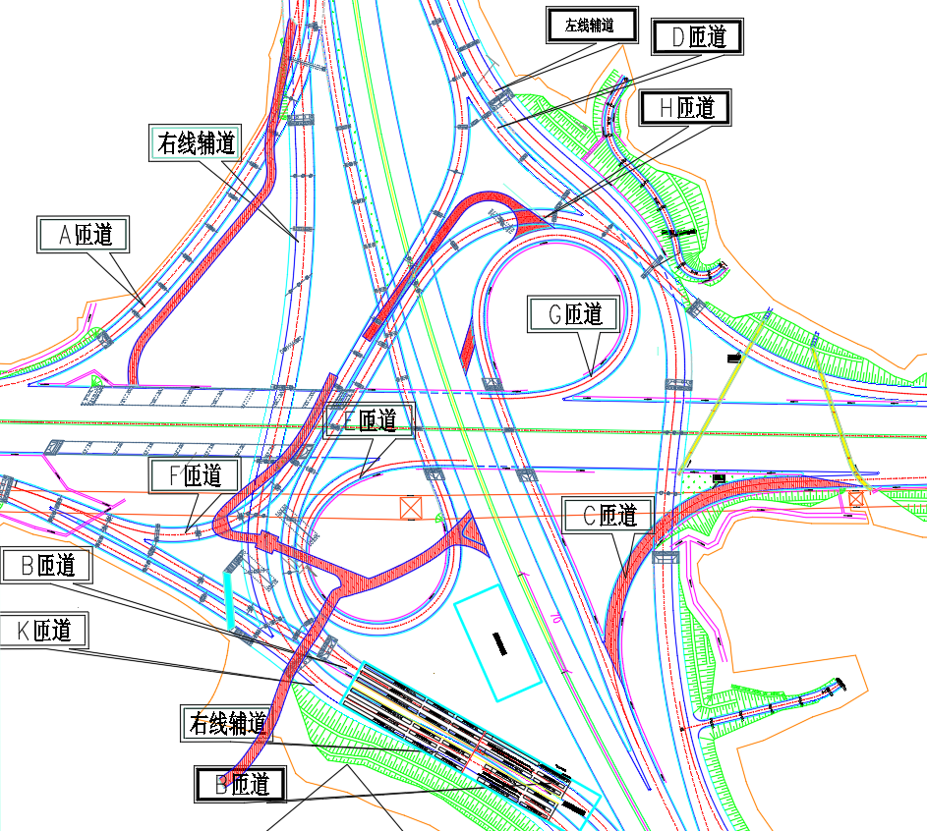
图1-07场内施工便道平面布置示意图
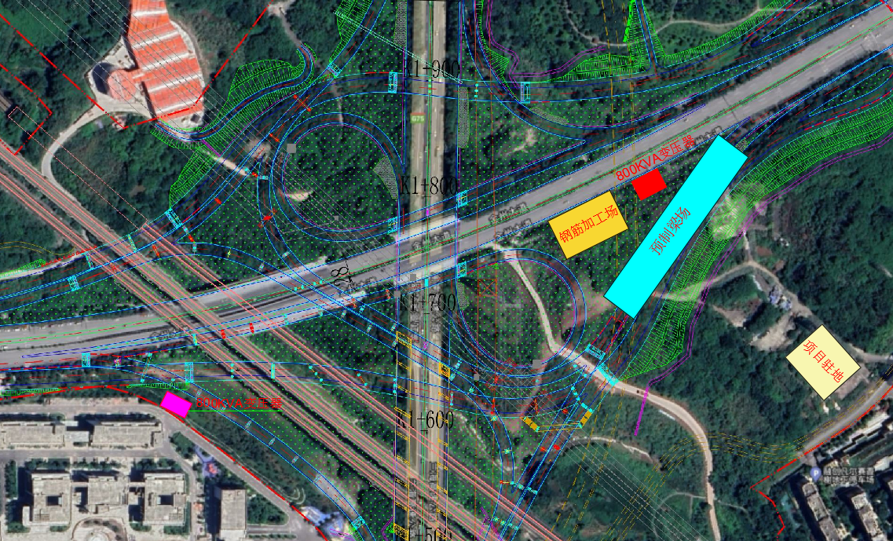
图1-08施工临电平面布置示意图

1.5施工要求

1.5.1安全目标
杜绝施工安全事故，杜绝责任行车安全事故，杜绝责任火灾、爆炸事故，杜绝责任人身伤亡事故。

1.5.2质量目标
单位工程竣工一次合格率100%，工程质量等级达到合格标准。

1.5.3工期目标
施工过程中严格把控施工进度，实现施工进度的层层把控。为保证渝武高速拓宽改造施工能够如期完工，项目将投入先进的施工机械、设备，合理安排材料进场时间，安排施工经验丰富的技术人员进行现场技术指导。

1.5.4环保、水保、文明施工目标
为了保证大云立交工程的环境质量，我项目部将以一流的管理、一流的技术、一流的施工、去努力实现ISO14001环境管理标准的要求。确保对施工周围居民区和运渣道路造成的影响减到最小，最大限度地达到施工环境的美化。争创重庆市安全文明工地。

1.5.5成本目标
尽可能采用成熟的新技术、新工艺，降低成本消耗，加强施工管理，精心组织施工生产，达到“降本增效”的目标。

1.6参建各方责任主体单位
参建各方见下表：
工程名称 | 渝武高速拓宽改造工程（大云立交）上跨、下穿渝怀铁路、沪蓉铁路、兴胡铁路工程
建设单位 | 重庆市城市建设发展有限公司
代建单位 | 成都成铁工程项目管理有限公司
设计单位 | 重庆设计集团有限公司、中铁大桥勘测设计院集团有限公司 联合体
监理单位 | 天津新亚太工程建设监理有限公司
勘察单位 | 重庆设计集团有限公司
施工单位 | 重庆千牛建设工程有限公司、成都铁路工程总承包有限责任公司 联合体

1.7风险辨识与分级

1.7.1总体风险评估思路
路基工程施工安全风险评估是指开工前根据工程的建设规模、气候环境、水文地质、施工成熟度等危险环境与致险因子，评估路基工程的整体风险，估测其安全风险等级。
因路基无施工安全风险评估指导文件，参照《公路桥梁和隧道工程施工安全风险评估指南（试行）》，路基工程采用风险指标体系进行总体风险评估，评估思路如下：
（1）成立风险评估小组。
评估小组由具有工作经验的且对工程风险有足够认识的高级工程师和工程师组成。
（2）现场踏勘，收集与总体风险评估相关的基础资料。
（3）分析《公路桥梁和隧道工程施工安全风险评估指南（试行）》中风险评估指标体系是否能较好地反映本工程的特点与难点。
（4）根据工程具体情况，对风险评估指标体系做微调，依次对各评估指标进行风险赋值，并求和得出总体风险值。
（5）根据总体风险分级标准，确定路基工程施工安全总体风险等级。
路基工程施工安全风险总体评估主要考虑路基建设规模、地质条件、气候环境条件、地形地貌及施工工艺成熟度五个评估指标，评估指标的分类、赋值标准及得分如下表所示。
表1-07路基总体风险评估指标体系
评估指标 | 分类 |  | 分值 | 得分 | 本工程说明
建设规模(A1) | 石方爆破占路基土石方70%以上 |  | 3-5 | 0 | 石方爆破占路基土石方20%以下（本工程石方不采用爆破施工）
建设规模(A1) | 石方爆破占路基土石方40%以上70%以下 |  | 2-3 | 0 | 石方爆破占路基土石方20%以下（本工程石方不采用爆破施工）
建设规模(A1) | 石方爆破占路基土石方20%以上40%以下 |  | 1-2 | 0 | 石方爆破占路基土石方20%以下（本工程石方不采用爆破施工）
建设规模(A1) | 石方爆破占路基土石方20%以下 |  | 0-1 | 0 | 石方爆破占路基土石方20%以下（本工程石方不采用爆破施工）
地质条件(A2) | 不良地质灾害多发区域（包括岩溶、滑坡、泥石流、采空区、强震区、雪崩区、水库坍岸区等） |  | 4-6 | 1 | 地质基本不影响施工安全
地质条件(A2) | 存在不良地质灾害，但不频发或存在特殊性岩土，影响施工安全及进度 |  | 1-3 | 1 | 地质基本不影响施工安全
地质条件(A2) | 地质条件较好，基本不影响施工安全 |  | 0-1 | 1 | 地质基本不影响施工安全
气候环境条件(A3) | 极端气候事件多发区域〔洪水、强风、强暴雨雪、台风等） |  | 4-6 | 1 | 气候条件良好，基本不影响施工安全
气候环境条件(A3) | 气候环境条件一般，可能影响施工安全，但不显著 |  | 2-3 | 1 | 气候条件良好，基本不影响施工安全
气候环境条件(A3) | 气候条件良好，基本不影响施工安全 |  | 0-1 | 1 | 气候条件良好，基本不影响施工安全
施工环境条件（A4） | 施工临近既有高速道路、铁路或桥梁，对既有交通影响较大 |  | 4~6 | 5 | 施工临近既有高速道路、铁路或桥梁，对既有交通影响较大
施工环境条件（A4） | 施工区域临近乡村道路或交通量较少路段 |  | 2~3 | 5 | 施工临近既有高速道路、铁路或桥梁，对既有交通影响较大
施工环境条件（A4） | 不影响既有道路 |  | 0~1 | 5 | 施工临近既有高速道路、铁路或桥梁，对既有交通影响较大
地形地貌条件(A5) | 山岭  区 | 峡谷、山间盆地、山口等险要区域 | 4-6 | 2 | 一般区域
地形地貌条件(A5) | 山岭  区 | 一般区域 | 0-3 | 2 | 一般区域
地形地貌条件(A5) | 平原区 |  | 0-1 | 2 | 一般区域
施工工艺成熟度(A6) | 新技术、新工艺，新设备国内首次应用 |  | 2-3 | 1 | 施工工艺较成熟，国内有相关应用
施工工艺成熟度(A6) | 施工工艺较成熟，国内有相关应用 |  | 0-1 | 1 | 施工工艺较成熟，国内有相关应用
（6）总体风险评估得分
表1-08路基工程施工安全总体风险分级标准
风险等级 | 计算分值R
等级Ⅳ（极高风险） | 17分及以上
等级Ⅲ（高度风险） | 9-13分
等级Ⅱ（中度风险） | 5-8分
等级Ⅰ（低度风险） | 0-4分
根据路基工程施工安全总体风险大小计算公式，得：R=10
参照路基工程施工安全总体风险分级标准，判断其风险等级，本标段路基施工为高度风险路基工程。

1.7.2路基安全风险分析
风险分析采用系统安全工程的方法对风险源可能导致的事故进行分析，找出可能受伤害人员、致害物、事故原因等，确定主要物的不安全状态和人的不安全行为。致险因子分析采用系统安全工程的方法，通过评估小组讨论会的形式实施，并采用鱼刺图法进行分析。
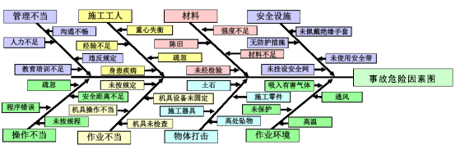
图1-09鱼刺图法进行事故致因分析图

1.7.2.1致险因子分析
评估小组应从人、机、料、法、环等方面对可能导致事故的致险因子进行分析，具体如下：
（1）人，指有关作业人员的素质，包括责任感、安全意识、技能水平等;
（2）机，指机械、设备等是否运行正常，是否具有本质安全性；
（3）料，材料本身的特性、材质、规格等符合安全要求；
（4）法，指作业方式、工艺、方法和技术措施符合安全要求；
（5）环，指人的作业环境，机械设备的工作环境。

1.7.2.2受伤人员类型、伤害程度分析
可能受到事故伤害的人员类型分为作业人员本身、同一作业场所的其他作业人员及周围其他人员；人员伤害程度分为死亡、重伤和轻伤。

1.7.2.3不安全状态、不安全行为分析

表1-09险源风险分析表
施工作业内容 | 潜在事故类型 | 致险因子 | 受伤人员类型 |  | 伤害伤度 |  |  | 不安全状态 | 不安全行为
施工作业内容 | 潜在事故类型 | 致险因子 | 本人 | 他人 | 轻伤 | 重伤 | 死亡 | 不安全状态 | 不安全行为
土石方工程施工 | 物体打击 | 交叉作业  防护装置缺乏 | √ | √ | √ |  |  | 生产场地环境不良  防护设施有缺陷  个人防护缺少 | 违章指挥  冒险进入危险场所  个人防护忽视使用
土石方工程施工 | 高处坠落 | 防护设施缺乏 | √ | √ |  | √ |  | 安全设施缺乏 | 个人防护意识差  违章操作
土石方工程施工 | 机械伤害 | 机械带病工作  操作错误 | √ |  |  | √ |  | 设备故障  设备防护设施有缺陷 | 违章操作  使用不安全设备  有分散注意力行为
土石方工程施工 | 坍塌 | 施工方法不合要求  地质条件不良 | √ | √ |  | √ |  | 个人防护用品缺失  地质不稳定 | 违章操作  违规指挥  忽视安全
土石方工程施工 | 车辆伤害 | 操作有误  不守交通规则 | √ | √ |  | √ |  | 设备缺陷  光线不足 | 使用不安全设备  违章操作有分散注意力行为
排水工程施工 | 物体打击 | 交叉作业  防护设施缺乏 | √ | √ | √ |  |  | 平台材料堆放设施有缺陷  防护设施缺乏 | 物体存放不当  个人防护意识差
排水工程施工 | 机械伤害 | 机械带病工作  操作错误 | √ |  |  | √ |  | 设备故障  设备防护设施有缺陷 | 使用不安全设备  有分散注意力行为  违章操作
排水工程施工 | 坍塌 | 地质缺陷  未按施工要求施工 | √ | √ |  |  | √ | 个人防护用品缺失  地质不稳定 | 违章操作  违规指挥  忽视安全
边坡防护施工 | 机械伤害 | 机械带病工作  操作错误 | √ | √ |  | √ |  | 设备故障  设备防护设施有缺陷 | 使用不安全设备  有分散注意力行为  违章操作
边坡防护施工 | 支架坍塌 | 支架搭设不符合方案要求 | √ |  |  |  | √ | 个人防护用品缺失  支架假体缺陷 | 个人防护意识差，  支架搭设不满足要求  安全平台不到位
边坡防护施工 | 高处坠落 | 防护设施缺乏 | √ | √ |  | √ |  | 安全设施缺乏 | 个人防护意识差，  安全平台不到位

第2章 编制依据

2.1法律法规
序号 | 名称
1 | 《产安全事故应急预案管理办法》应急部（2019）2号令
2 | 《中华人民共和国安全生产法》
3 | 《中华人民共和国建筑法》
4 | 《重庆市安全生产管理办法》
5 | 《重庆市安全生产管理条例》
6 | 《特种设备安全监察条例》
7 | 《生产安全事故报告和调查处理条例》
8 | 《危险性较大的分部分项工程安全管理规定》（住房城乡建设部令第37号）

2.2政府部门文件
序号 | 名称
1 | 《住房城乡建设部办公厅关于实施〈危险性较大的分部分项工程安全管理规定〉有关问题的通知》（建办质〔2018〕31号）
2 | 《住房城乡建设部办公厅关于进一步加强危险性较大的分部分项工程安全管理的通知》建办质[2017]39号
3 | 渝建质安〔2022〕110号 重庆市住房和城乡建设委员会关于印发《重庆市危险性较大的分部分项工程安全管理实施细则（2022版）》的通知
4 | 《关于进一步深化危险性较大的分部分项工程安全管理工作的通知》渝建安发〔2016〕22号
5 | 《关于印发房屋建筑和市政基础设施工程安全生产“两防”专项整治工作方案的通知》渝建发〔2013〕22号
6 | 《住房城乡建办公厅关于进一步加强危险性较大的分部分项工程安全管理的通知》建办质[2017]39号（建办质函〔2020〕489号文
7 | 《关于做好建筑施工安全“三驾马车”体系专项资料档案工作的通知》（渝建安发〔2020〕45号）
8 | 《关于全面升级房屋市政工程施工现场疫情防控工作的通知》渝建质安（2021）51号
9 | 《关于进一步做好在建房屋市政工程疫情排查防控的紧急通知》渝建安发〔2021〕78号
10 | 《关于进一步强化有限空间作业安全管理的通知》渝建质安（2021）45号
11 | 《关于印发危险性较大的分部分项工程专项施工方案编制指南的通知》建办质〔2021〕48号
12 | 《关于印发防范七类常见违规违章行为要点的通知》渝建质安（2022）103号
13 | 《关于进一步加强全市房屋市政工程施工现场流动式起重设备安全管理工作的通知》渝建安发〔2022〕33号文

2.3规范、标准
序号 | 名称
1 | 《建筑施工易发事故防治安全标准》JGJ/T429-2018
2 | 《市政工程施工安全检查标准》CJJ/T275-2018
3 | 《建筑变形测量规范》JGJ8-2016
4 | 《建设工程施工现场安全资料管理标准》DBJ50/T-291-2018
5 | 《建筑施工现场标准化管理手册》
6 | 《建筑施工安全检查标准实施指南》
7 | 《建筑施工易发事故防治安全标准》JGJ/T429-2018
8 | 《生产过程危险和有害因素分类与代码》GB/T 13861-2022
9 | 《市政工程边坡及挡护结构施工质量验收规范》DBJ 50-126-2011
10 | 《公路工程质量检验评定标准》JTG F80/1-2017
11 | 《建筑施工安全检查标准》JGJ59-2011
12 | 《公路路基施工技术规范》JTG/T 3610－2019
13 | 《城镇道路工程施工与质量验收规范》CJJ 1-2008
14 | 《城市道路工程施工质量验收规范》DBJ50-078-2016
15 | 《建筑施工临时支撑结构技术规范》JGJ300-2013
16 | 《职业健康安全管理体系规范》GB/T 45001-2020
17 | 《建筑施工安全检查标准》JGJ59-2011
18 | 《工程测量标准》GB 50026-2020
19 | 《建筑与市政工程施工现场临时用电安全技术标准》JGJ/T 46-2024
20 | 《建筑工程施工现场供电安全规范》GB50194-2014
21 | 《施工现场机械设备检查技术规范》JGJ160-2016
22 | 《建筑施工高处作业安全技术规范》JGJ 80-2016
23 | 《建筑地基基础工程施工质量验收规范》GB50202-2018
24 | 《桥梁施工常用数据手册》人民交通出版社.2005
25 | 《生产经营单位生产安全事故应急预案编制导则》GB/T 29639-2020
26 | 《建设工程施工现场消防安全技术规范》GB50720-2011
27 | 《建筑施工危险源辨识与评价规范》DBJ50/T-246-2016
28 | 《建筑边坡工程技术规范》GB50330-2013
29 | 《建筑边坡工程监测技术标准》DBJ/T50-445-2023
30 | 《建筑施工起重吊装工程安全技术规范》（JGJ 276-2012）

2.4项目文件
包括渝武高速拓宽改造工程（大云立交）上跨、下穿渝怀铁路、沪蓉铁路、兴胡铁路工程全标段招投标文件、施工合同、勘察文件、设计施工图纸、现状地形及影响范围管线探测或查询资料、相关设计文件、地质灾害危险性评价报告、业主相关规定、管线图等。

2.5施工组织设计
渝武高速拓宽改造工程（大云立交）上跨、下穿渝怀铁路、沪蓉铁路、兴胡铁路工程总体工程施工组织设计。

第3章 施工计划

3.1施工进度计划
表3-01边坡各部位工期表
序号 | 项目 |  | 计划工期（日历天） | 计划开  工日期 | 计划竣  工日期
1 | 施工准备 |  | 10 | 2025/3/16 | 2025/5/25
2 | 1号高边坡 | 2级边坡开挖及支护 | 20 | 2025/3/26 | 2025/4/14
2 | 1号高边坡 | 1级边坡开挖及支护 | 40 | 2025/4/15 | 2025/4/24
3 | 4号高边坡 | 3级边坡开挖及支护 | 20 | 2025/3/26 | 2025/4/14
3 | 4号高边坡 | 2级边坡开挖及支护 | 35 | 2025/4/15 | 2025/5/19
3 | 4号高边坡 | 1级边坡开挖及支护 | 35 | 2025/5/20 | 2025/6/23
4 | 5号高边坡 | 2级边坡开挖及支护 | 20 | 2025/6/24 | 2025/7/13
4 | 5号高边坡 | 1级边坡开挖及支护 | 30 | 2025/7/14 | 2025/8/12
5 | 3号高边坡 | 3级边坡开挖及支护 | 30 | 2025/5/25 | 2025/6/23
5 | 3号高边坡 | 2级边坡开挖及支护 | 30 | 2025/6/24 | 2025/7/23
5 | 3号高边坡 | 1级边坡开挖及支护 | 30 | 2025/7/24 | 2025/8/22
6 | 6号高边坡 | 2级边坡开挖及支护 | 15 | 2025/8/13 | 2025/8/27
6 | 6号高边坡 | 1级边坡开挖及支护 | 15 | 2025/8/28 | 2025/9/11
7 | 7号高边坡 | 2级边坡开挖及支护 | 35 | 2025/8/23 | 2025/9/26
7 | 7号高边坡 | 1级边坡开挖及支护 | 25 | 2025/9/27 | 2025/10/21
8 | 8号高边坡 | 2级边坡开挖及支护 | 25 | 2025/10/22 | 2025/11/15
8 | 8号高边坡 | 1级边坡开挖及支护 | 20 | 2025/11/16 | 2025/12/5
9 | 2号高边坡 | 3级边坡开挖及支护 | 20 | 2025/12/6 | 2025/12/25
9 | 2号高边坡 | 2级边坡开挖及支护 | 30 | 2025/12/26 | 2026/1/24
9 | 2号高边坡 | 1级边坡开挖及支护 | 30 | 2026/1/25 | 2026/2/23

3.2材料与设备计划

3.2.1主要材料计划
本工程使用的所有材料，由项目部统一编制材料计划，统一在经质量监督站备案、业主及监理认可的生产厂家中进行招标择优采购，杜绝使用来路不明的原材料。材料部提前定购各种施工原材料、成品(半成品)、构配件，签订供应合同，保证材料供应及时、充足。
工程主要材料根据总体施工进度计划编制一次性备料计划及施工材料使用计划，并根据实际工程进展及时调整，确保工程顺利进行。钢材及混凝土月供应计划图、主要材料供应计划表。
每月按材料的购置计划备齐资金，以确保物资供应。特殊材料项目部将提前一个月购买存放于工地，以满足工地施工需要。
混凝土采用商品混凝土，项目部将按混凝土需求计划要求商混站及时、足量、保质供应混凝土，以保证项目部如期、优质的完成供应任务。少量自拌砂浆，按月计划提前购买水泥、砂石，并有一定的储备量，以保证施工生产。
材料进场实行检验制度：原材料取样送检，构配件进行外观检查并查验出场合格证，未经检验或经检验不合格的材料，一律不得在工程中使用。技术负责人和质量负责人、材料负责人对此负责。
表3-02主要材料计划表
序号 | 名称 | 单位 | 数量 | 备注
1 | 钢筋 | t | 560
2 | 混凝土 | m³ | 1200
表3-03措施材料计划表
序号 | 名称 | 规格 | 单位 | 数量 | 备注
1 | 钢管 | A48*3.6 | m | 4000
2 | 竹夹板 | 3m*18cm*5cm | 块 | 5600
3 | 被动防护网 | R9/3/300网型 | m | 5753.8
表3-04安全防护计划表
序号 | 名称 | 规格 | 单位 | 数量 | 备注
1 | 钢管 | A48*3.6 | m | 1800 | 临边防护搭设
2 | 密目网 | / | m² | 1440
3 | 安全绳 | 8m | 根 | 10
4 | 防坠器 | / | 个 | 4
5 | 安全带 | 五点式 | 根 | 30
6 | 安全警示牌 | / | 块 | 20

3.2.2主要施工机械、装备数量计划
为确保工程工期、质量和工艺要求，施工设备配置遵循科技含量高、性能优良、生产效率高、环保性能好、采用先进的机械设备和检测仪器的原则进行设备组合匹配，施工设备的配置应充分体现先进性、适用性，配置数量以满足施工需要为前提，做到均衡生产，综合利用。
本项目材料、机具、设备等进场方式为公路运输，大型设备等进场由供货商物流运输负责。项目拟投入的主要设备配备根据本标段工程规模及工期要求，结合我单位的综合施工能力，配备性能良好的施工机械设备，具体详见主要施工设备、主要测量、试验仪器设备表。
表3-05施工机械设备表
序号 | 设备名称 | 规格型号 | 数量 | 备注
1 | 汽车吊 | XG-25T | 4
2 | 汽车泵 | 50m | 2
3 | 锚杆钻机 | SM-9 | 2
4 | 锚杆钻机 | 勤牛330 | 2
5 | 电镐 | / | 4
6 | 锚杆注浆机 | GSZB-6A | 2
7 | 空压机 | 22m3/min | 2
8 | 挖掘机 | CAT320 | 10
9 | 自卸汽车 | 25t | 40
10 | 抗滑桩护壁钢模板 | 1.25×1.6/1.6×2.0m | 6
11 | 装载机 | ZL50C | 3
12 | 砼罐车 | 10m3 | 6
13 | 污水泵 | 扬程40m | 6
14 | 洒水车 | 8000L | 4
15 | 钢筋调直机 | ZCGT-F | 2
16 | 钢筋切断机 | KQ-120 | 2
17 | 车丝机 | ZP28-65 | 2
18 | 数控钢筋弯曲机 | KW-2S-32 | 2
19 | 电焊机 | BX1-250 | 8
20 | 振捣器 | DN75 | 10
21 | 振捣器 | DN50 | 10
22 | 圆盘锯 | 朵麦H0749 | 4
23 | 手持式电动锯 | DLJ-029 | 10
24 | 雾炮机 | / | 4
25 | 发电机 | 200KW | 2
26 | 对讲机 | 10公里 | 20
表3-06主要测量、试验仪器设备表
序号 | 仪器设备名称 | 规格型号 | 数量 | 备注
1 | GPS | F61 | 2
2 | GPS | 中海达 | 2
3 | 全站仪 | 莱卡TCA2003 | 2
4 | 水准仪 | 莱卡NA2 | 2
5 | 塔尺 | 5m | 2
6 | 标准养护箱 | HBY-40B | 2
7 | 砼试模 | 15x15x15cm | 50
8 | 混凝土坍落度仪 | PTC-1 | 3
9 | 砂浆试模 | 10x10x10cm | 30
10 | 砂浆稠度仪 | SC-145型 | 1
11 | 砼振动台 | 1.0x1.0 | 1
12 | 台称 | TGT-100 | 3
13 | 游标卡尺 | 530-312 | 2
14 | 数显力矩扳手 | / | 4
15 | 砼回弹仪 | HT-225 | 2
16 | 拉拔仪 | LDZ-400 | 1
17 | 砼含气量测定仪 | HK-1仿日 | 1
18 | 红外测温仪 | BS300 | 2
19 | 环境监测设备 | MR-003 | 3
20 | 手持式光气检测仪 | JG3001-COC12 | 1
21 | 靠尺 | 2m | 4

3.3劳动力计划

3.3.1劳动力使用计划说明
根据本工程总体施工部署及工程施工进度计划安排，按照“结构合理、分工明确、突出专业化、满足工期要求、确保质量和安全、略有富余”的原则分阶段、分专业进行劳动力配置，达到技能、数量、资质、专业相匹配。
根据各工点施工进度安排及工法、工艺要求，安排合理工种比例的劳动力。各工序劳动力工种配置须结构合理、分工明确，突出专业化。
按照施工计划，提前按工程量所需的工日数合理安排劳动力并略有富余，满足施工需要，确保总工期的要求。
本项目部所投入的劳动力主要工种有：普工、钢筋工、模板工、混凝土工、电工、焊工、起重工等技术工人具备技术等级证书，均经培训考核后，持证上岗。
表3-06主要劳动力计划表
序号 | 工种 | 数量 | 备注
1 | 普工 | 10
2 | 钢筋工 | 30
3 | 混凝土 | 15
4 | 模板工 | 20
5 | 司机 | 30
6 | 电焊、气割工 | 6
7 | 起重工 | 3
8 | 电工 | 2
9 | 挖机操作手 | 6

3.3.2劳动力组织计划
为了施工过程中便于管理，主体施工中所有劳务用工均采用作业队模式统一管理，作业队按照“管理有效，监控有力，运作高效”的原则组建。作业队设置作业队长负责组织作业队人员严格执行各项规章制度，遵守劳动纪律和作业规程，实现安全、文明生产；负责组织作业队人员完成施工任务，对作业区段内的每个工序和作业面跟班作业；负责主持召开作业队的生产、安全交班会议，抓好作业队管理的基础工作，据实统计每日用工情况。

3.3.3作业队的管理要求
（1）劳务人员选择
劳务人员可为公司直接招聘的劳务人员，也可为劳务公司派遣至项目部进行施工生产的劳务人员；坚持以专业化为原则。劳务人员中的特殊工种(如电焊工、起重工、车辆机械驾驶员等)必须持证上岗。其他工种尽量选用有相关经验、技术熟练的工人。
（2）劳务人员进退场管理
劳务人员进退场根据工程实际需要及项目部劳务管理领导小组审批的用工计划进行，经项目部综合管理部同意，并办理相关手续；劳务人员进场后，项目部立即组织劳务人员进行岗前培训，以保证劳务人员了解施工现场管理制度，掌握相关知识和操作技能。培训完毕后举行考试，考试不合格者须进行再培训，第二次培训仍然不合格者，坚决要求劳务企业更换专业素质更高的人员进场。
培训合格的劳务人员进场时综合管理部负责核查、留底劳务人员的相关资料：对于劳务企业派遣的劳务人员查阅并复印劳务企业资质证书等相关证件，与劳务企业签订劳务协议；查看并复印劳务人员与劳务企业签订的合同、专业资格证书、身份证等相关文件资料；项目部直接签订劳动合同的劳务人员只需核对留底专业资格证书、身份证等相关文件。劳务人员按照合同规定退场时，只须其作业队队长确认和综合管理部进行登记即可。
（3）劳务人员工资及待遇
由项目部与劳务人员根据其从事的工作协商确定日工资标准，日工资标准不低于当地最低工资标准。
为确保劳务人员正常施工，项目部提供住宿，并为其提供合格的劳动防护用品。
项目部为所有劳务人员购买工伤等综合社会保险，同时购买人身意外伤害保险，以保障劳务人员的合法权益。
（4）人员日常管理
制定作息时间表，并认真执行，做到按时起床、开饭、工作和休息。如需连续轮班工作时，临时制定适应需要的轮班、轮休和交接班实施办法，保证相关人员充分的休息和睡眠时间。
对作业队人员实施各类宣传教育，让大家认清形势，明确方向，明白事理，明辨是非，不断强化全员的安全、质量、工期、信誉意识，营造并保持队伍团结、友爱、和谐的氛围。不歧视任何一个劳务作业人员，关心他们的生活，了解他们的思想动态，帮忙解决他们的困难。
按照日常行为规范标准抓好生活作风建设，防止队伍中出现黄赌毒、偷盗、抢劫及其它违法犯罪行为，培养全员仪表端庄、文明礼貌、克己奉公、遵纪守法的形象风尚。重要活动要做到统一着装。
根据不同施工阶段施工任务的轻重缓急情况，适时按需配置劳务人员，严防人员过剩和劳力不足的情况发生。在组织施工生产过程中，要从优质高效地完成生产任务指标出发，随时对班组编制格局进行优化调整。
（5）劳务人员培训与考核
对劳务人员要加强教育培训。新招用的劳务工必须进行岗前培训，岗前培训主要包括：遵纪守法教育、民俗民风教育、企业制度教育。同时根据工程项目特点进行施工、技术、质量、环境、职业健康安全等有关教育培训，使劳务人员熟悉工期、质量、环境、职业健康安全、工艺标准等方面的要求。
加强作业队所有人员的培训教育，把作业队的每一员工均纳入本项目的培训计划，通过培训教育，使他们掌握相关的基本知识和施工技能以及提高规范化施工的自觉性。
加强思想政治工作。将劳务人员纳入员工思想教育，进行经常性的职业道德、法规法纪和时事教育。
项目经理部定时对作业队的考核评比奖惩，每月对作业队进行一次检查考核，奖惩兑现。每年对相关劳务企业进行一次信誉评价，评价结果报公司和相关劳务企业。具体考核内容包括：相关管理制度落实情况；相关技术交底资料；逐日材料消耗台帐；安全防范预案及措施落实情况；施工任务的完成程度情况；施工质量；施工安全；施工中相关的基础资料等。
劳务人员必须严格遵守国家、属地及企业的法律法规及各项规章制度，操作规程。违者加强教育，屡教不改者坚决辞退。
（6）后勤保障管理
人员进场时，要本着就近、简易、方便、安全的原则，选择好居住场所，配好床铺、被褥等生活基本条件，提供正常的用水、用电需求。建好食堂、洗澡间、卫生间。
比照项目部人员落实好全员的劳动保护工作，及时为所属人员提供水鞋、手套、雨衣、工作服和防暑、御寒以及其它必要的安全防护用品与设施。
食堂要选配持有经卫生防疫部门签发的健康证、并具有一定烹饪技能且责任心较强的人员担任炊事员，做到一日三餐按时、按标准、保质量为大家提供可口的饭菜。
项目内外包括所有生活和活动场所，要保持清洁卫生，物品摆放整齐有序，积极预防传染病流行和食物中毒等情况发生。
（7）施工现场管理
按照文明工地建设的相关要求，各种安全防护设施完善、各类施工用料要堆码摆放整齐，并按规定分类设置标识牌，现场杜绝脏、乱、差现象。项目所需生产要素按计划及时配置到位，物资材料的领发、保管、使用由专人负责，全面受控，消除短缺、浪费、损坏、丢失等现象。
健全并落实治安保卫责任制，对劳务人员要建立名册、登记身份证号码、办理暂住证；库房和现场物资设备定人看管，落实查铺查哨制度；避免物资丢失、火灾、爆炸及群体性事件发生。
（8）考勤考绩管理
签订劳动合同的劳务人员，每月20日前由项目部劳资主管人员根据上月考勤情况及合同规定的工资标准编制工资发放表，经项目部主管领导签字后交项目部计划财务部，项目部计划财务部在下月10日前，将劳务人员的上月工资转账至工资卡，个别未办妥工资卡的劳务人员则以现金形式发放到位。

第4章施工工艺技术

4.1总体施工安排及工艺流程

4.1.1总体施工安排
因本项目工期紧，渝武高速主线边坡、大云立交匝道边坡平行组织施工。多级边坡采用逆作法施工，从上往下逐级施工，开挖一级防护一级。渝武主线由1#便道从K0+120右侧往大里程方向施工，再施工左侧边坡，依次施工1#高边坡、3#高边坡、7#高边坡、8#高边坡、2#高边坡；大云立交匝道桥边坡同步平行组织施工，由4#便道进入依次施工4#高边坡、5#高边坡、6#高边坡。

4.1.2工艺流程
施工工艺流程如下：
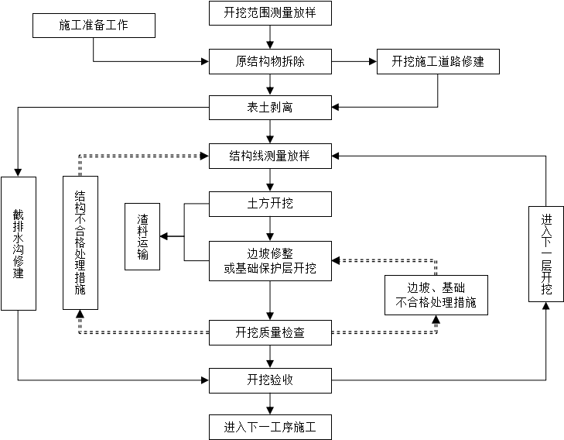

4.2 深挖路段路基施工方案

4.2.1施工准备
（1）在施工前详细复查深挖路堑地段的工程地质资料，包括土石界限、岩层风化厚度及破碎程度，岩层的构造特征等。根据现场考察及设计要求，编制详细的施工方案，报监理工程师审批后实施。
（2）根据设计横断面的边坡坡率、台阶宽度，精确计算路堑堑顶的开挖线。采用全站仪放样，根据现场坡口标高放出路堑坡口桩。
（3）开挖中如发现有较大地质变化时，停止施工，重新进行工程地质补充勘探工作，并根据新的地质资料修正施工方案，报监理工程师审批后实施。因深挖路堑工程量大、施工环境复杂，技术要求高，施工难度大，是控制工程进度的关键工程，必须精心组织，科学施工。

4.2.2测量放样
施工前按照图纸设计要求进行施工放样，并与设计图纸比较，发现问题及时上报。
根据测量控制网点坐标，利用GPS将所施工路段的中线、边线位置按20m一断面放出，在地形变化较大处，应加密放样中边桩，并且做好桩位标记。并将测量结果送交监理工程师检查无误后现场放样测量，放出路基边缘、坡脚、坡顶、边沟、截水沟、路基中桩、边桩、并标注路基填挖高度。

4.2.3土石方开挖
土石方开挖根据岩石类别、风化程度和节理发育程度，确定开挖方法。岩质顺向坡段建议分段跳槽开挖，避免大断面开挖降低边坡稳定性。对于高边坡段，建议进行边坡监测工作。道路主线部分段为保护现状高压铁塔，设计有挡墙，挡墙施工避免大断面开挖，锚杆挡墙边开挖，边坡支护，桩板挡墙先支挡，后开挖。对于软石和强风化岩石能用机械开挖的采用机械开挖，不能用机械直接开挖的石方，采用其他方法辅助作业开挖。路堑既长又深时，采用纵向分层分段开挖，每一层先挖出一通道，然后开挖两侧，使每一层有独立的出土道路和临时排水系统；对风化破碎岩体，为保证施工中边坡的稳定和边坡防护的施工作业，采用阶梯式进行开挖，按设计要求的高度设置平台，形成阶梯边坡。

4.2.4边坡开挖参数
为确保边坡的稳定，不产生超挖和欠挖，深挖路堑的施工遵守分级开挖、分级防护、及时防护的原则，开挖一级防护一级，在下一级开挖时，上一级已做好保护措施。
边坡分层开挖厚度为8m，分段长度不大于20m，开挖完成后及时支护，减少边坡暴露时间。

4.2.5路堑施工工艺流程

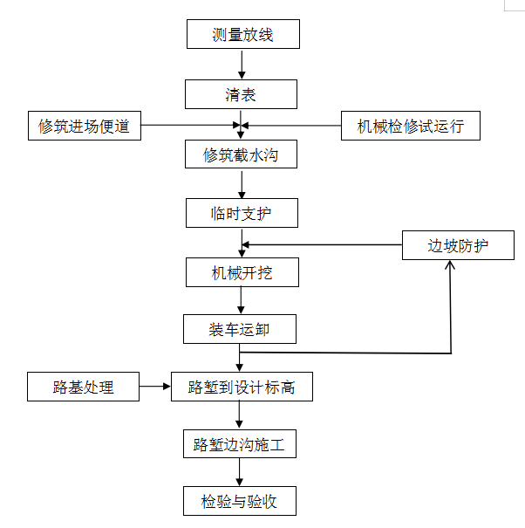
图4-01路堑施工工艺流程图

4.2.6边坡防护工艺参数
边坡防护工艺参数见下表。
序号 | 所在边坡桩号范围 | 边坡分级 | 坡率 | 支护形式
1号高边坡 | 渝武高速主线K0+120-K0+500右侧 | 2级 | 1级：1:0.75 2级：1:1.5 | 1级：锚杆网格护坡 2级：菱形网格护坡
2号高边坡 | 渝武高速主线K0+150-K0+240左侧 | 2级 | 1级：1:0.75 2级：1:1.5 | 1级：锚杆网格护坡 2级：菱形网格护坡
3号高边坡 | 渝武高速主线K1+130-K1+300右侧 | 3级 | 1级：1:0.75 2级：1:1.5 3级：1:1.5 | 1级：锚杆网格护坡 2级：菱形网格护坡  3级：菱形网格护坡
4号高边坡 | 大云立交YK1+100-YK1+420右侧 | 3级 | 1级：1:1 2级：1:1  3级：1:1.5 | 1级：锚杆网格护坡 2级：锚杆网格护坡  3级：菱形网格护坡
5号高边坡 | 大云立交左线辅道K0+360-K0+620右侧 | 2级 | 1级：1:0.75 2级：1:1.5 | 1级：锚杆网格护坡 2级：菱形网格护坡
6号高边坡 | 大云立交DK0+200-DK0+260右侧 | 2级 | 1级：1:0.75 2级：1:1.5 | 1级：锚杆网格护坡 2级：菱形网格护坡
7号高边坡 | 渝武高速主线K2+040-K2+140右侧 | 3级 | 1级：1:0.75 2级：1:1  3级：1:1.5 | 1级：锚杆网格护坡 2级：锚杆网格护坡3级：菱形网格护坡
8号高边坡 | 渝武高速主线K2+380-K2+580左右两侧 | 2级 | 1级：1:0.75~1.5 2级：1:1.5 | 1级：锚杆网格护坡、菱形网格护坡 2级：菱形网格护坡

4.3 板肋式锚杆挡墙
锚杆挡墙现场模筑，采用逆作法，分阶跳槽开挖，分阶高度≤2.5m。
本项目的锚杆挡墙分为两种，一种为1:0坡度，一种为1：0.5坡度。对本项目1:0的锚杆挡墙，取消肋柱的刻槽部分，肋柱改为暗柱，即面板厚度即为肋柱厚度（40cm），肋柱为暗肋。对本项目1:0.5坡度的锚杆挡墙，肋柱为刻槽肋柱，做法以图纸中要求为准。
图4-02肋板式挡土墙施工工艺流程图

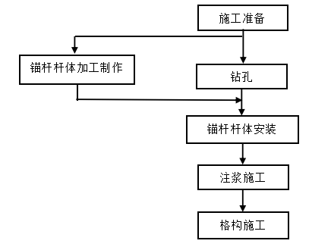
图4-03锚杆施工工艺流程图

4.3.1钻孔要求
（1）锚杆孔深不应小于设计长度；
（2）锚孔宜一次性钻至设计长度，确保锚固段进入稳定中等风化岩层；
（3）钻孔后应将孔清理干净，并用压风机吹干，成孔后及时放置锚杆、灌浆，间隔时间不得大于6天；
（4）锚杆成孔建议采用干作法施工。

4.3.2锚杆组装与安放
（1）组装前，钢筋应除油污、去锈，严格按设计尺寸下料，每根钢筋长度误差不应大于50mm；
（2）钢筋应按一定规律平直排列，沿杆体轴线方向每隔2m设一定位支架；
（3）钢筋接长按施工规范焊接或机械连接；
（4）安放锚杆体时应防止杆体扭转、弯曲，杆体放入角度与钻孔角度保持一致；
（5）杆体插入孔内深度不应小于锚杆设计长度的95%，杆体安放后不能随意敲击、插拔，不得悬挂重物；
（6） 注浆:采用M30水泥砂浆，水泥宜用普通硅酸盐水泥，其强度不低于42.5MPa。不得使用高铝水泥；不得使用污水；注浆压力0.5Mpa；
（7） 钢筋除锈后，锚杆采用M30砂浆全部封闭，施工中应使锚杆位于锚孔中部；
（8）本工程在锚杆施工前，在设计的锚杆位置处做基本试验，以确定锚固体与岩土层间的粘接强度特征值、锚杆设计参数和施工工艺及锚杆的极限抗拉承载力。试验要求及步骤按GB50330-2013附录C.2的要求进行；
（9）本工程的所有锚杆施工完并达到设计强度后，应随机抽检做锚杆验收试验，以检验施工质量是否达到设计要求。其试验要求及步骤按GB 50330-2013附录C.3要求进行，验收试验锚杆的数量取锚杆总数的5%，且不得少于5根。

4.3.3肋柱及面板工程
（1）混凝土：肋柱、面板混凝土强度均采用C30。肋柱和面板混凝土保护层厚度为30mm。
（2）挡墙变形缝缝宽20mm，变形缝每10m设一道；
（3）施工过程面板不得完全悬空。
（4）板肋式锚杆挡墙墙背设置φ50软式透水管，在实体挡板之前应进行刻槽，讲透水管放入刻槽后再砂浆抹平，透水管底部沿道路走向方向通长设置PVC管，再通过横向PVC管就近接入地块排水系统。

4.3.4支架施工
模板安装及人员操作采用落地式双排扣件式钢管脚手架，因挡墙分层开挖厚度为2.5m，故脚手架搭设高度为3m。
落地式双排扣件式钢管脚手架施工工艺流程：场地平整、夯实→定位、设置底座→纵向扫地杆、立杆→横向水平杆→纵向水平杆→剪刀撑→连墙件→铺脚手板。
（1）立杆间距
脚手架步距×横距×纵距=1.5m×0.8m×1.5m，连墙件水平距离4m。
（2）水平杆设置
1、纵向水平杆在脚手架高度方向的间距为1.5m，纵向水平杆置于立杆里面，方便挂网，每侧外伸长度为15cm。
2、外架子按立杆与纵向水平杆交点处设置横向向水平杆，以形成空间结构整体受力。
（3） 剪刀撑
脚手架外侧立面的整个长度和高度上设置剪刀撑，剪刀撑斜杆的接长采用搭接，搭接长度不小于1m，应采用不少于3个旋转扣件固定。每道剪刀撑宽度不小于4跨，斜杆与地面倾角在45°~60°之间。
（4）脚手板铺设
1、脚手板采用对接平铺，接头处设置两根横向水平杆，脚手板外伸长度15cm，两块脚手板外伸长度不大于30cm，脚手板下侧铺设安全平网。
（5）连墙件
1、脚手架与边坡按水平方向4m，设一拉结点与锚杆相连。
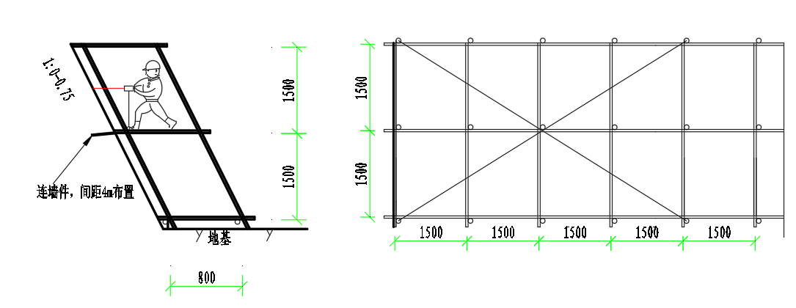
图4-04 支架示意图

4.4桩板挡墙
图4-05 桩板挡墙施工工艺流程图

4.4.1材料
桩板挡墙采用C30钢筋砼现浇，桩间采用现浇挡土板支护，挡土板厚度为30cm，挡板底嵌入地面以下深度不小于0.5m。

4.4.2构造要求
桩身主筋混凝土保护层厚度70mm，面板混凝土保护层厚度40mm。

4.4.3施工要点
（1）本次桩板挡墙桩基采用人工挖孔桩进行施工，具体施工方法详见《大云立交人工挖孔桩专项施工方案》，挖孔前应复核测量基线、水准点及桩位。开挖过程中应不断检查孔的中心及直径，做好施工记录。本次设计采用动态设计，开挖时应注意观察土质及岩性变化，对照复核地质报告，出入较大时要与勘察、设计单位联系，当遇到不利土层，应会同有关单位采取处理措施。
（2）桩孔内虚土沉渣清除干净，不允许对超挖部分垫土、垫砂，如有扰动或超挖应在清理干净后用C15级混凝土垫平。
（3）桩孔穿越土层时应设置护壁，第一节挖深约1.2m，浇钢筋混凝土护垫，其厚度增加100mm，高度宜高出地面150-200mm，以防杂物落入孔内。护壁应进入强风化岩层，深度不小于1m，若岩体比较破碎，应增加护壁深度。
（4）直径20mm及以上的钢筋应采用剥肋滚轧直螺纹连接，接头等级应达到Ⅰ级，并应按规范要求错开接头。钢筋必需具备出厂合格证明，使用前，应对钢筋进行随机抽样，做力学性能试验，满足规范要求后方可使用。钢筋笼外侧需设混凝土垫块或采用其它有效措施，确保钢筋保护层厚度。
（5）本次设计桩板挡墙桩孔应跳槽开挖，间距为1根桩，当桩身强度达到90%以上时方可开挖相邻桩，当桩身强度达到100%方可施工挡板。植筋深度不小于35cm，抗拔力不小于40KN。植筋时，需搭设施工平台，平台采用扣件式脚手架进行搭设，立杆纵间距均按1.2m进行布设，脚手架平台上方铺设竹胶板，竹胶板与横杆之间用铁丝进行绑扎，保证人员行走安全。
（6）挡板浇筑时应分层浇筑，每层浇筑高度根据施工现场需求确定。由于桩板间距仅为30cm，天泵导管下放困难，当层间浇筑过高时，可在模板上设置下料口，下料口位置以确保混凝土自由倾落高度不大于2m为宜。当混凝土浇筑至下料口位置后，采用木板封闭下料口后继续进行浇筑，直至桩板浇筑完成。

4.4.4施工安全措施
（1）孔内必须设应急软爬梯，供人员上下井使用的电葫芦、吊笼等应安全可靠并配有自动卡紧保险装置，不得使用麻绳或尼龙绳吊挂或脚踏井壁凸缘上下，电葫芦宜用按钮式开关，使用前必须检验其安全起吊能力，井口支架必须牢固稳定。
（2）井口出土如用绞盘时，必须用直径不小于16mm的坚韧麻绳或尼龙绳结扣牢固，有安全的制动和吊钩装置，提升时不得碰撞已挖完的孔壁，并随时检查提升设备的可靠性。
（3）挖孔时应经常检测井内有无有毒气体缺氧现象，超过10m的深孔要采取必要的通风措施，风量不宜小于25L/s。
（4）井口应设置围栏，井下设半边井的安全钢筋网，下井人员必须戴安全帽并系好安全带，挖孔暂停施工时，井口应用盖板盖好。
（5）挖出的土方应及时运走，机动车不得在桩孔附近通行。
（6）井下施工照明必须采用安全行灯，电压不得高于36V，供电给井下用电设备的线路必须装漏电保护装置。
（7）井下通讯联络要畅通，施工时保证井口有人，井下工作人员必须经常注意观察，检查井下是否有塌方，涌水和流砂现象以及有毒气体，缺氧情况，发现异常情况应停止作业，及时处理。
（8）根据地质条件考虑安全作业区，一般在相邻5m范围内有桩孔正在浇灌混凝土或有桩孔蓄了深水时，不得下井作业，待其相邻桩混凝土强度达5MPa时，再挖该桩孔。

4.4.5桩板挡墙注意事项及要求
（1）桩孔应跳两孔开挖，桩身强度达90%以上方可开挖相邻桩，桩身强度达95%以上方可开挖桩前岩体，桩身强度达100%方可施工挡板。施工时应对桩身加强监测，桩顶最大水平位移不得超过100mm，一旦发生桩顶位移偏大或其他异常情况，应立即停工，并通知各参建单位共同研究解决办法。
（2）弃土应及时运走，严禁在坡顶加载；不宜在雨季施工，应遵循先整治后开挖的施工顺序，疏通坡顶排水工程，防止地面水渗入土体，必须遵循至上而下的开挖顺序。
（3）根据边坡的复杂程度、地形条件、地质环境条件、结构设计需要、工程的施工程序与支护方法、工程的重要性及经费的承受能力等综合确定。本次设计的边坡监测项目根据各个工点的具体需要选定，施工期间根据边坡情况制定施工期间监测方案。项目竣工后，由业主委托具有资质的专业监测机构对边坡进行监测，以检验边坡岩土工程治理施工及治理质量效果，确保工程经济合理安全可靠。

4.5网格护坡
高于4m的挖方段采用菱形网格护坡，坡率陡于1:1.5的岩质边坡设置锚杆，等于缓于1:1.5的不设置锚杆；高于4m的填方段采用菱形网格护坡；低于4m的挖填方段均采用植草护坡。
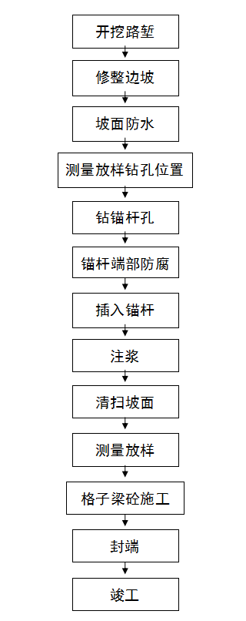
图4-06网格护坡工艺流程图

4.5.1菱形网格护坡
护坡施工前，清理施工场地，修整边坡，使浇筑地带的标高和边坡坡度与图纸要求相一致。按图纸所示的地点进行施工放样，浅挖骨架基坑，并进行人工夯实。骨架施工要求整齐、顺直、无凹凸不平现象。每次施工结束时应将浇筑材料的残留物清除干净，同时不得损坏已成的网格，如有松动或脱落之处必须及时修整。墙体间隔10米设一道伸缩缝，缝宽2cm，用沥青麻絮填塞。网格护坡段及平台采用C25混凝，平台用C25混凝土封水厚度为10cm。护面墙竖肋与骨架相接处，必须相互浇筑为整体，并设耳墙以增加墙体稳定性。每级坡面的端头窗孔尺寸根据实际坡面做适当调整。框格内右绿化景观统一考虑。

4.5.2格构锚杆护坡
格构锚杆护坡的施工顺序为：坡面修理平整→锚杆施工→框架格梁施工。其施工要点如下：
（1）框架格子梁采用C25砼现浇，横梁每10m设置一道伸缩缝，缝宽2cm，以沥青麻絮填塞。
（2）框架以四根肋柱为一片，施工时一次浇筑完成，顶梁顶部的小三角同时浇注。
（3）混凝土保护层厚度不小于35mm，定位器采用φ6.5钢筋弯制，并与主筋焊接。
（4）框架竖梁延伸至坡顶及坡脚平台，横梁延伸至挖方区边界，延伸长度大于横梁间净距时，梁上增设横梁和锚杆。

4.5.3锚杆安装

4.5.3.1锚杆施工工艺流程
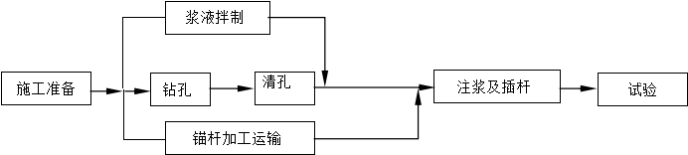

4.5.3.2锚杆施工方法
（1）钻孔临时施工平台施作
对工作面进行段落划分，选用合适渣料提前存放预留，钻孔施工前挖掘机就地取料堆砌施工平台并适当压实以供履带式钻孔设备进行钻孔作业。各段落钻孔临时施工平台的堆砌流水作业。
（2）坡面整修
临时施工平台堆砌完成后，对坡面进行整修，按设计坡度沿线路方向每10m挂一坡度线，坡度线与坡度线之间挂横线，线挂好后，组织人员按坡度线进行刷坡。对坡面局部不平整部位进行人工修整，从上往下清除坡面杂物和松动岩石，凿掉小块松动、悬浮岩石，达到施工面平整，以利于砼与坡面紧密连接。对大块岩石采用人工配合机械切割方法，化整为零，逐步消除。对局部凹部位采用混凝土或浆砌片石嵌补。
（3）测量放样
采用全站仪等按设计施工图对锚杆孔孔位进行放样，并进行标记。
（4）锚杆钻孔
1）严格按设计文件及设计图纸的钻孔位置、孔向和孔深进行施工，保证孔位偏差小于150mm，孔深偏差为±50mm。
2）锚杆孔的孔轴方向按施工图纸的要求。施工图纸未做规定时，其系统锚杆的孔轴方向垂直于开挖面；
3）钻孔直径不得小于设计施工图要求的孔径，锚杆采用“先安装锚杆后注浆”的程序施工。
（5）杆体制作
锚杆在钢筋加工厂内制作，锚杆如需接长，则锚杆在加工厂分段制作，分段长度根据锚杆长度、施工条件等因素确定，锚杆在安装时现场接长，采用专用挤压套接接头或焊接进行连接，各连接方式经现场试验确定。
（6）锚杆安装
1）采用先插筋后注浆的程序进行，插入锚杆后，应及时进行注浆。
2）施工中应采取措施使锚杆居中，锚杆插入孔内的长度不应小于设计规定的98%。
3）锚杆体插入注浆完成后，应立即在孔口处用铁楔固定，并封闭孔口。
4）锚杆安装后，在砂浆强度未达到设计要求70%之前，不得敲击、碰撞或拉拔锚杆，并不得悬挂重物。
5）锚杆施工完毕后需将遗漏在岩石的浆体、岩屑等污染物及时清除。

4.6被动防护网系统施工

4.6.1防护网安装概况
本工程高速公路旁边挖方边坡多为石质边坡，在进行机械开挖时，落石滚落及石子飞溅易对高速上行使的车辆造成损坏，发生安全事故。因此在高边坡开挖前，须采取相关防护措施。
由于本工程石方开挖采用机械破碎方式，不会出现大范围滚石滚落至边坡底部，且滚石体积不会太大，暂按2m³考虑。每级边坡高8m，滚石滚落产生的最大撞击能约517Kj。故被动防护网拦截撞击能按1000kJ设计。因此，在全线高速石质边坡开挖布设RXI-100型被动防护网。
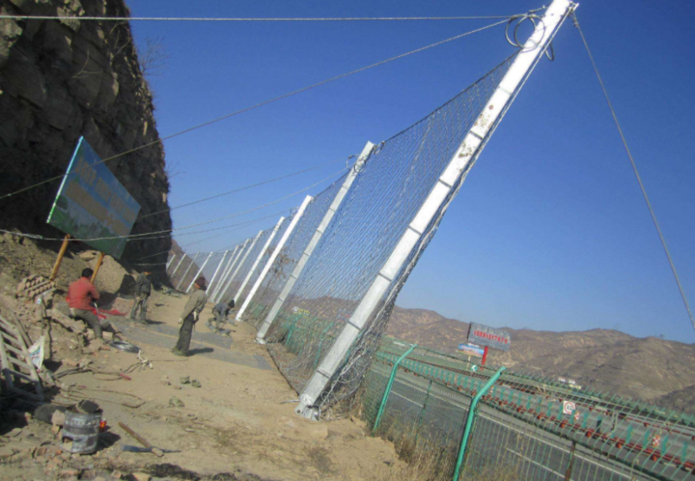

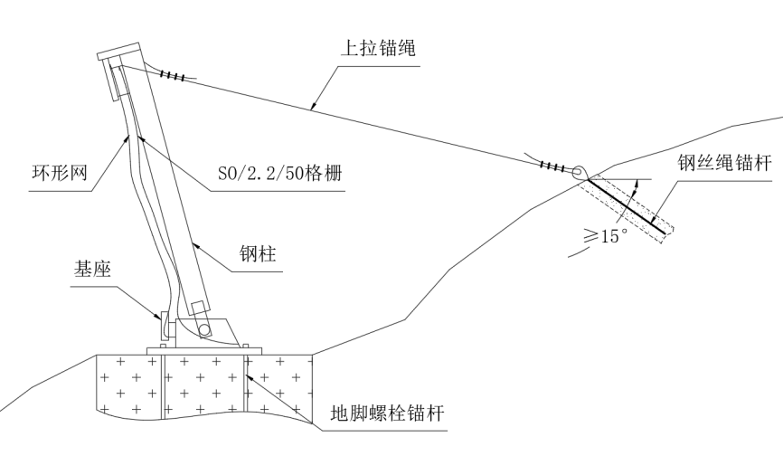
图4-07被动防护网大样

4.6.2被动防护网参数
RXI-100型被动防护网规格：R9/3/300网型，9圈环形网。
金属丝直径：3mm
网孔：300mm
每根立柱配备一个消能减压环，采用上下Φ18双支撑绳。
上拉与侧拉锚杆均采用：Φ16钢丝绳
立柱：16工字钢，间距5~10m。
RXI-100型被动环形网采用环环相扣的设计。缓冲能力更好，可更加有效的对落石进行阻拦。

4.6.3搭设详情
边坡开挖前，须提前在下一级边坡平台处的同一水平线外侧搭设，待上一级边坡开挖完成后，将被动防护网转移至下一级边坡平台的同一水平线外侧。
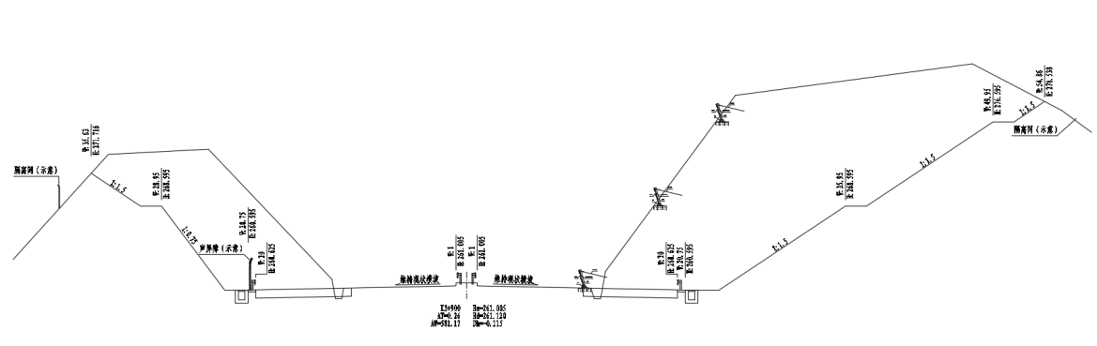
图4-08被动防护网搭设

4.6.4被动防护网安装

4.6.4.1基础开挖
①当基础位置为岩石或土层很薄时。在岩石上直接钻凿直径≥中45mm 的锚孔，锚孔深度：钢柱地脚螺栓锚孔深度>1.0m，上拉钢绳锚杆锚孔深度>2.0m，侧拉和中间加固钢绳锚杆锚孔深度2.0m。成孔后，放入地脚螺栓或钢丝绳锚杆后，灌注M20水泥砂浆或纯水泥浆锚固。
②当基础位置土层较厚时，采用人工开挖基础，钢柱基础开挖截面尺寸1.0m×1.0m、深度1.1m；上拉锚杆基础开挖截面尺寸1.0m×1.0m、深度2.0m;侧拉和中间加固锚杆基础开挖截面尺寸 1.0m×1.0m、深度1.0m。
基坑开挖完成后，在钢柱基础中放入地脚螺栓、在锚杆基础中放入钢丝绳锚杆，然后采用C25素混凝土浇注。
③当基础位置处土层厚度小于硷基础深度时，覆盖层部分用碎置换，下部直接钻凿锚杆孔，形成复合基础。
④每个钢柱基础地脚螺栓为4根中32螺纹钢筋加工制作，单根长1.1m顶端丝口 M28×100。
⑤钢柱基础长轴方向与该基础中心和其左右基础中心连线夹角的平分线方向一致。

4.6.4.2基座安装
将基座套入地脚螺栓并用螺母拧紧。

4.6.4.3钢柱及上拉锚绳安装
①将钢柱顺坡向上放置并使钢柱底部位于基座处
②将上拉锚绳的挂环挂于钢柱柱顶挂座上，然后将拉锚绳的另一端与对应的上拉锚杆环套连接并用绳卡暂时固定(设置中间加固和下拉锚绳时， 同上拉锚绳一起安装或待上拉锚绳安装好以后再安装均可)。
③将钢柱缓慢抬起并对准基座，钢柱底部插入基座中，然后插入连接螺杆并拧紧。

4.6.4.4侧拉拉锚绳安装
方法同上拉锚绳，只是在上拉锚绳安装好后进行。通过上拉锚绳和侧拉锚绳来按设计方位调整好钢柱的方位，拉紧拉锚绳并用绳卡固定。

4.6.4.5支撑绳安装
①将第一根上支撑绳的挂环端暂时固定于端柱(分段安装时为每一段的起始钢柱)的底部，然后沿平行于系统走向的方向上调直支撑绳并放置于基座的下侧，并将减压环调节就位。
②将该支撑绳的挂环挂于端柱的柱顶挂座上(对于单支撑绳系统的端部第一根支撑绳,挂环应挂于端柱基座的挂座上，顺钢柱绕过柱顶挂座这根支撑绳一般有颜色标志)。
③在后续钢柱处，将支撑绳置于挂座内侧，直到本段最后一根钢柱并向下绕至该钢柱基座的挂座上,再用绳卡暂时固定。
④再次调整减压环位置，当确信减压环全部正确就位后拉紧支撑绳并用绳卡固定。
⑤第二根上支撑绳和第一根的安装方法相同，只不过是从第一根支撑绳的最后一根钢柱向第一根钢柱的方向反向安装而已，且减压环位于同一跨的另侧。
⑥在距减压环约 40cm 处用一个绳卡将两根上部支撑绳相互并结(仅用30%标准紧固力或手动拧紧即可)。

4.6.4.6下支撑绳安装
该工序在环形网挂到上支撑绳后进行，其方法与上支撑绳类似，但支撑绳均直接从网块的底排网孔穿过。对于带减压环的支撑绳，待支撑绳到达减压环的正确位置前 40cm 左右才能套入减压环，同时亦应注意钢柱至减压环外侧约 40cm段的支撑绳不得穿入网块环孔。

4.6.4.7环形网的安装
①环形网的起吊就位方法宜根据现场施工场地、机具(起吊滑轮组、钢丝绳、粗麻绳、葫芦、梯子等)、人力条件以及经验和习惯而定。一般宜采用以下方法:
a.用一根起吊绳(钢丝绳或专门准备的粗麻绳)穿过环形网上缘第二排左右网孔(底排网孔一般有标志色)，一端固定在临近钢柱的顶端， 另一端穿过悬挂固定于上支撑绳上的起吊滑轮组或临近钢柱的柱顶挂座并使尾端垂落到地面附近。
b.拉动起吊绳尾端，直到环形网上缘上升到上支撑绳水平为止，再用绳卡或卸扣将网与上支撑绳暂时进行松动连接，此后起吊绳可以松开抽出:同时宜用一根绳子穿过网的底排网孔并固定到基座上使网块底缘靠近钢柱，以便下支撑绳的安装，待下支撑绳安装好后即可抽出该绳。
c.重复上述步骤直到全部网块暂时挂到上支撑绳上为止，并侧向移动网块使其位于正确位置;此后即可进行下支撑绳安装。
②缝合连接方式
a.将按单张网缝合边总长约1.3倍截短的缝合绳在其中点做上标志
b.从系统的一端开始，先将缝合绳中点固定在每一张网的上缘中点处支撑绳上。从中点开始各用一半缝合绳向两侧逐步将网与两根支撑绳缠绕在一起:对于朝向钢柱一侧的绳段， 直到用绳卡将两根 (单支撑绳时为一根)支撑绳并结在一起的地方之后，用缝合绳将网与不带减压环的一根支撑绳缠绕在一起，当到达柱顶挂座时，将缝合绳从挂座的前侧穿过 (不能缠绕到挂座上)，转向下继续将网与相邻网边缘或支撑绳 (上支撑绳的与钢柱平行的单绳段)缝合直到网块侧边最下一个网孔处将绳端回转合并后用绳卡固定;对于朝向相邻网块一侧的绳段，当到达相邻网块时，将缝合绳转向下与相邻网边缘缝合,直到网块侧边最下一个网孔处将绳端回转合并后用绳卡固定。
c.当支撑绳分段设置而使一段拦石网的部分中部钢柱有与其平行的单支撑绳段时，由于钢柱间距的非完全均匀布置,环形网边缘可能不刚好在该钢柱处此时在缝合完毕后宜用绳卡先在该绳段柱顶处将支撑绳固定定位，然后松开该绳段尾端原固定绳卡，将该绳段顺钢柱交叉穿过网孔至基座挂座，再用绳卡重新将其固定，此后可拆下柱顶定位绳卡。
③卸扣连接方式
用卸扣代替缝合绳按相同要求实现连接。每一顶排边缘网孔与支撑绳间用一个卸扣连接:网块间横向连接时，顶、底排边缘网孔间用一个卸扣连接，其间每网孔用两个卸扣与另一网块的两相邻网孔连接
④网块底排网孔由于采用了支撑绳直接穿过方式，其间不需要再采用任何连接方式。

4.6.4.8格栅安装
①格栅铺挂在环形网的内侧，应叠盖环形网上缘并折到网的外侧约 15cm,用扎丝固定到网上。
②格栅底部应沿斜坡向上敷设0.5m左右，并为使下支撑绳与地面间不留缝隙，用一些石块将格栅底部压住。
③每张格栅间叠盖约 10cm。
④用扎丝将格栅固定到网上，每平方米固定约 4 处。

4.7排水系统施工

4.7.1排水系统概况
根据外业调查，现状渝武高速沿线主要采用边沟排水，本次渝武高速主线排水设计与现有排水统一，全部采用边沟排水系统。主要形式有边沟、排水沟及截水沟三种。
边沟设置于一般挖方路段和立交范围内，采用盖板边沟，内空为矩形，尺寸为60cm×110cm。路面与边坡汇水通过盖板直接流入边沟。盖板为预制构件，需采用钢模，工厂化预制，并用附加振捣器振捣密实。边沟结构层采用C30混凝土。
排水沟设置于一般填方边坡坡脚有汇水的路段，与路基两侧的桥涵进、出水口或排水沟相连，排水边沟采用梯形断面，内壁坡度与边坡同坡度，外壁坡度为1:1，尺寸为60cm×60cm。排水边沟采用M10砂浆Mu30块片石砌成。
挖方路基边坡外地面坡度与挖方边坡同向时，边坡顶部设截水沟，截水沟需在低点位置接入就近边沟系统或散排入河沟冲沟。截水沟内、外壁坡度均为1：1，尺寸为60cm×60cm。截水沟采用M10砂浆Mu30块片石砌成。
本段主线共涉及12处涵洞接长，立交范围内2处涵洞新建。现状涵洞主要采用方涵和拱涵等结构形式。
现状中央分隔带下设置∅100mm PVC带孔波纹管纵向碎石盲沟和集水井，在适当位置以30cm钢筋混凝土横向排水管将积水排出路基，其中出口位于挖方边沟处边沟应作加深处理，位于填方外设置急流槽。保留中分带排水设施，对拓宽段横向排水管进行延长后接急流槽或边沟，接长位置以现场实际位置为准，一般段不超过100m，超高不超过50m。现状集水井仅做清淤处治，纵向盲沟等不做处治。
超高段路面中央分隔带侧增设纵向汇水沟，收集路面雨水，经∅15mm PVC短管、集水井、横向排水管、急流槽排入排水沟或边沟。设计K2+200-K2+787段需向中分带超高段排水。

4.7.2边沟、截水沟、排水沟施工
路基排水沟、截水沟在路基施工前先行施工，并和临时排水设施相结合，以确保路基土石方顺利施工；截水沟靠山体沟帮与山体顺接紧密，遇坑洼处时采用监理工程师同意的材料回填夯实至沟顶标高，以确保地表水畅流至截水沟。边沟在路堑开挖完成边坡成型后进行施工。边沟、截水沟、排水沟施工均采用浆砌片石砌筑，片石表面凿平，质量、规格符合设计和规范要求。边沟与路面相接处设透水混凝土预制块，边沟盖板在预制场集中预制，汽车运输，用人力安装的方法施工。

4.7.3急流槽
急流槽基槽开挖同其它排水沟，每隔8～10m设置一道沉降伸缩缝，再地质条件发生变化的地方加设沉降缝，缝宽20~30毫米，缝在急流槽基础用沥青木板嵌填，急流槽侧墙沉降缝外侧5cm以沥青麻絮填充，内侧以1:3水泥砂浆填塞15cm,中间嵌沥青木板。急流槽地基承载力需满足0.2MPa。消能平台宽度L值根据现状自然地面边坡坡率确定，当与其它排水设施连接时应平滑顺畅。

4.7.4盲沟施工
按设计要求在需要设置盲沟在地方设置，施工在路堑开挖并达到设计要求后进行。塑料管渗沟施工时，砂砾盲沟四周包裹一层无纺针刺土工布，碎石渗沟除顶面外包裹一层无纺针刺土工布。反滤层采用筛选过的质地坚硬耐久的中砂、粗砂、砾石、碎石等渗水材料分层铺筑，渗水层及上部填料与路面各结构层相衔接。

4.8边坡整修施工
路基土石方工程基本完工后，按设计文件要求检查路基中线、高程、宽度、边坡坡度和截排水系统，并根据检查结果进行整修。
整修边坡时，按设计要求坡度自上而下进行边坡修整，不得在边坡上以土贴补。边坡需要加固地段，经过预留加固位置和厚度，使完工后的坡面与设计边坡一致。石质边坡坡面上的松石、危石及时清除。填方路基边坡受雨水冲刷形成冲沟或坍塌缺口时，自下而上，分层挖台阶加宽填补夯实，然后按设计坡面削坡。

4.8.1填挖交界处处理
1.半填半挖路基，当挖方区路床为土质时，应采用合格填料进行换填处理，以消减路基填挖间的沉降差异变形。当填方区地面横坡陡于1:5时,应按斜坡路堤处理方式进行挖台阶处理。
2.纵向填挖交界处应设置过渡段，过渡段挖方区路床为土质时应采用合格填料进行换填处理，过渡段填方区应采用级配较好的砾类土、碎石或砂岩碎屑进行填筑，以消减路基填挖间的沉降差异变形，必要时可视地面陡度及高差酌情于路床附近位置增设土工格栅。
3.根据地下水出露情况，应设置完善的地下排水系统，必要时可增设纵向或横向砂岩块片石盲沟。

4.8.2 零填、浅挖路基施工
当填方高度小于1.5米时，视为零填路基，对路床范围（即路面底面以下0～80厘米）填料或表土必须认真处理，土层最小强度CBR满足规范要求且含水量适度时，可采取翻挖后压实处理；如土层含水量较大或土层最小强度CBR不能满足要求时，则应采用换填或翻挖晾晒后掺5％（干土质量的百分比）的生石灰后再碾压，换填或碾压厚度为路床以下30～80cm，处理后上、下路床压实度均不得小于96％。
当挖方路基路床为土层或路床含水量过大难以压实时，也必须对路面结构层以下土基进行处理。

4.9路基高边坡安全防护
1、制作多幅警示标识牌，分公司设立专职安全员，在施工前对警戒范围内的人畜进行疏散，在警戒范围内高速或主干道两端设立警示牌并派专人负责警戒。
2、对岩层进行勘察，采用非爆＋防护，尽量避免飞石产生。施工时派专人在靠近高速或主干道施工段巡查防护。
3、锚杆护坡施工时在岩石边坡上尽量垂直于岩层倾角，用凿岩机钻孔至稳定岩层区，将锚杆插入，用水泥砂浆锚固，使坡面岩体和有下滑可能的岩石与基岩连成整体。
4、锚杆钻孔前根据设计要求及坡面岩石情况定出孔位并作标记，锚杆孔距误差±150mm，水泥砂浆锚杆孔深度误差±50mm，水泥砂浆锚杆孔径大于杆体直径15mm，其它锚杆符合设计要求。
5、锚杆杆体平直、除锈、去污，采用中细砂，粒径不大于2.5mm，砂浆采用M30水泥砂浆。
6、注浆开始或中途停止超边30min 时，用于水或稀水泥浆润滑注浆罐及其管路，注浆时，注浆管插至距孔底5~10cm 处，随砂浆的注入缓慢匀速拔出。
7、锚杆防护施工前认真检查和处理锚喷作业区的危石，确保施工队人员的安全，坡面破碎严重时采用先喷后锚，喷射厚度不小于5cm，喷射作业时设专人跟随观察坡面情况，锚杆施工在喷射混凝土终凝3h后进行，施工用电线路、开关设防触电设施，针对施工机械操作制定安全操作规程，对施工人员进行安全教育，非施工人员不得进入施工区，施工用的工作平台牢固可靠并设安全护栏。
8、坡脚竹夹板防护搭设
竹夹板防护加固搭设主要参数为：步距×横距×纵距=1.5m×0.8m×1.5m，立杆长3m，临边侧采用钢管斜撑连接两排立杆，临边侧不满足钢管斜撑时，可在靠山侧用钢管内撑立杆进行加固。剪刀撑应联系3～4根立杆，斜杆与地面夹角在45°～60°之间，剪刀撑的斜杆除两端用旋转扣件与竹夹板防护加固架的立杆或纵向水平杆扣紧外，在中间应增加2～4个扣接点。竹夹板布置在靠山侧立杆上，底部接触地面，固定在横杆上，用14#铁丝捆绑两道。
竹夹板防护加固架搭设过程中，现场须有熟练的工人带班指导，并有安全员跟班检查监督。竹夹板防护加固架搭设过程中严禁上下交叉作业。要采取切实措施保证材料、配件、工具传递和使用安全，并根据现场情况在交通道口、作业部位上下方设安全哨监护。
图4-09坡脚防护立面布置图
图4-10坡脚防护断面布置图

4.9.1网格护坡
（1）护坡大样
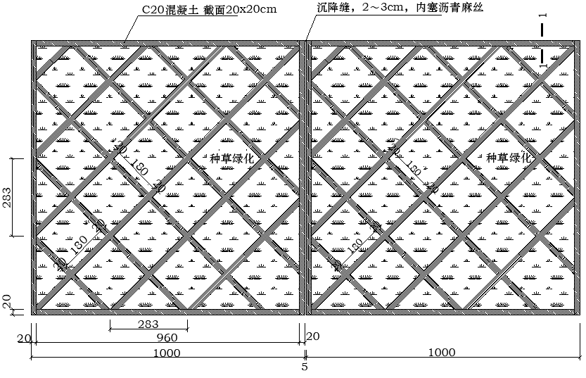
图4-11网格护坡大样图
（2）网格坡脚基础开槽
测量放样完成经监理工程师验收通过，并探明施工区域无地下管线后方可进行开槽施工。开槽施工严格按设计、规范进行，严格控制开槽深度并夯实。
（3）坡脚基础模板支立
基础模板采用木胶板按设计尺寸进行拼装。模板线形在曲线段时每5米放一控制点挂线施工，保证线形顺畅，符合施工要求。
（4）坡脚基础砼浇筑
坡脚基础砼浇筑采用C20混凝土，施工时选用30振捣棒振捣密实，顶面用光抹压光。
（5）修整边坡
待基础砼达设计强度后进行边坡修整，测量挂线后用人工进行削坡，局部比较厚的地方用挖掘机进行施工，不得超挖，施工过程中预留10cm 厚人工进行修整，保证坡面平整度符合设计要求，用自制坡度尺进行坡度控制，保证成型坡度符合设计要求。
（6）网格施工
网格浇筑采用C20混凝土，保证总体浇筑厚度为25cm，施工时用振捣棒振捣密实，顶面用光抹压光。为了保证网格整体的稳定性，集成网格必须与基础紧贴，护砌到现状路床面停止施工，待路肩施工中上坡角与网格紧贴后，向下继续网格护砌与路床面的网格相接，把两次护砌产生的楔形块留在中间。
为了保证急流槽与网格紧贴，网格施工前应先排实物大样，网格一端紧贴急流槽，另一端如果没有紧贴急流槽，可将急流槽位置适当垂直坡面移动，使网格与急流槽紧贴，保证此处密实。铺砌路肩边缘时，要随时对顶面及侧面进行校测，要做到直线直顺、曲线圆顺，否则及时修整。

4.9.2格构锚杆护坡
（1）护坡大样
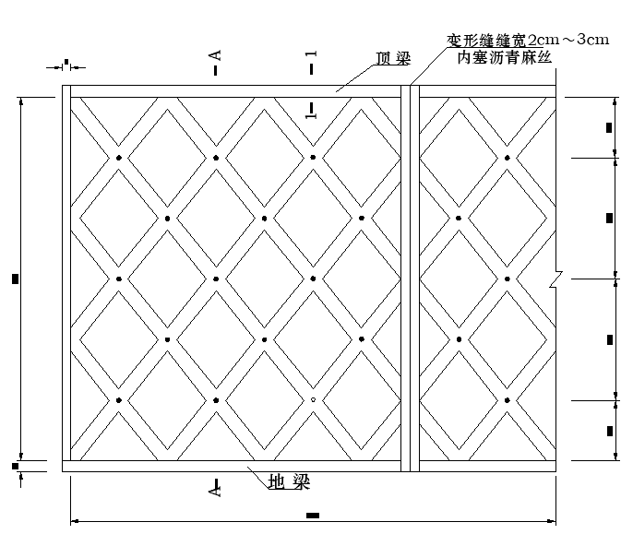
图4-12格构锚杆护坡大样图
（2）锚杆施工
锚杆施工前应进行清坡处理，再按绿化技术要求进行人工修坡，修坡后坡面整体应平整，自然，每个大框架内坡面起伏不宜超过15cm。施工工艺流程如下，锚杆的施工应遵守如下规定：
1)施工准备
①钢筋锚杆：作为锚杆的钢筋应保证平直、无锈蚀现象。
②水泥砂浆材料：水泥应为普通硅酸盐水泥，必要时可采用抗硫酸盐水泥，不得使用高铝水泥。水泥浆搅拌时采用符合要求的水质，不得使用污水，不得使用PH值小于4的酸性水。
③定位架应由钢、塑料或其它杆体无害的材料制作，不得使用木质隔离架。
④边坡坡面进行整修：先将边坡上的松散土层、杂草及危石全部清除后，采用风镐将边坡突出较多的岩石凿除，尽可能使边坡坡面平整。
2)钻孔
①根据设计图纸布置要求和土层条件，定出孔位，做出标记。钻机安装后应保持平稳，导杆或立轴与钻杆倾角一致，并在同一轴线上。钻孔施工应按照由上到下，由中间到两边顺序进行。在钻进过程中，应精心操作，精神集中，合理掌握钻进参数，合理掌握钻进速度，防止埋钻、卡钻等各种孔内事故。一旦发生孔内事故，应争取一切时间尽快处理，并备齐必要的事故打捞工具。钻孔完毕后，用清水把孔底沉渣冲洗干净，直至孔口清水返出。
②根据坡面测放的孔位准确安装固定钻机，并严格认真进行机位调整，确保锚杆孔距的允许偏差及锚杆孔深允许偏差为5cm，锚杆孔开钻就位纵横误差不得超过±50mm，高程误差不得超过±100mm，钻孔倾角和方向符合设计要求，倾角允许误差位±1.0°,方位允许误差±2.0°,钻孔底部的偏斜尺寸不应大于锚杆长度的3%。孔径应符合设计要求，对于碎石土层、泥岩锚杆孔，应采用干钻，严禁孔内积水。
③钻孔过程中若遇到岩石，则可减少锚固长度。锚杆孔达到设计深度后，不能立即停钻，要求稳钻1~2分钟，防止孔底尖灭、达不到设计孔径，为确保锚杆孔深度，要求实际钻孔深度大于设计深度0.2m以上。
3)锚杆制作与加工
①按设计要求制作锚杆，钢筋锚杆的接头应采用焊接的搭接接头，并排钢筋也应进行焊接。
②剪裁锚杆，应使用砂轮机切割，不得采用氧割或电焊。
③为保证锚杆处于钻孔中心，应在锚杆杆件上沿轴线方向每隔1.2m设置一个定位架，并用钢丝绑扎固定定位支架，绑扎时一定要捆扎牢靠。
④锚杆制作完成后，进行外观检验，制作完成的锚杆尽早使用，避免长期存放。
⑤锚杆应存放在干燥、清洁的地方，锚杆体裸露部分应用浸渍油脂的纸张或塑料布进行防潮处理，不得受到机械损坏。
4)锚杆安装
①锚杆安装前应做好下列检查工作：锚杆型号、规格、品种以及锚杆各部件质量和技术性能应符合设计要求；锚杆孔位、孔径、深度及布置形式应符合设计要求。
②推送锚杆时用力要均匀一致，防止在推送过程中损伤锚杆配件和防护层，并注意在推送过程中不得使锚杆体转动，应确保将锚杆体推送至预定的深度。
③当锚杆推送困难时，应将锚杆抽出，对抽出的锚杆仔细进行检查，并对配件安放固定的有效性、防护层的损坏程度、孔的清洁度进行观察，当发现锚杆体配件有移动、脱落或锚杆体上粘附的粉尘和泥土较多时，应加强配件的固定措施并对其它钻孔进行检查，必要时对钻孔重新进行清理。
④安放锚杆杆体时，注浆管宜随锚杆一同放入孔内，管端距孔底为50~100mm，杆体放入角度与钻孔倾角保持一致，安好后使杆体始终处于钻孔中心。
⑤杆体插入孔内深度不应小于锚杆长度的95%，杆体安放后不得随意敲击，不得悬挂重物。若发现孔壁坍塌，应重新透孔、清孔，直至能顺利送入锚杆为止。
5)注浆
①注浆材料选用水泥砂浆，必要时可加入一定量的外加剂或掺合料。灰浆搅拌必须采用机械强制拌和，浆液应搅拌均匀，随搅随用，浆液应在初凝前用完，并严防石块、杂物混入浆液，注浆管路应经常保持畅通。原材料及砂浆配合比应符合下列要求：锚杆使用前应平直、除锈、除油；宜采用中细砂，粒径不大于2.5mm，使用前应过筛；砂浆强度应满足设计要求。注浆作业应遵守下列规定：注浆开始或中途停止超过30分钟时，应用水或稀水泥浆润滑注浆罐及其管路；注浆时，注浆管应插至孔底，采用翻浆法注浆，确保注浆管埋入砂浆的长度不小于1.0m，随砂浆的注入缓慢匀速抽拔注浆管，直至孔口砂浆溢出后，方能全部拔出注浆管。若发现溶槽、溶穴或裂隙漏浆时，可采用间歇性注浆，确保锚杆孔中砂浆饱满、密实。
②灌浆采用压力活塞式注浆泵，灌浆压力一般不低于0.4Mpa，亦不宜大于2Mpa。
③注浆时，宜边灌注边拔出注浆管，但应注意管口应始终处于浆面以下，注浆时应随时活动注浆管，待浆液溢出孔口时全部拔出，拔管时应注意钢筋有无被带出的情况，否则应再压进去直至不带出为止，再继续拔管。
④注浆作业开始和中途停止较长时间再作业时，宜用水或稀水泥浆润滑注浆泵及注浆管路。
⑥当孔中存有积水时，一定要使积水全部排出，待溢出浆液的稠度与注入的浆液的稠度一样后再抽出注浆管。
⑦每次注浆结束都应稳压15min~20min，以使注浆充分。注浆结束后，将注浆管、注浆枪和注浆套管清洗干净。施工过程中，做好注浆记录。
⑧当注浆量不得小于计算量，其充盈系数为1.1~1.3时，浆液不能充满锚固体时，应进行补浆，补浆时以0.4Mpa~0.6Mpa的压力进行补灌，灌时稳压2min，使补灌的浆液挤密第一次灌浆体，或向锚固体与土的接触面之间扩散，从而增加锚固体与周围土体的摩擦力。注浆完毕应将外露的钢筋清洗干净，并保护好。
（3）格构施工
1)框架梁与基础开挖
在进行框架梁施工前尽量修整好边坡，凸出地方要削平，保证框架梁保护层大小均匀一致。根据测量人员测设的框架纵、横梁位置，用白灰撒出开挖边线（或直接挂线），然后利用钢尺丈量等方法进行校核。基础开挖时要严格按照框架竖梁、横梁尺寸及模板厚度精确挖出单根梁肋轮廓横梁每10m设一道伸缩缝，缝宽2~3cm，以沥青麻絮填塞。
2)钢筋绑扎
先施工竖梁，并于接点处预留横梁钢筋，竖梁形成后，再施工横梁。在施工安置框架钢筋之前，清除框架基础底浮碴，保证基础密实，并在底部铺一层1:3水泥砂浆垫层。对于垮塌较严重的部位，采用水泥稳定土进行填实，在坡面上打短钢筋锚钉，准备好与混凝土保护层厚度一致的砂浆垫块。主筋采用绑扎连接，搭接长度为40d（d为钢筋直径），同一断面内钢筋接头面积的最大百分率接头率不能超过50%。绑扎钢筋时，用砂浆垫块垫起，与坡面保持一定距离，和短钢筋锚钉连接牢固。
3)立模板
模板采用竹胶板按设计尺寸进行拼装，模板线型要保证顺畅，符合施工设计图纸要求。立模前首先检查钢筋骨架施工质量，并做好记录，然后立模板。模板表面刷脱模剂，模板安装要平整、严实、净空尺寸准确。模板安装完成后要检查立模质量，并做好原始质检记录。
4)混凝土浇筑
浇筑前应检查框架截面尺寸，要严格检查钢筋数量及布置情况。框架主筋的保护层一定要满足设计要求，钢筋宜制成整体长骨架，其制作、搭接、安装要符合设计及技术规范要求。浇筑框架混凝土必须连续作业，边浇筑边振捣。混凝土浇筑采用臂架泵，各竖梁混凝土应不间断浇筑，若因故中断浇筑，其接缝按通常方式处理。

4.10 操作要求
1.施工前认真阅读施工方案和施工图纸，不遗漏图纸上每一个细节。
2.施工前合理规划施工场地、合理划分施工工序，合理进行施工组织设计，以及对物资、材料、设备等合理规划。
3.严格按照图纸及方案施工，施工时严格按照各工序有序、规范施工。
4.所有设备及机械进场前必须做全面检查，检查内容包括机容机貌、机体结构、工作装置、安全防护装置、产品合格证以及和合格证是否处在有效期内，必须符合《建筑机械使用安全技术规程》(JGJ33-2012)才能使用。
5.特种作业人员必须有有效的资质证书，必须持证上岗。
6.路基施工时应注意排水，必须合理安排排水路线，充分利用沿线已建和新建的永久性排水设施。所有施工临时排水管、排水沟的水流，均应引至管道中。
7.路基分层挖填时应根据土的透水性能将表面筑成2～4%的横坡度，并注意纵向排水，经常平整现场，清理散落的土，以利地面排水。当地面水排除困难而无永久性管可利用时，应设置临时排水设施。
8.电焊作业人员必须戴绝缘手套、穿绝缘鞋和白色工作服，使用护目镜和面罩，高空危险处作业，挂安全带。施焊前检查线路是否绝缘良好，焊接完毕要拉闸断电。
9.施工人员上岗前，班组长应将当天施工的工作内容、安全要求向作业工人进行有效的安全技术交底，确保每个施工人员都清楚作业时必须注意的安全要领及安全规范，作业时遵守安全规则，避免事故的发生。
10.凡是进行高处作业施工的，应使用脚手架、平台、梯子、防护围栏、安全带和安全网等。作业前应认真检查所用的安全设施是否牢固、可靠。
11.施工时做到水平分段纵向分层，层层开挖，分层支护，上阶支护完成稳定之后，才能够进入下一阶施工。在边坡施工之前，一定要清理边坡上的孤石、滚石，确保渝武高速公路人员和车辆的安全，大型机械挖机在边坡上施工时，一定要注意施工设备和施工人员的安全，按照设计要求采用“动态信息法”组织施工，遵循边施工边监测边治理的原则。

4.11 检查要求

4.11.1土质路基
（1）路基表面应平整、密实、无湿软、“弹簧”及不小于15t压路机碾压后无明显碾压轮迹,路拱平顺,排水良好;边线直顺,曲线圆滑;
（2）路基边坡必须稳定,坡面应平顺、曲线圆滑,不得有亏坡和贴坡等现象﹔
（3）取土坑、弃土堆、护坡道、碎落台的位置适当,外形整齐，美观,防止水土流失。
（4）含草皮、生活垃圾、树根的腐质土和淤泥、高岭土等严禁。
（5）路基填料应符合相关规范和设计规定,经认真调查、试验后合理选用。施工时,粒径超过100mm的土块应打碎。

4.11.2岩质路基
（1）石质路堑开挖边坡坡面应基本满足设计要求并确保边坡稳定、无松石、险石等风险。
（2）膨胀岩石、易溶性岩石、强风化石料、崩解性岩石和盐化。
（3）岩石均不得直接用于路堤填筑。
（4）岩性相差较大的石料应分层或分段填筑。严禁将软质填料与硬质石料混合使用。
(5) 填石路基填料粒径应不大于500mm,并不超过层厚的2/3。不均匀系数宜为15~20。路床底面以下 400mm 范围内,填料粒径应小于150mm。路床范围内粒径应小于100mm。
（6）上下边坡必须稳定、无松石、孤石、险石。坡面线基本直顺、圆滑。
（7）填石路基顶面稳定,自重15t以上振动压路机碾压两遍无明显高差。
（8）路基表面平整，边线直顺,曲线圆滑。

4.11.3临时用电
（1）施工用电的安全管理措施临时用电必须符合中华人民共和国城乡建设环境保护部门颁部的标准和当地供电局的有关安全运行规程，严格按照《建筑与市政工程施工现场临时用电安全技术标准》JGJ/T 46-2024的规定执行。
（2）施工现场临时用电要定期进行检查，防雷保护、接地保护、变压器及绝缘强度每季测定一次；固定用电场所每月检查一次。
（3）各种电闸箱内，应保持清洁，不得存放任何东西，并配备安全锁。非本岗位作业人员不得擅自开箱合闸。工作完毕后应切断电源，锁好电闸箱，所有配电间及配电处应挂“有电危险”的警示牌。

4.11.4防护措施
（1）每次吊装作业前，均应对钢丝绳进行检查，当钢丝绳达到《起重机 钢丝绳 保养、维护、检验和报废》（GB/T 5972-2023）所要求的的标准时，不得进行使用并对其进行报废处理。
（2）脚手架、缆风绳等应进行一次全面检查，每次大风雨后也要及时复查，检查中发现松动、腐蚀情况应及时做好处理，搭设的斜(马)道必须钉好防滑条。
（3）施工过程中实时进行边坡检查，包括已施工完成的边坡及正在施工的边坡，进行动态化管控，保证施工安全。
（4）在施工工程中应实时注意防护设施的情况，进行周期化检查，保证所有防护设施的正常使用。

4.11.5设备进场
- 检查设备主体有无变形、损坏、裂纹等缺陷。
- 检查设备的防护装置是否安装到位、完好有效。
- 查看设备的标识是否清晰、准确，包括设备名称、型号、规格、生产厂家、出厂日期、设备编号、安全警示标识等。
- 检查设备是否附有生产厂家出具的产品合格证，合格证上应注明设备名称、型号、规格、检验日期、检验结论等信息，并加盖生产厂家质量检验专用章。
- 要求设备供应商提供设备的质量检验报告，报告内容应涵盖设备的各项性能指标检测结果，且检测项目和检测方法应符合相关标准和规范要求。
- 检查设备的安全保护装置是否齐全、有效，如过载保护、短路保护、漏电保护、限位保护等装置。

4.11.6锚杆及被动防护网
（1）锚杆根数不少于设计值。
（2）锚杆28d抗拔力平均值≥设计值，最小抗拔力≥0.9设计值。
（3）锚杆孔位允许偏差：±150mm。
（4）锚杆孔深允许偏差：±50mm。
（5）锚杆孔径允许偏差≥锚杆杆体直径+15mm。
（6）被动防护网检查钢丝绳网、支撑绳、减压环、缝合绳等部件的外观质量，无锈蚀、磨损、裂纹等缺陷。拉锚绳的锚固端应无松动、拔出现象，立柱的防腐处理应完好，无剥落、起皮等问题。
（7）被动防护网整体应安装牢固，无松动、变形、破损等现象。

4.11.7安全防护材料
- 安全帽、防护服等需无裂纹、破损、变形，安全网无杂物或断裂，安全带带体无磨损、缝合线无松脱。
- 金属配件需无锈蚀、裂纹，转动部件需灵活。
- 所有安全防护材料需具备生产许可证、产品合格证书及检测报告，确保符合国家及行业标准。
- 检查产品标识是否清晰，包含生产厂商、型号、规格、生产日期、有效期及执行标准。
- 核对标识信息与检测报告一致性，避免伪造或篡改。

第5章 施工保证措施

5.1安全保障

5.1.1安全管理机构
为了确保安全生产目标的实现，必须建立健全安全保证体系，制定完善的保证措施。领导挂帅，全员参加，使安全工作制度化、经常化，贯穿施工全过程。项目部成立安全生产委员会，项目经理为安全生产的第一责任人，主管生产施工的项目副经理为安全生产的直接责任人。成员由项目技术负责人、专职安全员及各工班组的工班长组成。专职安全员负责日常的安全工作的落实，督促工人按有关安全规定进行生产。从项目经理至施工班组层层明确安全岗位职责，制定相关规章制度，确保安全工作有章可循。管理机构如图所示。
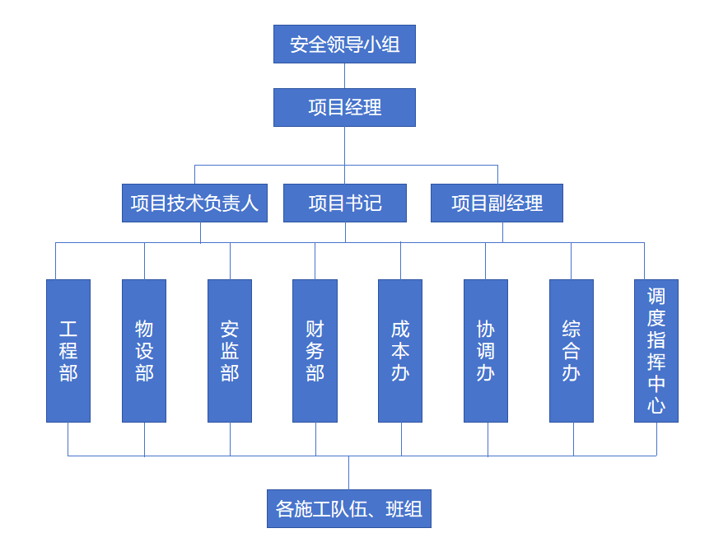
图5-01安全管理组织机构

5.1.2安全保证体系
坚持“安全第一，预防为主，综合治理”的方针，建立健全各项安全生产的管理机构和安全生产管理制度，制定切合实际的安全管理方案和行之有效的安全技术措施，完善安全生产内业资料管理，开展安全标准工地建设和安全生产检查活动。安全保证体系图见下图。
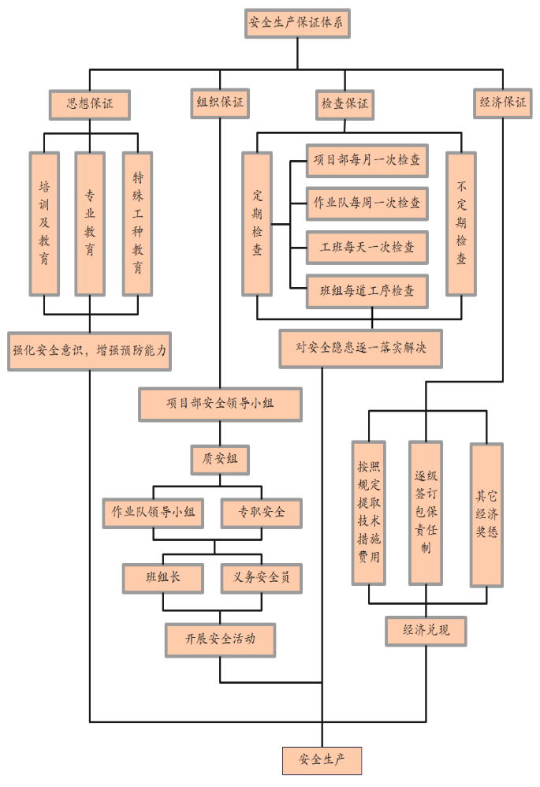
图5-02安全保证体系

5.1.3安全生产职责

5.1.3.1项目经理安全生产职责
（1）项目经理是项目部安全生产第一责任人，对全项目部安全工作负全面领导责任。
（2）协调安全保证体系运行中的重大问题，正确处理安全与生产，安全与效益的关系。组织召开安全生产工作会议，讨论安全生产动态，解决安全生产中的问题。
（3）认真执行党和国家安全生产方针、政策、规程、规定和上级指示、决议，结合项目实际情况，制定贯彻措施，并经常检查执行情况。
（4）加强对职能部门和职工的安全教育，提高他们的安全意识和自我防护的能力。
（5）严格执行施工组织设计和施工方案中的安全技术措施，落实安全经费，确保劳动保护安全技术措施计划的实施，不断改善作业环境和劳动条件。
（6）必须按上级要求，设置专（兼）职安全管理（检查）人员，并积极支持他们的工作。
（7）定期组织有关部门和人员开展安全检查，对查出的隐患必须做到落实人员，落实措施，落实经费，限期整改，不留隐患。
（8）凡发生轻伤事故应积极组织调查，按“四不放过”的原则提出处理意见；凡发生重伤以上事故（含重伤）和重大未遂事故应及时组织抢救，并保护好现场，及时向上级有关部门报告，同时参加事故的调查，分析和处理。
（9）认真贯彻执行安全生产制度和安全操作规程，并督促有关部门检查执行情况。
（10）有权拒绝不科学、不安全的生产指令。

5.1.3.2党支部书记安全生产职责
（1）大力宣传党和政府的安全生产方针、政策、法令、法规，加强教育职工牢固树立安全第一的思想。
（2）对安全生产应起到保证和监督作用。
（3）在党内组织学习安全生产的法律、法规活动，做好党员的思想工作，为员工的安全生产起到表率作用。

5.1.3.3技术负责人安全生产职责
（1）认真贯彻执行国家安全生产方针、政策和安全标准、规范、结合项目实际情况，制定贯彻实施的具体措施，并检查落实情况。
（2）在工程项目管理中，对本项目安全生产技术工作负总的责任。
（3）组织安全技术交底工作，检查施工组织设计或施工方案中安全技术措施落实情况。参加或组织编制施工组织设计，编制、审查施工方案时，要制定、审查安全技术措施，保证其可行性与针对性，并随时检查、监督与落实。
（4）经常深入施工现场，进行作业中的安全检查，及时硏究和处理重大安全技术难题。
（5）协助有关部门做好新工人、转换工种工人及外用工的安全教育培训，负责对专（兼）职安全人员的安全技术指导。
（6）组织对现场质量、环境、职业健康安全的定期与不定期的检查工作，对检查不合格的，提出整改报告。
（7）对重大工伤事故和未遂事故从技术上分析原因，提出鉴定意见和改进措施。

5.1.3.4生产副经理安全生产职责
（1）协助项目经理履行安全生产职责，认真贯彻执行安全生产方针、政策、法规，落实本单位各项安全生产管理制度。
（2）认真落实安全生产的法规、标准、规范及规章制度，定期检查落实情况。组织均衡生产，保障安全工作与生产任务协调一致，对改善劳动条件、预防伤亡事故的项目必须视同生产任务，纳入生产计划优先安排。
（3）组织实施各项安全技术措施。
（4）参与对现场安全生产、文明施工、环境的定期与不定期的检查工作，提出防范意见及整改措施，督促各级实施落实。
（5）组织项目积极参加各项安全活动。
（6）发生伤亡事故时组织抢救人员、保护现场、并及时上报。

5.1.3.5安全副经理安全生产职责
（1）根据国家安全生产的有关法律法规和企业的有关要求，对本工程的安全生产监督工作负综合监管责任。
（2）协助项目经理履行安全生产职责，负责本部安全生产管理体系的建立和运行，安全生产监督管理的总体策划与组织实施，监督本部安全生产费用的使用，并负责综合协调和监督各部门的安全生产工作。
（3）根据安全生产监督管理规章制度，负责组织本部日常的安全生产督查工作，对督查中发现的重大问题，有权下令停工、整改。
（4）从安全生产层面参与对所属作业队、班组的考核、奖惩；有权对安全事故、违规违章事件和责任人员按规定做出处理。
（5）按照国家和公司事故调查处理的相关规定，负责配合做好上级、地方政府相关部门对本部所发生安全生产事故的调查处理工作。

5.1.3.6商务副经理安全生产职责
（1）协助项目经理认真贯彻执行国家有关劳动保护和安全生产的法规、规章制度和上级有关规定。
（2）在制定经营计划和决策时，优先考虑安全生产要求，确保经营活动与安全管理相协调。
（3）在签订合同或协议时，明确各方的安全生产责任和义务，确保合作方符合安全要求。
（4）参与事故调查和处理，协调资源，减少事故对经营的影响。
（5）确保经营活动符合国家和企业的安全生产法律法规及政策要求。
（6）负责组织实施安全生产费用的计量支付工作，及时向项目经理汇报情况。
（7）负责组织对各分包单位的合同、资质等进行审核和备案管理。
（8）参与安全隐患检查，对存在的安全隐患问题提出整改意见。

5.1.3.7工程管理部安全生产职责
（1）负责工程建设的安全控制工作，辅导工地完善落实各项安全技术措施。负责在工程建设中贯彻执行“安全第一，预防为主”的安全生产方针和国家、政府部门及项目部有关安全生产、劳动保护法规和安全规章制度。
（2）经常深入施工现场，掌握安全生产工作状况，并提出建议。
（3）杜绝违章指挥和违章作业。发现险情及时处理并有权责令工地和个人暂停施工，迅速报告项目部领导。
（4）参加事故的调查处理，组织技术力量对重大事故发生的技术原因进行分析、鉴定，并提出整改措施。
（5）应对各工程的施工组织设计中的安全生产技术措施进行审查，对不符合安全要求和针对性不强的，提出完善意见。
（6）严格督促相关单位或作业班组安全生产。

5.1.3.8安全环保部安全生产职责
（1）协助领导组织推动安全生产工作，贯彻执行安全生产的法令、方针和政策。
（2）督促有关部门贯彻执行安全技术措施。
（3）组织或参与制定和修订安全生产制度及安全操作规程，对制度、规程的贯彻执行进行监督。
（4）经常对现场检查，协助解决问题，存在特别紧急的不安全因素，有权指令先行停止施工，并且立即通知有关责任人整改。
（5）监督检查合作单位安全生产的宣传、教育培训工作。
（6）督促有关部门按规定及时发放和合理使用个人防护用品。
（7）参加伤亡事故的调查和处理，提出预防事故的措施，并督促按期执行。

5.1.3.9物资设备部安全生产职责
（1）认真贯彻执行国家有关安全生产的法律法规和上级有关单位的要求，对因物资、设备质量和管理问题，导致的安全生产事故事件负管理责任。
（2）负责建立特种设备安全生产管理制度，负责督促完善本部、施工队特种设备安全技术性能检验，取得安全检验合格标志。
（3）在采购物资、设备时，应对物资、设备的安全性能进行评估，确保采购的物资、设备符合国家规范和标准。
（4）负责按照国家、行业有关规定，监督、管理、落实淘汰设备工作，禁止使用国家、行业明令禁止的高能耗设备。
（5）建立设备、物资台账和特种设备台账，并做到全程动态管理。
（6）负责机械、电器、仪表、起重、焊接、压力容器等设备的安全管理，保证安全附件齐全、灵敏、有效，按照安全技术规范的要求，定期进行检查和检验，使全部设备保持良好状态。
（7）凡新投入施工生产的特种设备，必须持有生产许可证、产品合格证、制造监督检验证明、安装队伍的安装资质证，负责督促办理检验合格证、收集操作人员的特种作业上岗证，并将合格证、资质证、人员的特种作业上岗证及检验手续报备安全环保部门。
（8）负责安全防护措施所需物资和器材的采购供应，并确保采购的物料符合安全技术标准的要求。
（9）按时发放合格的劳保用品，并将发放记录报备安全环保部门。

5.1.3.10成本管理部安全生产职责
（1）认真贯彻执行国家有关安全生产的法律法规和上级有关单位的要求。在工程预算管理、成本管理、合同管理、结算工作中充分考虑和保证安全生产方面符合国家、行业有关法律法规和标准。
（2）经营前期策划、标后预算、施工预算以及经济活动分析工作中应考虑和包含安全生产工作。
（3）负责对专业施工、劳务分包等合同进行审核和管理，保证合同中明确双方在安全生产方面的责、权、利，确保合同合法有效。
（4）负责对外协、分包单位准入资格、使用情况、信誉保障等情况的管理，审查协作队的资质。

5.1.3.11财务部安全生产职责
（1）认真贯彻执行国家有关职业健康安全的法律法规和上级有关单位的要求。
（2）负责落实项目部用于改善安全生产作业环境、提高设备安全环保性能的资金计划。
（3）监督检查各部门安全生产费用的使用情况，定期统计相关数据，确保合法合规足额提取、使用。
2.12综合办公室安全生产责任制
（1）认真贯彻执行国家有关职业健康安全的法律法规和本部的规章制度。
（2）负责本部的安全保卫、消防安全、交通安全、卫生环境保护管理。
（3）负责监督后勤服务人员的职业健康安全的执行情况，及时消除驻地内的事故隐患。
（4）负责项目部房屋、水、电等有关设施的安全管理。
2.13协调办公室安全生产责任制
（1）及时传达国家和企业的安全生产政策、法规，并监督落实。
（2）发生事故时，迅速响应，组织救援，并按规定上报，协助调查。
（3）负责与合作单位、周边社区等外部机构的沟通与协调，确保安全生产相关信息及时传递。
（4）配合政府监管部门或其他外部机构的安全检查，提供所需资料和信。
（5）协调沟通施工用地交接事宜，及时解决因施工或生产活动引发的安全问题或纠纷。

5.1.3.12调度指挥中心安全生产职责
（1）在调度生产任务时，优先考虑安全因素，确保生产计划与安全要求一致。
（2）通过监控系统实时掌握生产现场的安全状况，发现异常及时预警并采取措施。
（3）发生事故或紧急情况时，迅速启动应急预案，协调各方资源进行救援和处理。
（4）确保安全生产信息及时传递，协调各部门之间的沟通，避免信息滞后或遗漏。
（5）监控关键设备的运行状态，确保设备安全运行，防止因设备故障引发事故。

5.2技术措施

5.2.1 安全管理制度

5.2.1.1安全生产教育培训制度
开工前，对所有参建员工进行上岗前的安全教育。对从事电气、起重、高空作业、焊接、机动车驾驶等特殊工种的人员，经过专业培训，获得《安全操作合格证》后，方准持证上岗。
组织主要管理人员如项目经理、项目总工程师、专职安全管理人员等参加相关知识培训，确保达到对每一项工序施工过程熟悉，安全要求明确。
另行组织现场施工人员学习《安全生产法》、建设单位安全生产有关规定、《施工安全实施细则》等。对安全员、防护员也进行相关的培训。对于从事电器、起重、高处作业、焊接、场内电动车驾驶等特殊工种人员必须经过专业培训合格，获得《安全操作合格证》后方准持证上岗。调换特殊工种人员，必须重新进行安全培训。
经常对职工进行安全及法制教育，教育的重点内容为：安全责任制和安全第一的教育；安全基本知识和技能的教育；遵守规章制度和岗位标准化作业的教育；班前、班后安全教育和文明施工的教育。同时开展安全检查评比竞赛活动，激发全员安全生产的自觉性，做到遵章守纪，遵纪守法。
定期分析施工安全动态，预见性、针对性地提出安全生产防范措施。认真对待事故及事故苗头分析，严肃事故定性定责，吸取事故教训，制定整改和防范措施。
建立早、晚班交班制度，由专人负责管理，建立作业人员管理台账，对班前会、交接会、班后总结会内容进行记录。

5.2.1.2安全生产检查制度
（1）开工前的安全检查
主要内容包括：施工组织设计是否有安全措施，进场施工机械设备出厂合格证等证件是否齐全、是否配齐安全防护装置，安全防护设施是否符合要求，施工人员是否经过安全教育和培训，施工安全责任制是否建立，施工中潜在事故和紧急情况是否有应急预案等。
（2）定期安全生产检查
每月组织安全生产大检查，积极配合上级进行专项和重点检查；班组每天的日常安全检查。
安全负责人、安全员日常巡回安全检查。检查重点：施工用电、机械设备、模板工程、高处作业等，发现安全隐患及时整改。
（3）专业性的安全检查
针对施工现场得重大危险源，对施工现场得特种作业安全，现场的施工技术安全，现场大中型设备的使用、转运、维修进行检查。
（4）季节性检查
做好季节性、节假日安全生产专项检查。

5.2.1.3安全交底
（1）项目部的交底由项目经理负责主持，项目技术负责人向项目全体施工人员进行有针对性的分部分项交底。
（2）各职能人员和分包队负责人在各自的业务范围内对操作人员进行有针对性的分部分项交底。
（3）操作层在作业前须接受安全技术交底和班前教育。
交底要求：交底要有记录，并有三方（交底人、被交底人、安全员）签字；各级交底记录一式三份，交底人和被交底人安全员分别保存；项目总工、工程部和安全部及公司相应部门要对安全技术交底实施情况进行跟踪检查，并保存检查记录。
（4）项目部严格遵照《施工组织设计》和施工技术措施规定的有关安全措施组织施工，认真做好分部分项工程安全技术书面交底工作，被交底人要签字认可。
（5）在施工过程中对薄弱部位、环节要予以重点控制，特别是分包方自带的大型施工设备，从设备进场检验，安装及日常操作要严格控制与监督，凡设备性能不符合安全要求的一律不准使用。
（6）防护设施的变动必须经项目生产经理和项目总工程师批准，变动后要有相应有效的防护措施，作业完后按原标准恢复，所有书面资料由项目安全工程师保管。
（7）对安全生产设施进行必要的和合理投入，重要劳动防护用品必须购买定点厂家的认定产品。
（8）施工现场使用的各种电动机械、手持电动工具和用电安全装置，应符合相应的国家标准，专业标准和安全技术规程，新购置的机械设备应有产品合格证和使用说明书。
（9）施工现场应建立和执行专人专机负责制，并定期检查和维修保养。

5.2.1.4事故、隐患报告和调查处理制度
认真贯彻执行国务院第493号令《生产安全事故报告和调查处理条例》、《企业职工伤亡事故报告和处理规定》。
(1)经理部每月一次事故报告制度并建立事故档案。
(2)轻伤事故，由负伤者或事故现场有关人员将事故发生时间、地点、经过、原因等报告安全员。安全员于当日报告项目经理并填写事故档案。
(3)重伤事故，有负伤者或现场有关人员立即直接报告项目经理，项目经理部向所属公司报告。同时项目经理根据法律规定，通报当地安全员生产管理监督部门。
(4)发生死亡、重大伤亡事故后，应立即报告经理，经理接报后，第一时间报集团公司。同时，通报地方安全安全生产监督管理部门。
(5)发生死亡、重大伤亡事故后24小时内，经理部写出书面报告，内容包括：发生时间、地点、工程项目名称、事故发生的简要经过、伤亡人数和直接经济损失的初步估计、事故原因的初步判断、发生后采取的措施及事故控制措施情况、事故报告单位等。
(6)发生特别重大事故后，应立即执行国务院《关于特别重大事故调查程序暂行规定》。
(7)发生生产安全事故后，应当采取措施防止事故扩大。同时保护现场。需移动现场物品时。应做出标记和书面记录，妥善保管有关证物、证据。
(8)事故调查处理必须坚持“四不放过”原则：事故原因未查清不放过；员工和事故责任人受不到教育不放过；事故隐患不整改不放过；事故责任人不处理不放过的原则。

5.2.1.5劳动防护用品管理制度
（1）控制指标
现场作业人员配戴率100％
（2）管理现状
个人防护用品在预防职业危害的综合措施中，属于第一级预防部分，当劳动条件尚不能从设备上改进时，还是主要的防护手段。
为此，工程开工伊始，就给每个作业人员配备了安全帽、安全带、防护手套；高处悬空作业人员配备安全带。
安全部负责对本工程所有职工施工现场安全劳动防护用品的发放、登记。安全材料的购买由安全科提供计划并对使用情况进行监督、检查，并有权对对未佩戴或未正确使用劳动防护用品的操作人员进行处罚。
（3）管理措施
为了充分发挥安全帽、安全带、防滑鞋的防护作用和防护效果，进一步加强管理，避免在需要时乱抓，不用时乱丢，使用时乱戴等各种不良现象，切实做好以下几项工作：
1)对使用防护用品的人员进行教育和培训，使其能充分了解劳动防护用品使用的目的和意义，做到在选择个人防护用品时，不仅要注意防护效果，还应考虑是否符合生理要求，便于利用，绝不能选错或将就使用；在施工过程中能按要求正确配戴使用；在暂不使用时，能妥善保管，放置在干燥、通风的地方。
2)经理部按时发放劳动保护用品并保证质量。
3)安全带是给高空作业时无其他安全防护措施时配备使用的，要会正确使用，做到“高挂低用”。
4)电工和使用手持电动工具的作业人员应穿绝缘鞋，戴绝缘手套作业。
5)项目安全员负责日常劳动防护用品佩带的监督管理，对未使用劳动防护用品的，经提醒后仍不悔改的有权进行100～200元罚款。

5.2.2 施工现场安全措施
1.进入施工现场的作业人员，要熟知本工种的安全技术操作规程。上岗前必须签定劳动合同。在操作中，应坚守工作岗位，严禁酒后操作。
2.新进场的劳动者必须经过上岗前的“三级”安全教育，即公司教育，项目教育、班组教育。
3.转换工作岗位和离岗后重新上岗人员，必须重新经过三级安全教育后才允许上岗工作。
4.进入施工现场的人员，胸前必须佩戴上岗证，证上应有一栏注明已经受过安全生产教育，考试合格。
5.特种作业人员包括：电工、起重工、司索工、架子工、金属焊接（气割）工、机动车辆驾驶和建筑登高架设人员等。必须经过专门培训，并取得特种作业资格，方可安排作业。
6.严禁违章作业，严禁违章指挥，严禁违反劳动纪律。进入施工现场要正确使用个人防护用品和安全防护措施。必须戴好安全帽，禁止穿拖鞋、穿带钉和硬底易滑鞋或光脚。在2m以上悬空作业必须系好安全带。上下交叉作业及出入口设有防护棚或其它隔离设施，若上下垂直交叉作业且高度超过24m的必须设双层防护棚。
7.施工现场所有的防护设施，安全标志和警告牌，脚手架等，不得擅自拆动和随意拆除。需要拆动的必须经施工技术负责人同意。
8.施工现场所有的临边、洞口、坑井、沟槽、漏斗等危险处，应设置醒目的标志和防护设施，夜间设红灯示警。
9.施现场的易燃易爆及明火点，必须有消防措施和配置灭火器材。

5.2.3 汽车起吊安全技术措施
1.钢丝绳及连接部位符合规定。
2.应对起吊设备进行安全检查，各连接件应无松动。
3.吊车司机、司索工应有操作证及上岗证，严禁无证人员操作起吊设备。
4.在有六级及以上大风或大雨、大雾等恶劣天气时，应停止起吊作业。
5.吊车工作及行走路线必须是坚硬水平地面，对强度不足的地面应事先进行场地硬化。并应与沟渠、基坑边保持安全距离。
6.吊车开始工作前必须检查仪表、水、油、制动、保险等是否完好，并须经过试运转确认安全可靠后才能工作。
7.吊车作业中禁止在斜坡地带带着重物回转臂杆，在满载负荷时禁止同时进行操作两种动作，更不得行走或降臂杆。
8.吊车头尾回转范围1米以内应无障碍物。
9.吊车行驶时，回转盘、动臂杆、吊钩都应制动。
10.指挥吊车信号要明了。司机与信号指挥人员要密切配合，信号清楚后方可开始操作。各机构动作前应按电铃，发现信号不清楚要立即停止操作。
11.作业中发现起重机倾斜、支腿不稳等异常现象时，应立即使重物下降落在安全的地方，下降中严禁制动。货物超重时不能起吊。
12.钢丝绳应符合规定，按规定进行润滑。并经常检查，发现断丝数大于等于12个丝时，应停止作业，立即更换钢丝绳。
13.光线阴暗，看不清吊物时不能起吊。
14.工作后应检查清扫设备，做好日常保养工作，并将各种操作手柄置于空档位置，锁闭门窗，做到整齐、清洁、安全。
15.起吊作业严格遵守“十不吊”原则，起吊作业应有专人指挥。
(1)指挥信号不明或无指挥不吊；
(2)超负荷和斜吊不吊；
(3)细长物件单点或捆扎不牢不吊；
(4)吊物上站人不吊；
(5)吊物边缘锋利，无防护措施不吊；
(6)埋在地下的物体不吊；
(7)安全装置失灵不吊；
(8)光线阴暗看不清吊物不吊；
(9)6级以上强风区无防护措施不吊；
- 散物装得太满或捆扎不牢不吊；

5.2.4 施工用电安全技术措施

5.2.4.1配电室的设置
（1）配电室的设置应靠近电源和用电负荷中心；进、出线方便。配电室上方的配电设施和变压器必须要有安全防护栏，并满足安全距离的要求。
（2）)配电室内的配电箱（柜）的安装必须符合规范要求。

5.2.4.2配电线路的敷设
（1）配电线路的应根据现场实际情况进行选择，必须符合规范规定。
（2）架空、电缆线路和室内配线的敷设必须符合规范、规程的要求。
（3）严禁将电线路搭靠或固定在机械、栏杆、钢筋、管子、扒钉等金属件上。电线路的架设高度，与建筑物的距离以及和公路等平行或交叉时，要符合《规范》中的规定。

5.2.4.3用电设备的使用安全
根据施工现场的环境采取相应的技术措施；所有的用电设备必须一箱一闸一保护，以保证用电安全。
（1）供电与电气设备：施工机械、机具和电气设备，在安装前按照安全技术标准进行检测，经检测合格后方可安装，经验收确认状况良好后才可运行。
（2）使用各种机械设备时，必须检查下列内容：设备的外壳接地装置及胶皮线情况；电线的端部与设备接线端子的连接情况及设备的搬移地点及在间断工作时电源开关关闭情况，经检查合格方准使用。电气设备要加装漏电保护器，电气设备要有良好的接地保护。
（3）检查、修理压浆机械及管路，要停机并切断风源与电源。
（4）夜间作业时，设足够的照明设备。
（5）操作高压电气设备主回路时，必须戴绝缘手套，穿电工绝缘胶鞋并应站在绝缘板上。
（6）凡易燃、易爆等危险品的库房或孔采用防爆型灯具或间接式照明。
（7）手持式电气设备的操作手柄和工作中必须接触的部位，要有良好的绝缘，使用前要进行绝缘检查。
（8）施工用电缆、管路，在埋设好套管后从中穿过道路。
（9）施工用电有用电计划，明确电源、配电箱位置及线路方向，制定安全用电技术措施和电器防火措施，电线不漏电，管线不侵限。并设置明确、醒目的标示牌。
（10）住地及施工现场必须有布置设计，实施后经验收合格，方可使用。设计和验收小组须对照相关规定提出要求，并作出验收结论，汇签合格。

5.2.4.4施工现场用电设备的检修、检测
(1)所有电力设备设专人检查、维修和调整工作并设警示标志。
(2)电气设备的检查、维修和调整工作，由专职的电气维修工进行。
(3)作业队应按规定定期对所有用电设备绝缘、漏电进行检测，并做好记录。发现安全隐患，及时采取措施，进行处理。

5.2.4.5施工用电的防雷措施
（1）防雷部位和防雷设施的确定：参照现行国家标准《建筑物防雷设计规范》。
（2）施工现场需要考虑防直击雷的部位主要是塔式起重机、高大设备、及钢脚手架等，上述设施、设备使用中，应根据环境的情况，设置防雷装置。

5.2.4.6电气设备的防火措施
电气防火措施应从技术措施和组织措施两个方面考虑。
(1)电气防火技术措施：
1)合理配置用电系统的短路、过载、漏电保护电器。
2)确保PE线连接点的电气连接可靠。
3)在电气设备和线路周围清除易燃易爆物和腐蚀介质或作阻燃隔离防护。
4)不在电气设备周围使用火源，特别在变压器、发电机等场所严禁烟火。
5)在电气设备相对集中场所，配置可扑灭电火灾的灭火器材。
(2)电气防火组织措施：
1)建立易燃易爆物和腐蚀介质管理制度。
2)建立电气防火责任制，加强电气防火重点场所烟火管制，设置禁止烟火标志。
3)建立电气防火教育制度，定期进行电气防火知识宣传教育，提高各类人员电气防火意识和电气防火知识水平。
4)建立电气防火检查制度，发现问题，及时处理，不留任何隐患。
5)建立电气火警预报制，做到防患于未然。
6)建立电气防火领导体系及电气防火队伍，并学会和掌握扑灭电气火灾的方法。
(3)电气防火措施可与一般防火措施一并编制。

5.2.4.7施工用电安全检查
(1)每班均由专职电工检查。
(2)每天作业班组长必须安全用电进行检查。
(3)每周项目部必须对各工点的用电设施、设备进行一次检查。
(4)公司每季对在建项目的现场用电安全进行一次检查。
(5)各级检查要严格按规范进行，发现安全隐患，立即采取措施，进行处理。同时应做好检查记录。

5.2.4.8现场施工用电安全注意事项
(1)施工现场的总配电箱和开关箱至少应设置两极漏电保护器，使之具有分级保护的功能，且开关箱中必须设置漏电保护器。
(2)在特别潮湿、导电良好的地面、锅炉或在金属容器内工作的照明电源电压不得大于12V，暂设办公、生活区，室内照明电压不大于36V。
(3)电气设备和设置室内总配电屏和室外分配电箱或设置室外总配电箱和分配电箱实行多级配电。
(4)开关箱应由末级配电箱配电，开关箱内应一机一闸一保护，每台用电设备应有自己的开关，严禁用一个开关电器直接控制两台以上的用电设备。
(5)配电箱应装设在干燥，通风及常温场所。配电箱、开关箱周围应有足够的两人同时工作的空间，其周围不得堆放任何有碍操作、维修的物品。
(6)配电箱、开关箱内的连接线应采用绝缘导线，导线的型号及截面应严格执行临时图纸的标准截面。各种仪表之间的连接线应使用截面不小于2.5mm2的绝缘铜芯导线，导线的接头不得人为参动，不得有外露电部分。
(7)在建工程不得在高、低压线下方施工，高、低压线下方不得搭设作业棚，建造生活设施或堆放构件杂物等。
(8)施工现场内临时用电的施工和维修必须由经过专门培训取得上岗证专业电工完成，电工和等级应用工程的难度和技术复杂性相适应。
(9)各类用电人员应做到：
1)掌握安全用电的基本知识和所用设备的性能。
2)使用设备前必须按规定穿戴和配备好相应的劳动保护用品，并检查电气装置和保护设施是否完好，严禁设备带"病"运转。
3)停用的设备必须拉闸、断电、锁好开关箱。
4)搬迁、移动电气设备必须经电工切断电源并做好善后处理后进行。
(10)施工现场的所有配电箱，开关箱应每月进行一次检查和维修，检查维修人员必须是专业电工进行，工作时必须按规定佩戴相关的保护用品。
(11)检查、检修配电箱时，必须将前一级相应电源开关分闸断开，并悬挂停电标电牌，严禁带电作业。
(12)熔断器的熔体更换时严禁用不符合原规格的熔体。
(13)安全用电组织措施：
1)建立技术交底制度，向专业电工各类用电人员介绍临时用电施工，施工组织设计和安全用电技术措施的总体措施的总体意图，并在技术交底文字资料上履行交底人和被交底人的签字手续，注明交底日期。
2)建立安全检测制度，从临时用电工程竣工开始定期对临时用电工程进行检测，主要内容是：接地电阻值，电气设备绝缘电阻值，漏电保护器动作参数等，以监视临时用电工程是否安全可靠，并做好检测记录。
3)建立安全教育和培训制度，定期对专业电工和各类用电人员进行用电安全教育和培训，凡上岗人员必须持有劳动部门核发的上岗证书，严禁无证上岗。

5.2.5防大风安全技术措施
1.与当地气象部门保持联系，并落实专人建立气象日志；
2.确保通讯完好畅通，以使大风信息随时通晓；
3.安装过程中未形成稳定结构的构件应挂设缆风绳；
4.服从统一领导，统一调度和指挥；当获悉工地区域8小时内可能有6级以上大风预报时，及时通知各工点停止生产，迅速按领导小组的统一布置开展工作。
5.各类机械设备移至安全避风处；
6.施工机械设备全部切断电源。
7.当有六级以上大风时，不得进行上部结构施工作业。

5.2.6防大雾安全技术措施
1.与当地气象部门保持联系，并落实专人建立气象日志；
2.确保通讯完好畅通，以使大雾信息随时通晓；
3.大雾能见度小于30m时，不得进行上部结构施工作业；
4.大雾天气空气湿度大，防止发生触电伤害事故；
5.服从统一领导，统一调度和指挥，做好临边防护措施。

5.2.7用电及电气焊作业安全技术措施

5.2.7.1焊接安全要求
(1)焊接操作人员属特殊工种人员。须经主管部门培训、考核合格，掌握操作技能和有关安全知识，发给操作证件，持证上岗作业。考核合格者，不准上岗作业。
(2)电焊作业人员必须戴绝缘手套、穿绝缘鞋和白色工作服，使用护目镜和面罩，高空危险处作业，挂安全带。施焊前检查线路是否绝缘良好，焊接完毕要拉闸断电。
(3)焊接作业时须配置灭火器材，应有专人监护。作业完毕，要留有充分的时间观察，确认无明火点后，方可离去。
(4)焊工在金属容器内、地下、地沟或狭窄、潮湿等处施焊时，要设监护人员。其监护人必须认真负责，坚守工作岗位，熟知焊接操作规程和应急抢救方法。需要照明的其电源电压应不高于12v。
(5)夜间或黑暗处施焊应有足够的照明，容器内操作要有通风换气或消烟设备。
(6)焊接压力容器和管道，需持有压力容器焊接操作合格证。
(7)施工现场焊、割作业须执行“动火证制度”，并要切实做到用火有措施，灭火有准备。施焊时有专人监护；施焊完毕后，要留有充分时间观察，确认无复燃的危险后，方可离去。

5.2.7.2预防触电事故的基本措施
(1)为了防止在电焊操作中人体触及带电体的触电事故，可采取绝缘、屏护、间隔、空载自动断电和个人防护等安全措施。
(2)为防止在电焊操作时人体触及意外带电体而发生触电事故，一般可采用保护接零等安全措施。

5.2.7.3施工现场中的焊接安全措施
（1）电焊工
1)电焊机外壳必须接地良好，其电源的拆装应由电工进行。
2)电焊机要设单独开关，开关应放在防雨的闸箱内，拉合时应戴手套侧向操作。
3)焊钳与把线必须绝缘良好，连接牢固，更换焊条应戴手套。在潮湿地点工作，应站在绝缘胶板或木板上。
4)严禁在带压力的容器或管道上施焊，焊接带电的设备必须先切断电源。
5)焊接贮存过易燃、易爆、有毒物品的容器或管道，必须清除干净，并将所有孔口打开。
6)在密闭金属容器内施焊时，容器必须可靠接地，通风良好，并应有人监护，严禁向容器同输入氧气。
7)焊接预热工件时，应有石棉或挡板等隔热措施。
8)把线、地线禁止与钢丝绳接触，更不得用钢丝绳或机电设备代替零线。所有地线接头，必须连接牢固。
9)更换场地移动把线时，应切断电源，并不得手持把线爬梯登高。
10)清除焊渣采用电弧气刨清根时，应戴防护眼镜或面罩，防止铁渣飞溅伤人。
11)多台焊机在一起集中施焊时，焊接平台或焊件必须接地，并应有隔热板。
12)钍钨极要放置在密闭铅盒内，磨削钍钨极时，必须戴手套、口罩，并将粉尘及时清除。
13)二氧化碳气体预热器的外壳应绝缘，端电压不应大于36V。雷雨时，应停止露天焊接作业。
14)施焊场地周围应清除易燃易爆物品，或进行覆盖、隔离。
15)必须在易燃易爆气体或液体扩散区施焊时，应经有关部门许可后方可施焊。
16)工作结束后，切断焊机电源，检查操作地点，确认无起火危险后方可离开。
（2）气焊工
1)气焊操作人员必须遵守安全使用危险品的有关规定，氧气瓶与乙炔瓶所放的位置，距火源不得少于10m。
2)乙炔瓶要放在空气流通好的地方，严禁放在高压线下面。要立放固定使用，严禁卧放使用。
3)施工现场附近不得有易燃易爆物品。
4)装置要经常检查和维修，防止漏气，要严禁气路沾油，以防止引起火灾危险。
5)氧气瓶、乙炔瓶（或乙炔发生器）在寒冷地区工作时，易被冻结。此时只能用温水解冻（水温为400℃）不准用火烤，同时也要注意不得放在阳光下直射或高温处，温度不要超过350℃。
6)使用乙炔瓶时，必须配备专用的乙炔减压器和回火防止器。
7)每变换一次工作地点，都要进行上述要求检查。
（3）气焊工必须遵守下列安全操作要点
1)氧气瓶和乙炔瓶装减压器前，对瓶口污物要清除，以免污物进入减压器内。
2)瓶阀开启要缓慢平稳，以防止气体损坏减压器。
3)点火前，检查加热器是否有抽吸力，其方法是：拔掉乙炔胶管，只留氧气胶管，同时将拧开氧气阀和乙炔阀，这时可用手指检查加热器乙炔管接口处有无抽吸力。有抽吸力时，才能接乙炔管进行点火；如果没有抽吸力，则说明喷嘴处有故障，必须对加热泪盈眶器进行检修，直至有抽吸力时，才能进行点火。
4)在点火或工作过程中发生回火时，要立即关闭氧气阀门，随后再关闭乙炔阀门。重新点火前，要用氧气将混合管内的残余气体吹净后进行。
5)停止工作时，必须检查加热器的混合管内是否有窝火现象，待没有窝火时，方可收起加热器。
6)乙炔器使用压力不得超过0.15Mpa，输气流量不超过1.5~2.0m3/h.瓶。当需用较大气量时，可将多个乙炔瓶并联起来用。
7)氧气和乙炔气都不能用净。氧气剩余压力要在0.1~0.2Mpa以上；乙炔气剩余压力在环境温度为10~500C时，留0.1~0.3Mpa以上。
（4）气焊工安全技术操作规程
1)施焊场地周围应清除易燃易爆物品，或进行覆盖、隔离。
2)必须在易燃易爆气体或液体扩散区施焊时，应经有关部门许可后才能进行。
3)乙炔发生器必须设有防止回火装置、保险链；球式浮筒必须有防毒爆球；胶皮薄膜浮桶必须装上厚度为1~1.5mm，直径不少于浮桶断面积的60%~70%。
4)氧气瓶、氧气表及焊割工具上，严禁沾染油脂。
5)高、中压乙炔发生器，应可靠接地，压力表及安全阀应定期校检。
6)碎电石应掺在小块电石中使用。夜间添加电石，严禁用明火照明。
7)乙炔发生器不得放置在电线的正下方，与氧气瓶不得同放一处，距易燃、易爆物品和明火的距离，不得少于10mm，检查是否漏气，要用肥皂水，严禁用明火。
8)点火时，焊枪口不准对人，正在燃烧的焊枪不得放在工件或地面上。带有乙炔和氧气时，不准放在金属容器内，以防止气体逸出，发生燃烧事故。
9)不得手持连胶管的焊枪爬梯、登高。
10)严禁在带压的容器或管道上焊、割，带电设备应切断电源。
11)在贮存过易燃、易爆及有毒物品的容器或管道上焊、割时，应先清除干净，并将所有的孔、口打开。
12)工作完毕，应将氧气瓶气阀关好，拧上安全罩。乙炔浮桶提出时，头部应避开浮桶上升方向，拔出后要卧放，禁止扣放在地上。检查操作场地，确认无着火危险，方准离开。
（5）焊接与切割施工安全技术交底
1)作业现场应划定作业区，并设安全标志，非作业人员不得入内。
2)焊接(切割)作业后必须整理缆线、锁闭闸箱、清理现场、熄灭火种，待焊、割件余热消除后，方可离开现场。
3)焊工应经专业培训、考试合格，取得焊接操作证和锅炉压力容器压力管道特种设备操作人员资格证，方可上岗作业。
4)凡患有中枢神经系统器质性疾病、植物神经功能紊乱、活动性肺结核、肺气肿、精神病或神经官能症者，不宜从事焊接作业。
5)焊接(切割)作业中涉及的电气安装引接、拆卸、检查必须由电工操作，严禁非电工作业，并应符合施工用电安全技术交底具体要求。
6)采用手工氩弧焊等焊接工艺时，弧光区应实行封闭；焊接时应加强通风；对焊机高频回路和高压缆线的电气绝缘应加强检查，确认绝缘符合规定。
7)焊接作业必须纳入现场用火管理范畴。现场必须根据工程规模、结构特点、施工季节和环境状况，按消防管理部门的规定配备消防器材，采取防火措施，保持安全，作业前必须履行动火申报手续，经消防管理人员检查，确认现场消防安全措施落实后，方可签发动火证。作业人员持动火证后，方可焊接作业。
8)作业人员必须按规定佩戴齐全的防护用品，并符合下列要求：
①焊工作业必须佩戴耐火、状态良好、足够干燥的防护手套。
②作业人员应根据具体的焊接(切割)操作特点选择穿戴防护服。
③需要对腿做附加保护时，必须使用耐火的护腿或其他等效的用具。
④作业人员身体前部需要对火花和辐射做附加保护时，必须使用经久耐火的皮制或其他材质的围裙。
⑤当现场噪声无法控制在规定的允许声级范围内时，必须采取保护装置(耳套、耳塞)或其他适用的保护方式。
⑥施焊时利用通风手段无法将作业区域内的空气污染降至允许值或这类控制手段无法实施时，必须使用呼吸保护装置，如长管面具、防毒面具和防护微粒口罩等。
⑦仰焊、切割等操作中，必要时应佩戴皮制或其他耐火材质的套袖或披肩罩，也可在头罩下佩戴耐火质的防灼伤的斗篷。
⑧作业人员观察电弧时必须使用带有滤光镜的头罩或手持面罩，或佩戴安全镜、护目镜，或其他合适的眼镜，登高焊接时应戴头盔式面罩和阻燃安全带，辅助人员应佩戴类似的眼保护装置。
⑨焊工防护鞋应具有绝缘、抗热、阻燃、耐磨损和防滑性能。电焊工穿的防护橡胶鞋底应经耐规定电压试验，确认合格，鞋底不得有鞋钉，积水地面作业时，焊工应穿经耐规定电压试验，并确认合格的防水胶鞋。
⑩防护用品必须干燥、完好，严禁使用潮湿和破损的防护用品。在潮湿地带作业时，作业人员必须站在铺有绝缘的垫物上，并穿绝缘胶鞋。
（6）焊接作业场所应符合下列要求：
1)作业场所必须有良好的天然采光或充足的人工照明。
2)作业场地应平整、清洁、干燥，无障碍物，通风良好。
3)现场地面上的井坑、孔洞必须采取加盖或围挡等措施，夜间和阴暗时尚须加设警示灯。
4)焊接设备、焊机、切割机具、气瓶、电缆和其他器具等必须放置稳妥有序，并不得对附近的作业与人员构成妨碍。
5)施焊区周围10m范围内，不得放置气瓶、木材等易燃易爆物；不能满足时，应采用阻燃物或耐火屏板(或屏罩)隔离防护，并设安全标志。
（7）使用电弧焊设备应符合下列要求：
1)露天作业使用的电焊机应设防护设施。
2)焊机的电源开关必须单独设置，并设自动断电装置。
3)多台焊机作业时，应保持间距50cm以上，不得多台焊机串联接地。
4)受潮设备使用前，必须彻底干燥，并经电工检验，确认合格，并记录。
5)作业结束后，电焊设备应经清理，停置在清洁、干燥的地方，并加遮盖。
6)作业中，裸露导电部分必须有防护罩和防护设施，严禁与人员和车辆、起重机、吊钩等金属物体相接触。
7)焊接设备的工作环境应与其说明书的规定相符合，安放在通风、干燥、无碰撞、无剧烈震动、无高温、无易燃品存在的地方。
8)在特殊环境条件下(室外的雨雪中，温度、湿度、气压超出正常范围或具有腐蚀、爆炸危险的环境)，必须对设备采取特殊的防护措施。
9)作业时，严禁把接地线连接在管道、机械设备、建(构)筑物金属构架和轨道上，接地电阻不得大于4Ω，现场应设专人检查，确认安全。
10)长期停用的焊机恢复使用时必须检验，其绝缘电阻不得小于0.5MΩ，接线部分不得有腐蚀和受潮现象。使用前，必须经检查，确认合格，并记录。

5.2.8防大型施工机械设备倾覆的安全技术措施
1.对设备操作人员进行专业培训，使其熟悉设备性能、操作规程和安全注意事项。操作人员应持证上岗，严禁无证操作。
2.在设备作业过程中，操作人员应严格遵守操作规程，不得超载、超速、违规作业。同时，应密切关注设备运行状态和周围环境变化，发现异常情况及时采取措施。
3.根据设备额定荷载和作业要求，合理控制作业荷载。严禁在设备超载情况下进行作业，防止因荷载过大导致设备倾覆。
4.在设备上安装倾角传感器、位移传感器、荷载传感器等监测设备，实时监测设备的运行状态和周围环境变化。一旦发现设备倾斜、位移、荷载异常等情况，及时发出警报并采取措施。
5.建立设备定期检查制度，对设备的结构、连接部件、液压系统、电气系统等进行全面检查。检查中发现的问题应及时处理，确保设备处于良好状态。
6.按照设备说明书和维护保养规程，对设备进行定期维护保养。包括润滑、紧固、调整、更换易损件等工作，确保设备性能稳定可靠。
7.关注气象变化，特别是大风、暴雨、雷电等恶劣天气。在恶劣天气来临前，应提前采取防护措施，如停止作业、加固设备、撤离人员等。
8.在设备作业区域周边设置明显的安全警示标志和防护设施，防止无关人员进入作业区域。同时，应与周边建筑物、构筑物等保持安全距离，防止因碰撞等原因导致设备倾覆。

5.2.9车辆运输安全技术措施
1.运输车辆严禁随意停放，行驶车速每小时不得超过10公里。
2.车辆在场内行走和倒车要有人指挥，防止撞物和伤人。
3.载重车辆施工期间禁止载人。载物、载料不可超载。
4.车辆要定期检修和保养，严禁开带病车。
5.车辆在场内道路行走时，不可碾压电线和周转材料。
6.司机离开车辆时必须熄火，取下打火钥匙，锁好车门。
7.车辆离开现场前，检查所装物品必须将物料捆绑牢固，严防掉落伤人，严禁物料散物遗洒。
8.车辆进、退场时必须接受门卫人员的检查和登记。
9.车辆进入施工现场要避让行人和施工人员。
10.车辆在卸料和维修时，车轮必须垫牢防止溜车，严禁在陡坡上停车装卸货物。
11.载重自卸车严禁无证驾驶、酒后驾车、严禁疲劳驾驶。
12.车辆装料时，司机严禁上下车。

5.2.10 高处作业安全技术措施
1.凡是进行高处作业施工的，应使用脚手架、平台、梯子、防护围栏、安全带和安全网等。作业前应认真检查所用的安全设施是否牢固、可靠。
2.凡从事高处作业人员应接受高处作业安全知识的教育；特殊高处作业人员应持证上岗，上岗前应依据有关规定进行专门的安全技术交底。采用新工艺、新技术、新材料和新设备的，应按规定对作业人员进行相关安全技术教育。
3.高处作业人员应经过体检，合格后方可上岗。施工单位应为作业人员提供合格的安全帽、安全带等必备的个人安全防护用具，作业人员按规定正确佩戴和使用。
4.高处作业所用工具、材料严禁投掷，上下立体交叉作业确有需要时，中间须设了隔离设施。
5.高处作业应设置可靠扶梯，作业人员应沿着扶梯上下，不得沿着立杆与栏杆进行攀登。
6.高处作业上下应设置联系信号或通讯装置，并指定专人负责。
7.高处作业前，工程项目部应组织有关部门对安全防护设施进行验收，经验收合格签定后方可作业。需要临时拆除或变动安全设施的，应经项目技术负责人审批签字，并组织有关部门验收，经验收合格签字后方可实施。
8.攀登与悬空作业安全要点
(1)登高用梯的使用要求。攀登作业必须使用的工具有各种梯子、不同类型的梯子都有国家标准及规定和要求，如角度、斜度、宽度、高度、连结措施，拉攀措施和受力性能等。供人上下的踏板，其负荷能力即使用荷载，现规定为1100N，是以人及衣物的总重作为750N乘以动荷载安全系数1.5而定的。这样就同时规定了过于胖重的人不宜作攀登作业。
2)高空作业、操作人员都必须系安全带。安全带应用选用符合标准要求的合格产品。目前常用的是带单边护胸的。在使用要注意：
①安全带应高挂低用，防止摆动和碰撞；安全带上的各种部件不得任意拆掉。
②安全带外观有破损或发现异味时，应立即更换。
③安全带使用3～5年即应报废。
(3)对于悬空作业所使用的安全带挂钩、吊索、卡环和绳夹等必须符合相应规范的规定和要求。所有索具、脚手板、吊篮、平台等设备，也都须查验其实验及鉴定合格证书，不可疏忽。

5.2.11雨季施工安全技术措施
1.根据工程特点和施工进度的安排要求，在满足国家规范、安全施工管理规定的前提下，针对施工部位，认真组织有关人员分析施工特点，制定科学合理的雨季施工措施，对雨季施工项目进行统筹安排。
2.设专人负责记录天气预报，及时了解长季、短季、即时天气预报，准确掌握气象趋势，防止暴风雨突然袭击，指导施工有利于合理安排每日的工作。
3.做好施工人员的雨季施工培训工作，组织相关人员进行一次全面检查，检查施工现场的准备工作，包括临时设施、临时用电、机械设备等。
4.做好施工人员的雨季施工培训工作，组织相关人员进行一次全面检查，检查施工现场的准备工作，包括临时设施、临时用电、机械设备等。
5.按现场施工平面图要求，做好现场排水，保证雨后路干，道路畅通；按照施工方案，提前做好现场排水设施，现场排水采取明沟与暗管相结合，设集水井汇水，排入市政排水管道或用水泵强制排水，保证本工程雨天施工期间现场排水畅通，在雨后地面不积水，能最大限度的减少雨水对施工的影响，确保施工生产的顺利进行。
6.提前准备好雨季施工所需的材料、雨具及设备，料场周围应有畅通的排水沟，以防积水。堆在现场的配料、设备、材料等必须避免存放在低洼处，必要时应将设备垫高，同时用油布盖好，以防雨淋日晒，并有防腐蚀措施。
7.所有机电设备应设有防雨罩或置于棚内，并有安全接零和防雷装置，移动电闸箱有防雨措施，漏电保护装置可靠,保证雨季安全用电；对塔吊、外脚手架进行全面的检查，检查其接地装置，接地的深度、距离、底线的截面是否符合有关规范、规程的要求。使用用电设备前，对其进行绝缘摇测，达不到绝缘要求的电动工具严禁使用。
8.对敷设的电缆及导线两端用绝缘防水胶布缠绕密封，防止进水影响其绝缘；现场机电设备都应有防雨措施，照明线检查有无混线、漏电、线杆有无埋设不牢、腐蚀等情况，要及时处理，保证正常供电。雨季施工时间内应充分加强电缆及用电设备的监护。
9.必须加强安全检查工作，保护好“四口”、“五临边”。
10.场地内临时道路、脚手架、钢平台等需要及时清理积水，并采取适当的防滑措施，避免意外事故的发生；对高空及交叉作业人员要经常进行教育。
11.在施工部署上要根据气候变化，内、外相结合的原则，晴天多搞室外，雨天多搞室内，尽量缩短雨天露天作业时间，缩小雨天露天作业面以及采取集中资源突击作业的方针，尽可能的采取分段、分部位突击施工的方法，对结构已完的工程，突击将屋面防水作完, 及时安好落水管，使室内作业不受影响。
12.根据本工程的特点，将生产计划同雨季施工结合起来，小雨坚持不停工，则需采取设防雨棚，加强雨季施工的安全工作，施工人员配备防雨用具，做好防漏电和防滑工作。搞好雨季施工期间工程材料的储备和保护工作。
13.现场工棚、仓库、宿舍等大小型临时工程应在雨季前修整完毕，要保证不漏、不塌和周围不积水。
14.原材料、成品及半成品的保护工作：水泥应按不同品种、标号、出厂日期和厂别分别堆放。雨季更应遵守“先收先用，后收后用”原则，避免久存的水泥受潮影响质量。水泥尽量堆放在正式的房屋内，要作到绝对不使水泥受潮。雨季前要检查库房，防止漏雨。露天堆垛要砌砖平台，高度不小于500，四周设排水沟，垛底铺油毡，用防雨蓬布覆盖好。砖和砂石集中堆放，堆放在地势较高的地方，以利排水。门窗，加工铁活等材料采取架高、用防雨蓬布遮盖或堆放室内。
15.脚手架、缆风绳等应进行一次全面检查，每次大风雨后也要及时复查，检查中发现松动、腐蚀情况应及时做好处理，搭设的斜(马)道必须钉好防滑条。
16.搞好现场消防安全：
(1)各工地加强仓库及木工区的防护，加强对火源的管理。
(2)施工用电勤于检查，杜绝电路短路；合理布置施工电缆，不要接近易燃物品。
(3)加强对易燃易爆物品的管理工作，专库存放，氧气、乙炔等禁止露天存放，防雷防日晒；电石等防止受潮雨淋发热；一些草垛不易过高防止发生自然。
17.保持清洁卫生。职工宿舍符合规定要求，保持通风干燥，采取防蝇防蚊防鼠措施，使用安全电压，执行卫生责任制度。安排卫生值日表，保持宿舍清洁。施工现场施工垃圾及时处理，做好文明施工。职工食堂保持卫生清洁，定期采取消毒措施，一定做到防蝇防蚊防鼠，并保持四周卫生，不得有积水垃圾等。

5.2.12防雷安全技术措施
1.各作业队驻地，要对驻地防雷设施进行一次检查。
2.接触网已架线区段，应根据情况安装临时接地线，并做好记录。
3.在雷雨时禁止起重作业和登高作业；正在作业的人员应立即撤离到安全地点。
4.在雷雨时，不能手持金属柄雨伞、不要高举肩扛金属器件行走，身上所带金属物件应立即摘下来。
5.在雷雨时，不要在高处开手机，更不要打手机。
6.在雷雨时，严禁在高丘、孤树和孤立草棚地带停留，不要靠近高压电线、孤立的高楼、烟囱、电杆、大树、旗杆等，不要行走或站立在空旷的田野里。
7.雷电交加时，如果感到皮肤刺痛或头发竖起，是雷电将至的先兆，应立即躲避。躲避不及，应该马上蹲在地上，双脚要尽量靠近，双手抱膝，胸口紧贴膝盖，尽量低头，这样可减少遭雷击的危险。
8.电闪雷鸣时，及时关闭门窗、切断室内所有电器的电源，远离照明线、电话线、电视线等线路，以防雷电侵入受到伤害。
9.一旦发现有人遭到雷击时，应立即报告队领导，并拨打120急救电话。如果当时患者呼吸、心跳已经停止，应立即就地做口对口人工呼吸和胸外心脏按摩，在送往医院的途中仍要继续实施抢救。

5.2.13夜间施工安全技术措施
1.无特殊情况，夜间施工必须在22：00前结束。
2.项目部应根据施工进度安排无法避免在夜间施工的，应提前向有关部门申报夜间施工的有关手续。
3.各班组考虑工期、工程质量等因素，估计当天22：00不能停止作业的班组，班组长应提前向队部相关管理人员做好有关工作。及时上报项目部经理室审批，经项目部审批后方可进行夜间施工。申请书内容包括：作业部位、作业人数、照明安排申请作业时间、值班负责人安排、职工安全技术交底情况等。
4.夜间施工必须遵照国家及重庆市安全生产管理条例，严禁盲目施工，不准安排由老体弱、带病、疲劳及一切不适合夜间作业的工人进行施工。
5.对于工期不紧(非网络图关键路线)的工序，尽量不安排夜间施工。
6.对于工期较紧(网络图关键路线)的工序及不能中途停止施工的工序，需对施工作业人员进行日、夜班分班，并适当缩短夜间作业班组的作业时间，安排夜间作业人员适当的休息时间，并提供夜餐，减轻夜间作业人员的劳动强度。
7.必须保证夜间施工期间的照明。
(1)本工程采用镝灯作为主要照明工具，固定布置在施工场地适当位置，保证整个施工场地均有较好的照明。
(2)采用碘钨灯作为临时可移动照明灯具，用于重要施工部位，作为对固定式照明的补充。
(3)施工现场设置明显的交通标志、安全标牌、警戒灯等标志，标志牌具备夜间荧光功能。保证施工机械和施工人员的施工安全
8.充分考虑施工安全问题，不能安排交叉施工的工序同时在夜间进行。
9.夜间施工时，各项工序或作业区的结合部位在夜间施工时要有明显的发光标志，各道工序夜间施工除当班的安全员、质检员必须到位外，还要建立质安主管人员巡查制度。
10.而经批准后的夜间施工，施工单位必须事先向周边社区告示夜间施工情况和降低噪声措施，按规定减少噪声排放，而且不得将强光照明灯直接照射居民窗户。
11.特殊情况需夜间作业，应尽量采取降噪措施，事先做好周围群众的工作，并报工地所在的区有关部门备案后方可施工。为了降低夜间施工中噪声对周围环境和居民的影响，采用如下措施:
(1)人为噪声的控制措施
施工现场提倡文明施工，建立健全控制人为噪声的管理制度。尽量减少人为的大声喧哗，增强全体施工人员防噪声扰民的自觉意识。
1)通过统筹安排，合理计划，最大限度地减少深夜高噪音施工的时间和次数；
2)在某些特殊时期内，如高考前夕，现场不安排施工；
3)砼施工采用商品砼，可降低砼搅拌而产生的噪声；
4)模板采用胶合板模板，可比采用钢模板减少噪声；
5)车辆进出现场，专人指挥，减少或不鸣笛；
(2)强噪声机械的降噪措施
1)牵扯到产生强噪声的成品，半成品加工、制做作业应尽量放在工厂、车间完成，减少因施工现场加工制作产生的噪声。
2)尽量选用低噪声成备有消声降噪设备的施工机械。施工现场的强噪声机械(如：搅拌机、电锯、电刨，砂轮机等)要设置封闭的机械棚，以减少强噪声的扩散。
(3)加强施工现场的噪声监测
加强施工现场环境噪声的监测，采专人管理的原则，根据测量结果凡超过《施工场界噪声限值》标准的，要及时对施工现场噪声超标的有关因素进行调整，达到施工噪声不扰民的目的。
(4)车辆进入现场要禁止鸣号，渣土运输车辆厢盖密闭并经清洁冲洗后才能驶出工地。
(5)工地大型机械设备应尽可能远离居民区设置，并要加强保养，防止发出尖锐的机械噪声；吊装等施工联络方式采用旗帜、无线电通讯等方式，不得使用鸣笛、敲击钢管等高噪声的联络方式。
(6)施工现场的加压泵、电锯、无齿锯、砂轮等小型强噪声固定设备应搭设设备房；风镐等移动式强噪声源周围应尽可能设置棚罩。
(7)现场装卸物件应轻装慢放，并在装卸点铺垫草包等降噪物体；大型物件装卸，应当使用起吊设备，严禁汽车自卸。
(8)夜间22:00～06:00施工须经批准；经批准的夜间施工须按规定减少噪声排放，强光照明灯不得直接照射居民窗户;施工单位应事先向周边社区告示夜间施工情况和降低噪声措施。
(9)施工期间，工地负责人员应当轮流值班，及时妥善处理市民投诉。
(10)加强施工现场的噪声监测
加强施工现场环境噪声的监测，采取专人管理的原则，根据测量结果，凡超过噪声标准的，要及时对施工现场噪声超标的有关因素进行调整，达到施工噪声不扰民的目的。

5.2.14职业健康保障措施

5.2.14.1劳动保护措施
（1）接触粉尘、有毒有害气体等有害、危险施工环境的作业职工，按有关规定发放个人劳动保护用品，并监督检查使用情况，以确保正常使用；
（2）加强机械保养，减少施工机械不正常运转造成的噪音；
（3）对于噪音超标的机械设备，采用消音器降低噪音；
（4）对经常接触有噪音的职工，加强个人防护，佩带耳塞消除影响；
（5）按照劳动法的要求，做好本工程的劳动保护装备工作，根据每个工种的人数以及劳动性质，由物资部门负责采购，配备充足而且必要的劳动保护用品。同时加强行政管理，落实劳动保护措施。
（6）劳动保护装备要符合以下要求：
1）采购劳动保护用品时，必须审核产品的生产许可证、产品合格证和安全鉴定证，确保产品的质量和使用安全；对于未列入国家生产许可证管理范围的劳动防护用品，按路用劳动防护用品许可证制度进行质量管理；
2）施工人员必须分工按规定配齐劳动保护用品，并配戴上岗。进入施工现场的其他人员必须配戴安全帽，闲杂人员不得出入施工现场；
由安全领导小组负责对施工人员进行劳动保护方面的检查，对漏配、缺配劳动保护用品的施工人员，责令补发劳动保护用品；对不按规定配戴劳动保护用品上岗的人员，进行批评教育，并责令其改正，对累教不改的人员，将采取罚款、停岗等措施予以惩罚。

5.2.14.2医疗卫生保护措施
（1）医疗保证措施
1）联系医院,全面负责医疗卫生和传染病、地方病防治的监测监督工作，落实防治措施，做好职工的健康教育工作。对项目内出现的疫情信息，及时向上一级医疗卫生机构报告。对内规范管理、对外加强协调联系，营造一个良好的内外卫生防疫工作环境；
2）夏季发放防暑药品，防止中暑。冬季发放防寒防冻药品，防止冻伤；春秋两季是传染病、病毒性疾病高发季节，医务人员将加强对职工的健康检查，做好预防接种工作，搞好环境卫生，切断蚊蝇等传媒生物孳生源，有效控制疾病的流行；
（2）卫生保证措施
工地卫生管理主要包括环境卫生、食堂卫生和个人卫生三大部份。
1）环境卫生保证措施
工地配备一定数量的环境卫生清扫人员，每天对工地的环境卫生进行打扫，尤其是职工宿舍周围的环境卫生。每天做到场地清洁，房屋四周排水畅通，无污水死水、无病毒滋生的腐质物堆，生活垃圾统一装入垃圾箱并及时运往指定的垃圾场；
积极开展爱卫活动，消除蚊蝇孳生源，开展灭鼠防鼠活动，同时抓好消毒、杀虫工作。
保持施工场地的整洁，每天下班后，施工人员应及时对施工场地进行整理，保证做到材料分类成堆，机械设备停放有序；
2）食堂卫生保证措施
设立食堂卫生监督机制，由项目部综合办组织对食堂卫生进行不定期抽查，全体员工进行监督，确保食堂卫生；
对食堂工作人员实行委外职业培训，学习食品卫生有关的规范和法规;食堂工作人员统一着装，保持自身的清洁、卫生；
加强饮食管理，保证职工的营养素供给。严格按照《食品卫生法》要求搞好职工食堂饮食工作。对食品制作人员进行定期的健康检查,保证食品制作，饭菜做熟、营养合理；
加强食品的采购和储存管理，保证食品安全、卫生；采购人员必须具备较丰富的食品卫生知识和较强的责任心，掌握食品优劣的标准。注意质量的好坏，特别是水产品和肉类，一定要新鲜，对腐败变质的食物一律不能购买，采购动物制品时，必须有动物检疫部门的检验合格证。食品的储存与保管按规定办理；
为保证食品的安全、卫生，项目部内部将不定期进行食品安全卫生检查，凡是不符合卫生要求的食品一律废弃，并对有关责任人进行批评，对工作不负责任，由于食品卫生造成严重后果的，将按有关规定从重处理。
3）个人卫生保证措施
项目部将积极为职工搞好个人卫生创造条件，如修建洗澡堂、发放劳保用品等。
加强个人卫生的宣传，搞好形象教育，使每个职工能够从我做起，在为单位树立形象的同时，也做好自身的卫生保健工作，使自己有一个良好的精神状态和健壮的体魄投入到工作之中。
（3）职业病防治措施
1）严格执行《中华人民共和国传染病防治法》、《中华人民共和国公众卫生法》及所在地政府有关职业病管理与疾病防治的规章制度。
2）各单位配备应有的设施。负责职工的疾病预防及事故中受伤职工的抢救；
3）邀请卫生防疫部门定期对工地及生活区进行防疫检查和处理，按时接种有关疫苗及消灭鼠害、蚊蝇和其它虫害，以防对职工造成任何危害。
4）强化施工和管理人员卫生意识，杜绝疾病的产生，对已患传染病者及时隔离治疗。
5）有针对性地进行职业病的检查，发现病情时，及时进行病情分析，寻找发病根源，加强和改进施工方法及工艺，消除发病根源，防止病情的漫延。对特殊工种进行岗前培训，持证上岗，按规定采取防范措施，按规定进行施工操作。及时发放个人劳动保护用品，并监督检查正确使用。
6）加强健身运动，增强体质，提高员工的抗病能力，积极开展各种文娱活动，丰富员工的业余生活，有效地消除员工的疲劳和工作压力，使员工在良好的心态下工作，有效防止职业病的发生。
7）做好对员工卫生防病的宣传教育工作，针对季节性流行病、传染病等，要利用板报等形式向职工介绍防病、治病的知识和方法。
8）保护工作环境，有效消除或控制环境毒源，做好自我防护工作，预防职业中毒事故。施工现场的各种机械排出的废气废物、材料装卸和搬运过程中产生的扬尘，被人体吸收后，对身体产生很大的危害，因此，施工人员一定要配戴口罩进行自我防护，机械操作手要作好机械的维护工作，最大限度地减少机械的噪声和废气的排放量，材料装卸和搬运时应轻拿轻放，减少扬尘对环境的污染，从而有效地预防职业中毒事故。
9）加强施工运输道路和防尘工作。搅拌站和预制场内的行车道路，均采用砼硬化处理，对粉尘较多的进场施工便道，采取填筑砂砾等材料铺设路面，以减少由于行车造成灰尘增多，指派专人对施工运输道路进行维护，并用洒水车经常洒水，保持道路湿润，最大限度地减少道路粉尘飞扬。
10）保持作业场地、运输车辆以及其它各种施工设备的清洁。作业场地经常进行整理和清扫；运输车辆在运输飞扬性物资时，用彩篷布覆盖的维护措施，停运时注意冲洗，保持车辆干净卫生，施工区内的搅拌、运输设备、模板、输送泵等机械设备按“谁管理，谁负责保养”的原则，经常进行清洁，使机械在空闲时不产生扬尘。
11）爱护环境，保护当地植被，防止水土流失。对工地外围的草皮、树木不得进行破坏，必要时对在施工环境中产生扬尘的地方进行绿化，以控制扬尘的产生。
12）对施工场地固定的经常运转设备进行合理布置，分散安置，以分散振动和噪声源，有效避免各种振动和噪声产生共振，降低其危害程度。
13)振动和噪声较大的大型机械布置，尽可能在离居民区及职工生活区较远的地方，并尽可能避免夜间施工，深夜必须停工，以免影响当地居民及员工的正常休息。
14)在各种施工机械和经常运转设备中安装消音器来降低振动和噪声。
15)对产生较大振动和噪声的常运转固定设备（如发电机、空压机等）采用搭设隔离音棚或修建隔音墙等措施来降低振动和噪声的危害。
16)处于振动和噪声区的施工人员，合理配戴手套、耳塞、耳罩等防护用品来减轻危害。

5.2.15季节性施工保障措施

5.2.15.1高温季节施工保障措施
（1）混凝土运输：混凝土主要由罐车运输，尽量缩短运输时间，罐车运输过程中减慢罐车搅拌速度，降低混凝土温度。对由自卸车运输的，车辆顶部加盖遮阳防晒棚。
（2）混凝土浇筑施工尽量避开高温，浇筑砼前可在模板、钢筋和基础表面喷水以降温，但在浇筑时不能有附着水。对箱梁等不能洒水降温的模内，应提前进行覆盖遮荫并通风降温；砼构件施工一但开始，应连续以最快的速度完成。对浇筑好的混凝土表面及时覆盖，混凝土初凝后及时进行洒水养生，保持混凝土表面湿润。
（3）在高温天气混凝土运输时，注意初凝时间，调整含水量，控制水灰比，为防烈日爆晒引进砼过早硬化，尽量缩短运输、摊铺、振捣、抹面等工作时间，并尽快覆盖、洒水养生，必要时搭设遮阳棚。
（4）配合比设计应考虑高温对混凝土坍落度损失的影响。混凝土可掺加高效减水剂或掺用粉煤灰等活性材料取代部分水泥，减小水泥用量；混凝土宜选用水化热较低的水泥，当掺用缓凝型减水剂时，可根据气温情况适当提高坍落度。
（5）对初凝较快的水泥应通过试验测定水泥的硬化过程，用加入外掺剂调节混凝土初凝时间，以适宜的施工参数满足施工操作质量要求。

5.2.15.2冬季施工保障措施
（1）安排专人负责天气预报，并做好与当地气象部门的联系，及时掌握天气预报的气象变化趋势及动态，针对人员、材料、机械设备及施工工艺等方面做好有针对性的预防和准备工作，妥善安排施工。
（2）组织冬季施工培训、交底，提高职工冬季施工意识，建立有效的冬季施工规章制度。编制防汛安全教育计划，搞好年度汛期安全培训学习，提高施工人员的防汛知识，提高应变能力。
（3）技术准备
编制详细的施工组织计划，合理安排工期，集中力量，分段完成，不宜全面铺开，在雨季、汛期尽量不安排路基填筑。
（4）物资准备
① 根据生产的具体情况，确定冬季生产所需的物资，制定相应的物资储备工作计划；
② 准备雨期施工的防洪材料、机具和必要的遮雨设施；
③ 提前建立好防洪抢险组织，制定实施预案，切实保证施工作业顺利进行。
④ 工程材料特别是水泥、钢筋应防水、防潮；施工机械防洪水淹没。

5.2.16环境保护措施

5.2.16.1制度保证措施
（1）根据现场实际情况，核实、确定环境敏感点、环境保护目标和对应的环保法规及其他要求。
（2）对工程施工全过程中各施工阶段的环境因素进行分析与预测，找出影响环境的重大因素，然后制定可行的环保工作方案，向业主报审。在施工过程中，若因工程内容，环境要求发生变化，则要相应调整环保方案，并重新报审。
（3）施工现场设环保负责人，负责日常的环境保护管理工作。
（4）施工过程中若发生污染事故，应视情况立即采取有效措施减少或消除污染影响，同时向业主如实汇报。
（5）建立施工环境档案，将环保日常管理工作的自查记录和各主管理部门的检查，审核记录一并归档，工程完成后作为竣工环境审核的资料移交给业主。
（6）在工地门口设置公众投诉信箱，并公布投诉电话，主动接受群众的监督，对群众投诉要及时处理并在三天内给予答复。
（7）工程完成后在合同规定的时限内清理好场地，恢复市政设施和绿化。
（8）学习环保知识、法律和法规，开展环保知识宣传，提高全体员工的环保意识。
（9）以举报、简报、宣传标语的宣传形式开展环保宣传工作。

5.2.16.2施工噪音污染控制
（1）严禁夜间使用噪音大的施工机械，对噪音大的机械安排在日间施工，在工作点设置必要的噪音检测点，并符合有关标准。
（2）施工中的模板、支顶体系均采用钢化结构，尽量减少使用锯木机的频率。
（3）给备用发电机和锯木机搭设隔音棚，尽量降低发电机和锯木机在使用过程中发生的噪音污染。
（4）夜间施工使用高亮级灯照和进行电焊时，要设置遮光挡板，避免照明和电焊时强光刺射，干扰居民生活和司机夜间行车安全。

5.2.16.3水污染控制
（1）自觉保护场地周围的自然环境，做好施工过程的临时排水措施，以防生活用水污染市容。
（2）混凝土浆水、废油等，不得直接排入河道或水渠，应集中进行处理，保障原有水系不受污染及淤塞。
（3）落实“门前三包”环境保洁责任制，设立专职的清扫人员，对办公、生活区的环境卫生进行清扫。加强对施工、生活用水以及污水处理的管理和监督。
（4）生活区食堂，应设置隔油池，产生的污水经隔油池以后再经下水管道排放；平时加强管理，定期掏油，防止污染；严禁将食物的加工废料、食物残渣以及剩余饭菜倒入下水道；应经常清理下水道，防止淤积堵塞。
（5）现场调试、清洗、冲洗车辆用水，均需经过二级沉淀池沉淀后排入城市下水道；现场厕所设三级化粪池，污水排放不得混入雨水排放系统。
（6）现场模板清理宜采用吸尘器，在提高清理质量的同时要降低扬尘、减少清理用水；现场模板湿润、混凝土养护等宜采用雾化喷头。
（7）严禁将废弃物用作土方回填料，严禁避免污染地下水和环境。

5.2.16.4大气污染控制
（1）做好施工中的材料管理工作，不要将粒料粉尘撒漫而污染周围环境，对施工运输过程的物料洒落而引起的扬尘，应及时采取洒水降尘措施，防止粉尘污染。
（2）施工便道专人负责清扫、洒水，防止粉尘污染。
（3）所有施工机械作好检修工作，尤其是对废气的排放检测，必须符合相关的废气排放检测标准。
（4）建筑材料、构配件、料具按照施工总平面图规定的区域堆放整齐、挂标示牌。水泥、石灰粉必须在库房内存放或者严密遮盖，砂、石等散体建筑材料以及土方采取表面固化、覆盖等防扬尘措施。
（5）基坑（槽）及平场土石方开挖等作业，应做好浮土管理；运输车辆不得满载，应留有余量并覆盖严密，严防遗撒。安排专人沿路巡视，一旦发现遗撒，及时组织人力清扫，保证道路清洁；现场道路出入口设清洗槽，车辆离开现场前应对轮胎和底盘进行清洗，不得带泥上路。
（6）禁止焚烧沥青、油毡、橡胶、皮革、塑料、燃煤、木柴及其它能产生有毒、有害烟尘和恶臭气体的物质。

5.2.16.5固体废弃物的控制措施
（1）对施工中产生的弃土和余泥渣土及时清运。
（2）选择对外部环境影响小的出土口，运输路线和运输时间。
（3）保证回填物料的质量，不将有毒有害物质和其他工地废料，垃圾用于回填。
（4）保证施工现场内无废弃砂浆和砼，运输道路和操作面落地料及时清运。
（5）日常生活的垃圾应非类收集，便于环卫部门及时清运处理。
（6）教育施工人员养成良好的卫生习惯，不得随地乱丢垃圾，杂物，保持工作和生活环境的整洁。

5.2.16.6化学品及油料的污染防治措施
（1）各单位在使用化学品及油品时，应保证无跑、冒、滴、漏等现象，废油应及时收集于指定的容器，按国家或地方的相关规定处理，严禁将废油直接倾倒。
（2）施工过程中各种高浓度的有机溶剂、化学废液和油类（油料、油漆、防火涂料、防水涂料及各种易对大地产生污染的液体）严禁直接倾倒；要专门采取隔离措施，使用、储藏期间防止污染水源、渗入大地对环境产生污染。
（3）施工现场和大模板区，脱模剂存放场地要设置专用污水处理池。
（4）易挥发性的危险化学品必须密封好，并优先选用环保型化学品。

5.2.16.7光污染的防治措施
（1）施工前制定详细的现场临时照明布置方案,从对各阶段拟采用的光源形式、布设地点、照明角度、对环境的影响等方面综合协调考虑。
（2）选择合理、安全、节能的移动光源，减少因其不确定性造成的光污染，在光源选择上尽量选择满足现场照度需求的环保光源，不盲目求亮。
（3）主要强光源布置设计时，要考虑周边交通道路夜间行车的正常视线，必要时采用遮光板、灯罩等形式进行遮挡。

5.2.16.8降低对施工现场沿线环境污染保护措施
（1）在施工区和生活区设置污水处理系统，不将有害物质和未经处理的施工废水直接排放。保护施工区和生活区的环境卫生，定期清除垃圾，集运至当地环保部门指定的地点掩埋或焚烧处理。在施工区和生活区设置临时卫生设施，定期清扫处理。对施工便道，定期压实地面和洒水，减少灰尘对周围环境的污染。装卸有粉尘的材料时，采取洒水湿润或遮盖，防止沿途撒漏和扬尘。施工中采取保护措施，保护饮用水源不受施工活动造成的污染。
（2）对施工现场地面，定期进行压实或洒水，减少灰尘对周围环境的污染。易于引起尘害的细料堆，予以遮盖或适当洒水。不在施工现场烧有毒、有害和有恶臭气味的物质。装卸有粉尘的材料时，采取洒水湿润或遮盖，防止沿途撒漏和扬尘。

5.3质量技术保证措施
（1）建立以技术负责人为主的技术系统质量保证体系，从技术负责人、安环部、工程部直到施工班组的各级负责人，从施工方案、施工工艺、技术措施上确保达到质量标准，从技术上对质量负责。并积极采用和推广先进的施工工艺和科技成果，提高产品质量和产品优良率。
（2）开展技术攻关。对工程施工中容易出现质量问题的环节，根据以往施工经验和教训，事先采取针对性的保障措施，努力克服质量问题。
（3）工前由工程部负责进行分层次的书面技术交底、形成施工程序化、技术标准化、质量规格化，使每个参加施工的人员做到目标明确，心中有数，并对交底内容进行详细的记录。

5.3.1施工前的质量控制
依据质量管理体系要求，结合工程特点，制订项目质量计划，做好机构设置、专业人员配备、施工材料调查和检验、施工设备选型、场地布置、技术交底、图纸审核、规范标准和图表选定等工作。

5.3.2施工中的质量控制
组织业务精湛的测量人员进行测量控制。严格按照质量管理体系中对测量质量控制的要求，实行从放线到竣工全线质量控制程序，严格执行复核制度、交底签认制度、向监理工程师报批制度，确保测量工作的准确无误。
严格按照施工方案和操作规程，高起点、高质量地做好每一道工序的“第一个”，将每个“第一”的检验数据结果定在全优起点上，并以此做样板，通过高标定位的全方位控制手段，确保每道工序、每部位、整项工程最终达到优良标准。
通过严把过程检验和试验关，保证工程施工的每一段、每个部位的质量在施工的过程中受到控制。严格按照“过程检验和试验控制程序”的内容和要求及时组织质检员、施工人员和有关技术人员对各工序进行自检，按有关规程规范进行检验、试验、标识和记录；对出现的问题，及时组织有关人员进行研究分析，订出纠正和预防措施，以确保达到其实施效果；并及时通知建设单位和监理单位，经现场认可后，才能进行下一道工序的施工。
积极开展全面质量管理活动，把工程的质量重点、难点和特殊点列为技术攻关项目，发动群众集思广益，把好各道工序的质量关，达到设计图纸、技术文件和验收规范规定的技术要求和质量标准。

5.3.3施工后的质量控制
每道工序质量控制结束后，要及时对控制结果进行评价和对质量偏差进行纠正。为了消除不合格的原因，防止不合格事件的再发生，按照纠正措施控制程序对不合格进行评审，分析原因，制订纠正措施，跟踪和记录纠正措施的结果，并对其有效性作出评价。

5.3.4施工过程质量保证措施
严格按照项目部建立的质量保证框架体系，加强施工工序管理、设备检验、工序质量检验、成品质量检验，明确管理重点。开展群众性质量管理活动，通过QC小组活动层层开展目标管理活动，严把质量关，确保工程质量。
（1）施工过程的控制主要通过质量体系的正常运行，按照程序文件中的有关过程控制程序进行质量控制，根据施工组织设计对工程进行延续性检验与评价。
（2）为了达到过程的有效的控制，必须做到质量、成本、工期三位一体，施工过程中，明确各职能部门的控制任务，进行密切协作，做好施工技术交底工作，做好施工设备和机械的检查保养管理工作，建立关键工序的管理和控制点，做好对设计变更、工艺更改和不合格项施工文件的控制工作。
（3）加强与建设单位的联系，在施工技术方面取得广泛的合作与支持，并及时解决施工中遇到的技术难题和问题。
（4）做好施工资料的整理、签署工作。

5.4监测监控措施

5.4.1 高边坡路基监测目的
路基高边坡是一项复杂的工程，不仅表现在边坡成因、岩性、原生构造与空间组合及原有变形方面，而且在内外地质应力，特别是在开挖、堆渣等工程活动作用下，处在不断地风化、卸荷。构造解体与复杂的活动中，所以对高边坡进行监测就显得尤为重要。高边坡监测目的如下：
1.通过施工和环境监测进行信息反馈和预测预报，优化组织设计，指导现场施工，确保高边坡施工的安全、质量及工程项目的社会、经济、环境效益。
2.掌握边坡围岩状态和防护结构的工作状态，利用监测结果指导施工，增加施工的安全可靠性。
3.及时预测和反馈，预见事故和险情，以便及时采取措施，防患于未然，保证指导施工顺利进行。
4.验证防护结构形式、防护参数的合理性，评价防护结构、施工方法的合理性及安全性，确定合理的防护时间。

5.4.2 监测内容
本工程高边坡监测主要是指路堑高边坡和路堤高边坡监测，监测内容为人工巡视、裂缝观测、高路堤沉降观测和水平位移观测。
1.人工巡视和裂缝观测：人工巡视是一项经常性的工作，我项目部将安排专人坚持每天进行巡视。当坡体表面发现裂缝时监测组及时在裂缝处埋设裂缝观测装置，通过观测裂缝的变化过程和变化规律来分析坡体的变形情况和破坏趋势。
2.高边坡路基沉降观测和水平位移观测：沉降观测主要通过埋设沉降板观测路基的沉降情况，通过数据分析指导施工；水平位移观测主要为地面水平位移，采用位移边桩观测。

5.4.3 监测实施流程
高边坡监测工作与边坡施工需要反复交叉开展，为了使边坡监测工作与边坡施工作业协调一致，特制定如下作业流程：

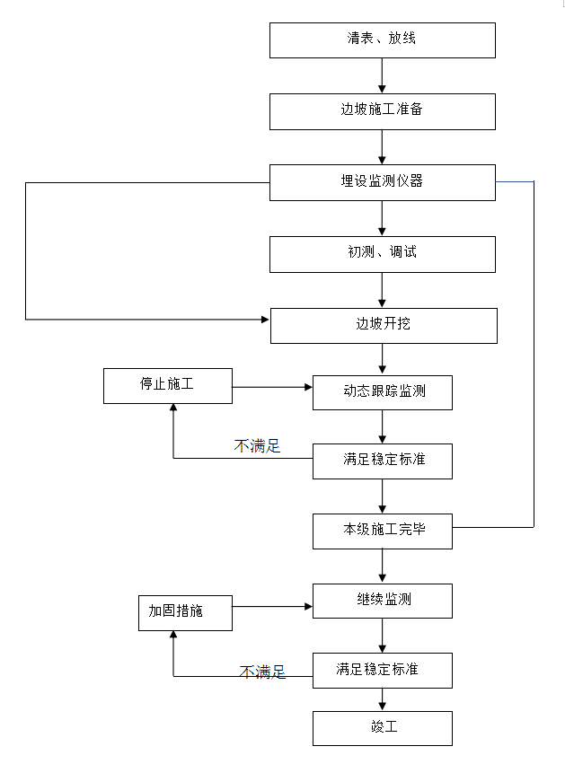
图5-01监测施工工艺流程图

5.4.4 监测技术要求

5.4.4.1人工巡视
巡视检查是边坡监测工作的主要内容，它不仅可以及时发现险情，而且能系统地记录、描述边坡施工和周边环境变化过程，及时发现被揭露的不利地质状况。项目部将坚持每天安排专人进行巡视，巡视的主要内容包括：
(1)边坡地表有无新裂缝、坍塌发生，原有裂缝有无扩大、延伸；
(2)地表有无隆起或下陷，滑坡体后缘有无裂缝，前缘有无剪口出现，局部楔形体有无滑动现象；
(3)排水沟、截水沟是否畅通、排水孔是否正常；
(4)挡墙基础是否出现架空现象，原有空隙有无扩大；
(5)有无新的地下水露头，原有的渗水量和水质是否正常。

5.4.4.2裂缝监测
(1)测点设置：裂缝一般产生在边坡平台和边坡体边缘，部分分布在边坡体上结构层，人工巡视中在发现裂缝的位置埋设裂缝监测点。如果边坡在开挖过程中坡面没有出现裂缝则此类测点无需布置。人工巡视发现裂缝后及时埋设（1~2天内完成），测点间沿裂缝的间距以20~30m布置，其方向平行滑坡的主滑方向或边坡的位移方向（不一定垂直裂缝）。
(2)埋设要点：首先在裂缝的两边稳定土体内开挖一个A4纸平面大小的洞约50cm深，之后用混凝土浇注至地面高度，用两块长方形铁片分别埋设在裂缝两边的混凝土内，并使这两块铁片在裂缝处互相搭接约50cm长，在搭接处用红油漆涂色。
(3)测试要点：由于一般的裂缝变形是微小而且蠕变的，本工程选择游标卡尺对边坡的变形裂缝进行监测。如果裂缝变形增大，则在搭接处两块铁板的红油漆涂色处就会产生一个缝隙，用游标卡尺测出这条缝隙的宽度数据，该数据作为所测边坡裂缝增加的宽度。

5.4.4.3沉降观测和水平位移观测
(1)在高边坡路基按20m一处设置沉降观测及水平位移观测，高边坡路堤沉降观测采用沉降板，沉降板底槽平整，沉降板的金属测杆套管垂直偏差率不大于1.5％。每断面按设计分左中右安置沉降板。水平位移观测采用位移边桩，位移边桩埋设在路堤两侧趾部，每侧2个。监测点布置如下图所示：
图5-02高填方路堤监测断面布置示意图
1)沉降板采用钢板，测杆宜为钢管，与沉降板焊接为一体；套管为塑料管，必须有足够的刚度和强度。沉降板大样如下图所示：
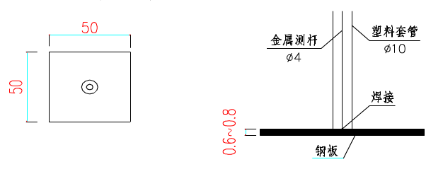
图5-03沉降板大样图
2)随着填土的增高，测管与套管也应相应增高，每节长度不超过50cm。接高后的测杆顶面应略高于套管上口，上口应加盖封住管口，盖顶高出碾压面高度50cm。
3)分层沉降标采用钻孔埋设，钻孔直径与沉降管匹配，钻孔垂直偏差率不大于1.5%，埋设后波纹管露出地面15~20cm，并用水泥混凝土固定。导管外露长度30~50cm，并随土增高，接出导管并外加保护管。
4)位移边桩埋设在路堤两侧趾部，其中一根位于坡脚处，另一根位于排水沟外，。边桩采用10×10cm钢筋砼预制方桩，混凝土采用C25砼。在边桩顶部应埋设不易损坏的金属测头，边桩采用打入法埋设。
(2)高边坡路堑监测
在高边坡挖方路堑断面位置、边坡平台处、坡脚及坡顶设置位移边桩，监测断面测点布置如下图所示：
图5-04高挖方路堑监测断面布置示意图
1)边坡位移监测工作由施工单位完成。
2)边坡变形监测主要进行坡体位移随时间、开挖进程和降雨变化的规律，在深挖路堑边坡范围内，从挖方边坡最高处开始设置观测断面，开挖过程中，在对应边坡平台位置埋设固定桩，直至坡脚。
3)位移监测桩采用C15混凝土预制，尺寸0.2×0.2×0.8m，中间埋深钢钉测头。
4)位移监测桩的布设可根据实际地形和施工情况做适当调整。
5)测试原件和设备应满足各检测项目的精度要求，并具有较好的稳定性能。
6)监测周期应与施工和降雨相联系，雨季和开挖时应加密监测，竣工后可减少观测密度。
7)监测数据应及时整理和分析，监测结果用于指导施工。
8)施工中应注意保护位移监测桩及其他检测元件，避免被施工机具破坏，影响观测结果。
4.监测频率
测点埋设后即开始监测，监测过程持续到边坡加固工程完工后6个月或当年雨季结束后3个月无明显位移即可结束，监测频率按下表控制，变形量增大和变形速度加快时加大监测频率。
表5-01高填方路堤监测频率表
时间 | 沉降观测 | 位移观测
加载期间 | 1次/7天 | 1次/7天
加载后1个月内 | 1次/10天 | 1次/10天
加载后2～3月 | 1次/15天 | 1次/15天
加载3个月后 | 1次/20天 | 1次/20天
表5-02挖方高边坡监测频率表
时间 | 坡面变形观测
开挖期间、开挖一个月内及旱季和少雨季节 | 1次/10天
开挖一个月后 | 1次/15天
雨季 | 1次/1周
暴雨期和雨后数天内 | 1次/1天

5.4.5 监测数据的分析、预测
监控量测资料均由计算及进行分析与管理，当取得监测数据后及时进行处理分析，绘制相应图表，对监测数据进行回归分析，预测最终位移值，预测边坡的安全性，确定工程技术措施。每一测点的监测结果要根据其位移变化速率和管理基准等综合判断结构的安全状况，并编写周、月汇总报表，及时反馈指导施工，调整施工参数，达到快速、高效、安全的施工目的。

5.4.5.1数据整理
每次观测完后应立即对原始数据进行校核和整理，包括原始数据的检验、计算、制图、异常值的剔除、初步分析和整编等，并将整理过的数据输入计算机的数据库管理系统。

5.4.5.2数据分析
采用比较法和作图法，分析各监测物理值大小、变化规律、发展趋势，以便对工程的安全状态和应采取的措施进行决策评估。
绘制测点时间位移散点图和和距离位移时间散点图，如果位移的变化随时间逐趋稳定，说明该处底层处于稳定状态，支护系统是有效、可靠的，如下图中的正常曲线。在下图的反常曲线中，出现了反弯点，这说明位移出现反常的急骤增长现象，表明支护系统已处于不稳定状态，应立即采取相应的施工措施进行处理。
在取得足够的数据后，还应根据散点图的数据分布情况，原则合适的函数，对数据进行回归分析，以预测该测点可能出现的最大位移值，预测边坡的安全状况。
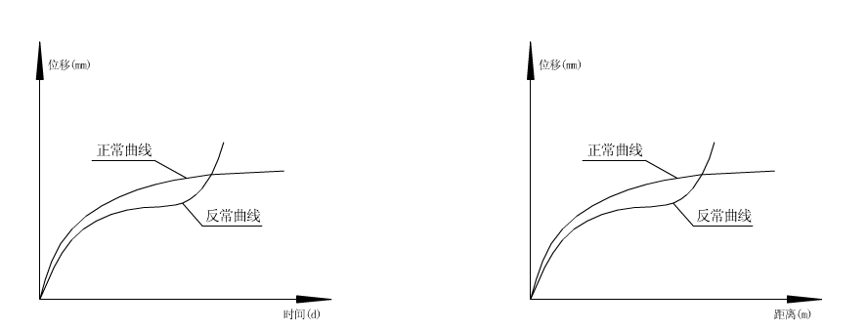
图5-05时间位移曲线和距离位移曲线

5.4.6 提交的监测成果资料
在工程监测过程中，实时对监测结果进行整理，按监理工程师的要求以周报或日报的形式送达有关各方。工程结束时，提交完整的监测总报告，其中包括日（周、月）报、巡查报告、专题报告以及监测总报告。
1.日报
在遇到沉降或其他观测值变化速率加快（达到5%控制值/天），或遇到自然灾害，如暴雨、地震等情况时，为使相关各方面能及时掌握各监测对象的实时状态，将以监测日报的形式报送。日报重点集中反映近日受关注程度较高的部分监测对象，主要包括边坡附近、变化异常地段的变化值及其变化速率，并根据工况提出有效的控制变形的措施。
2.周（月）报
监测成果以周报、月报的形式提交监理单位，周（月）报的表格形式按照相应的规范表格制作，报告中具体包括一下几方面的内容：
（1)监测项目及测点布置，包括本周（月）所展开的监测项目及随施工进展进行的测点布置情况，提出下周（月）计划。
（2)施工进度。当周（月）工程施工进展及周边临近工程施工情况，以及监测工作进展情况。
（3)监测值的时程变化曲线。通过监测数据，绘制监测结果时程变化曲线，并根据曲线发展趋势进行理论分析。
（4)根据实际情况，做出相应监测项目的预测分析。根据监测曲线及理论分析结果，在结合实际情况对变形较大的点做出当周（月）的综合分析，指出变化趋势。根据工况和地质条件分析产生较大形变的原因，做出该点变形对周围环境的影响是否安全的评级及预报。
（5)指出达到或超过报警值的测点位置，并初步分析原因。对各项监测数据进行统计，指出积累值较大并达到或超过报警值测点，并结合施工情况对其原因进行重点分析，预测施工则是否存在危险，提出可行性建议。
（6)监测成果汇总表。要求按规定的格式分享归类、汇总，各测点的监测数据要按监测日期顺序进行准确填报，。表格中观测、制表、校核、审核者必须签名，确保表中的内容正确真实。
（7)监测测点布设图。初始周（月）报必须附有现场监测测点布设图，图上监测点好必须与监测成果表中的点好相对应并一致，如有新增点或变更点，应在新增或变更当周（月）报中更新并附图。
3.专题报告
异常情况或重点项目的专题分析报告等。
4.监测总报告
监测工作结束后，需进行整个项目的总结工作，并最终形成监测总报告，监测总报告应包括以下几部分内容：
（1)工程概况及监测目的；
（2)监测项目及测点布置；
（3)采用的仪器型号，规格及测点布置；
（4)数据采集和观测方法；
（5)监测资料的分析处理；
（6)监测值全程变化曲线；
（7)监测结果评测。

5.4.7报警方法

5.4.7.1稳定控制标准
边坡稳定性评价主要根据以下几点进行综合判断：
（1）最大位移速率小于2mm/d；
（2）边坡开挖停止后位移速率呈收敛趋势；
（3）坡面、坡顶有无开裂，裂缝的变化趋势如何；
在实际监测的过程中如果出现有上述一点或几点现象时，都应引起注意，及时对各项监测内容作综合分析，并通过其他项目的监测资料相互进行对照、比较，以进一步讨论边坡的稳定性，以便及早发现安全隐患情况，采取相应的补救措施。

5.4.7.2报警流程
（1）报警工作及稳定控制按照资料报送程序执行：
（2）监测的边坡稳定性由我项目部监测组进行控制：
（3）边坡监测指标超过控制标准并经综合判定边坡具有失稳危险时，及时填写报警联系函并立刻提交驻地监理：
（4）监测边坡指标超过控制标准并经综合判定边坡具有失稳危险时，立即向驻地监理、业主工程部提交报警报告，如时间紧迫，可先电话通知，随后书面通知。

5.4.8 监测施工保证措施
为确保量测数据的真实可靠及连续性，特指定以下各项质量保证措施：
1.监测组与监理工程师密切合作，及时向监理工程师报告情况和问题，并提供相关切实可靠的数据和记录。
2.测点布置力求合理，应能反映出施工过程中结构的实际变形和应力情况及对周围环境的影响程度。
3.测试元件及监控仪器必须是正规厂家的合格产品，测试元件要有合格证，监测仪器要定期校核、标定。
4.测点埋设要达到设计要求的质量。并做到位置准确，安全牢固，设立醒目的保护标志。
5.监测工作由多年从事监测工作及有类似工程测绘经验的工程师负责，小组其他成员也有监测工作经验的工程师或测工，并保证检测人员的相对固定，保证数据资料的连续性。
6.监测数据应及时整理分析，监测报告应包括阶段变形值、变形速率，累计值，并绘制沉降曲线、历时曲线等，作必要的回归分析，及对监测结果进行评价。
7.监测数据均现场检查、室内复核后方可上报，如发现监测数据异常，应立即复测并检查监测仪器、方法及计算过程，确认无误后立即上报给监理单位、设计单位及业主，以便采取措施。
8.各监测项目在监测过程中必须严格遵守相应的测试试验细则。
9.雨季是施工的不利情况，地下渗水比较严重。因此雨季在保证正常的监测平率的情况下，加强量测频率，同时，应根据监测结果，加强一些不利区域的监测，以保证整个工程始终处于监控状态。
10.涉及铁路、高速公路、市政道路、高压线铁塔等的施工及监测见《营业线施工专项方案》、《架空高压线下施工安全专项方案》、《第三方监测方案》。

第6章 施工管理及作业人员配备和分工

6.1施工管理人员配备和分工
施工管理人员配备及分工情况见下表：
表6-01 施工管理人员及分工表
序号 | 岗位 | 主要工作内容 | 人数 | 执业资格
1 | 项目经理 | 全面施工管理 | 1 | 一级建造师
2 | 项目书记 | 全面行政管理 | 1 | /
3 | 项目副经理 | 负责现场施工生产 | 1 | 高级工程师
4 | 总工程师 | 负责现场施工技术 | 1 | 高级工程师
5 | 施工员 | 协助副经理组织施工生产 | 2 | 施工员
6 | 技术员 | 施工技术交底、过程控制、指导施工等 | 2 | /
7 | 材料员 | 负责材料进购、管理和使用 | 2 | 材料员
8 | 试验员 | 负责各种试验 | 1 | 实验员
9 | 测量员 | 负责测量及监测 | 2 | 测量员

6.2专职安全人员
本工程专职安全人员配备情况见下表：
表6-02专职安全生产管理人员
序号 | 姓名 | 性别 | 岗位 | 证书编号 | 有效期
1 | 万书桂 | 男 | 安全员 | 建安C3（2014）0002284 | 2023.8.10-2026.8.10
2 | 张五一 | 男 | 安全员 | 建安C3（2020）0003928 | 2023.9.8-2026.9.8
3 | 廖元珩 | 男 | 安全员 | 建安C3（2021）0009326 | 2024.10.10-2027.10.10

6.3特种作业人员
为确保工程进度的需要，同时根据本工程的结构特征和工程量，确定高边坡施工按下表配置特种作业人员，操作工均有上岗作业证书。
表6-03 特种作业人员及分工
序号 | 工 种 | 人数 | 责任分工
1 | 电焊、气割工 | 6 | 钢筋焊接、切割
2 | 起重工 | 3 | 起重、吊装作业及指挥
3 | 电工 | 2 | 负责施工用电安装和检查
4 | 挖机操作手 | 6 | 负责土石方开挖、装运
备注：后续特种作业人员进场时上报监理审核并做为方案附件。

6.4其他作业人员
高边坡危大工程施工中，配备足够辅助人员。
表6-05 其他作业人员
序号 | 工种 | 数量 | 备注
1 | 普工 | 10 | 材料搬运清理
2 | 钢筋工 | 30 | 绑扎钢筋
3 | 混凝土 | 15 | 浇筑混凝土
4 | 模板工 | 20 | 模板安拆
5 | 司机 | 30 | 土石方运输

第7章 验收要求

7.1验收标准
《渝武高速拓宽改造工程—大云立交工程施工图纸》
《渝武高速拓宽改造工程—大云立交工程实施性总体施工组织设计》
《渝武高速拓宽改造工程（大云立交）上跨、下穿渝怀铁路、沪蓉铁路、兴胡铁路工程施工合同》
《建筑施工起重吊装工程安全技术规范》（JGJ276-2012）
《头部防护 安全帽》（GB 2811-2019）
《坠落防护 安全带系统性能测试方法》（GB/T 6096-2020）
《建筑施工安全检查标准》（JGJ59-2011）
《建筑施工扣件式钢管脚手架安全技术规范》（JGJ130-2011）
《建筑与市政工程施工现场临时用电安全技术标准》（JGJ/T 46-2024）
《公路路基施工技术规范》（JTG/T3610-2019）
《建筑施工安全检查标准》（JGJ59-2011）
《建设工程施工现场供用电安全规范》（GB50194-2014）
《建筑施工现场标准化管理手册》
《建筑施工安全检查标准实施指南》
《重庆市危险性较大的分部分项工程-安全管理实施细则》-渝建安发〔2019〕27号
《公路工程质量检验评定标准》（JTG F80/1-2017）
《砌筑砂浆配合比设计规程》（JGJ/T 98-2010）
《建筑砂浆基本性能试验方法标准》（JGJ/T 70-2009）

7.2验收程序
机械设备机其他设施进场后，施工单位必须合同监理等相关单位共进行验收，合格后方能进行下一步施工。验收大体步骤如下：
1.施工队伍完成危大工程并自检合格后，报施工单位项目部进行检查；
2.施工单位检查合格后，提前准备好验收所需要的相关资料，并使现场具备验收的条件；
3.施工单位向监理单位提出验收申请；
4.监理现场验收合格并查验资料无误后，组织设计、建设、施工等各单位有关负责人及技术人员到场；
5.如果发现问题，则由监理单位或设计单位出具处理方案，交由施工单位执行；
6.如果没有问题则完成危大工程的实地查验工作；
7.由施工单位出具验收表格并及时进行签字。

7.3 验收内容

7.3.1 钢丝绳经检查验收
表7-01钢丝绳检查验收
序号 | 验收项目 | 验收内容
1 | 断丝 | 在一个捻距统计断丝数,包括外部和内部的断丝。即使在同一根钢丝上有2处断丝,统计时也应按2根断丝数统计。钢丝断裂部分超过本身半径者,应以断丝处理
2 | 磨损 | 磨损检验主要是磨损状态和直径的测量
3 | 腐蚀 | 外部腐蚀检查验收：目视钢丝绳生锈、点蚀,钢丝松弛状态；  内部腐蚀不易检验：如果是直径较细的钢丝绳(≤20mm),可以用手把钢丝绳弄弯进行检验；如果直径较大,可用钢丝绳插接纤子进行内部检验,检验后要把钢丝绳恢复原状,注意不要损伤绳芯,并加涂润滑油脂
4 | 变形 | 钢丝绳不应打结,也不应有较大的波浪变形
5 | 弯曲 | 钢丝绳不应发生扭结、死角、硬弯等弯曲现象
6 | 润滑 | 丝绳每使用一年涂油一次，涂油时最好用热油(50℃左右)浸透绳芯，再擦去多余的油脂

7.3.2 机械设备验收
所有进入施工现场使用的机械设备（包括施工队伍自带设备及外租设备）均实行此标准。

7.3.2.1运输车辆验收
表7-02运输车辆验收表
序号 | 项目 |  | 验收内容及要求
1 | 随机文件 |  | 出厂合格证、行驶证、使用说明书、维修保养记录，型号满足需求计划
2 | 整机 | 外观 | 整机清洁、无严重锈蚀、变形或缺损，操作视野良好
3 | 整机 | 外观 | 混凝土罐车罐体完好无变形，罐内螺旋叶片无严重磨损，进料口与卸料口无 破损，卸料口转动灵活。罐体托轮完好，无严重损坏
4 | 整机 | 外观 | 洒水车罐体完好，水箱隔板无脱落；作业平台栏杆完好，栏杆高度与强度满 足安全要求。洒水车吸水管、出水管或水带完好，喷洒器完好
5 | 整机 | 行驶机构 | 轮胎气压充足，胎面无裂纹、鼓包，胎面纹路无严重磨损，轮胎螺栓紧固齐 全，车桥钢板弹簧无断裂，U型螺栓连接可靠
6 | 整机 | 驾驶室 | 门窗、玻璃、反光镜、车灯等齐全完好
7 | 整机 | 驾驶室 | 室内干净整洁无杂物，操作杆、显示仪、座椅完好，灭火器配置有效
8 | 进气、冷却及润滑系统 |  | 机油容量满足要求，油质具有流动性和粘聚性，无严重黑色脏污
9 |  |  | 冷却液容量满足要求，冷却介质无严重发黄，水箱盖齐全
10 |  |  | 空气滤芯无变形或破损，无严重粉尘
11 | 试运转 | 发动机 | 发动机能正常启动，怠速运转平稳，调速正常，无异响或振动
12 | 试运转 | 发动机 | 运转中无漏气、漏水、漏油现象
13 | 试运转 | 发动机 | 消声器功能正常，排气筒出口无黑烟或蓝烟现象
14 | 试运转 | 变速器 | 变速器运行无异响，所有档位转换灵敏可靠，无漏油现象
15 | 试运转 | 灯光仪表 | 远近光灯、防雾灯、转向灯、倒车灯、刹车灯齐全完好
16 | 试运转 | 灯光仪表 | 水温表、气压表、机油压力表、转速表、里程表应齐全完好
17 | 试运转 | 喇叭雨刮 | 喇叭声音正常；雨刮运转无异响，高低速转换灵敏，刮刷干净完好
18 | 试运转 | 方向盘 | 转向灵敏无过大间隙
19 | 试运转 | 液压系统 | 液压泵运转无异响或过热现象，液压油无污染变质，液压管路无破损、老化  、变形。液压缸连接可靠，无松动、无漏油现象。
20 | 试运转 | 气动系统 | 打气泵、储气罐、气压管路无漏气现象
21 | 试运转 | 制动系统 | 行车制动、驻车制动不得缺失，运行可靠
22 | 试运转 | 空调系统 | 空调系统运转正常，无漏水现象。
23 | 其它

7.3.2.2混凝土泵车验收
表7-03 混凝土泵车验收表
序号 | 项目 |  | 验收内容及要求
1 | 随机文件 |  | 设备出厂合格证、行驶证、使用说明书、维修保养记录、型号满足需求计划
2 | 整机 | 外观 | 整机清洁、无严重锈蚀、变形或缺损，操作视野良好
3 | 整机 | 外观 | 回转转盘开式齿轮啮合完好，润滑充分，支腿缸套及支腿臂架完好，无变形 或可见裂纹，支腿脚板齐全
4 | 整机 | 行驶机构 | 轮胎气压充足，胎面纹路无严重磨损、无裂纹鼓包，连接螺栓紧固齐全
5 | 整机 | 工作结构 | 车架、臂架、泵管无变形和裂纹，泵管及布料软管无破损
6 | 整机 | 工作结构 | 受料斗完好无变形和孔洞，筛网格无残缺或严重磨损，无严重粘结混凝土
7 | 整机 | 驾驶室 | 门窗、玻璃、反光镜、车灯等齐全完好
8 | 整机 | 驾驶室 | 室内干净整洁无杂物，操作杆、显示仪、座椅完好，灭火器配置有效
9 | 进气、冷却及润滑系统 |  | 机油容量满足要求，油质具有流动性和粘聚性，无严重黑色脏污
10 |  |  | 冷却液容量满足要求，冷却介质无严重发黄，水箱盖齐全
11 |  |  | 空气滤芯无变形或破损，无严重粉尘
12 | 试运转 | 发动机 | 发动机能正常启动，怠速运转平稳，调速正常，无异响或振动
13 | 试运转 | 发动机 | 运转中无漏气、漏水、漏油现象
14 | 试运转 | 发动机 | 消声器功能正常，排气筒出口无黑烟或蓝烟现象
15 | 试运转 | 变速器 | 变速器运行无异响，所有档位转换灵敏可靠，无漏油现象
16 | 试运转 | 灯光仪表 | 远近光灯、防雾灯、转向灯、倒车灯、刹车灯齐全完好
17 | 试运转 | 灯光仪表 | 水温表、气压表、机油压力表、转速表、里程表应齐全完好
18 | 试运转 | 喇叭雨刮 | 喇叭声音正常；雨刮运转无异响，高低速转换灵敏，刮刷干净完好
19 | 试运转 | 转向系统 | 转向灵敏无过大间隙
20 | 试运转 | 液压系统 | 液压泵运转无异响或过热现象，液压油无污染变质现象，液压管路无破损、 老化、变形。液压缸连接可靠，无自动泄压现象（止回阀可靠）
21 | 试运转 | 液压系统 | S型分配阀或裙阀动作灵敏，泵送无堵塞
22 | 试运转 | 操控手柄 | 手柄电池电量充足，液晶显示屏、各操控按钮、急停按钮完好有效
23 | 试运转 | 气动系统 | 打气泵、储气罐、气压管路无漏气现象
24 | 试运转 | 制动系统 | 行车制动、驻车制动不得缺失，运行可靠
25 | 试运转 | 空调系统 | 空调系统运转正常，无漏水现象。
26 | 其它

7.3.2.3装载机验收
表7-04装载机验收表
序号 | 项目 |  | 验收内容及要求
1 | 随机文件 |  | 设备出厂合格证、使用说明书、维修保养记录，型号满足需求计划
2 | 整机 | 外观 | 整机清洁、无严重锈蚀、变形或缺损，操作视野良好
3 | 整机 | 行走装置 | 轮胎气压充足，胎面无裂纹、鼓包，胎面纹路无严重磨损，轮胎螺栓齐全牢 固
4 | 整机 | 工作机构 | 大小臂、斗杆连接销轴处无裂纹，运动副处润滑油嘴齐全完好。
5 | 整机 | 工作机构 | 铲斗无裂纹，无严重磨损。斗齿齐全且无松动、无严重磨损，斗齿销完好
6 | 整机 | 驾驶室 | 门窗、玻璃、反光镜、车灯等齐全完好
7 | 整机 | 驾驶室 | 室内干净整洁无杂物，操作杆、显示仪、座椅完好，灭火器配置有效
8 | 进气、冷却及润滑系统 |  | 机油容量满足要求，油质应清亮无杂质、具有流动性和粘聚性
9 |  |  | 冷却液满足要求，冷却介质干净，具有防冻性，水箱盖齐全
10 |  |  | 空气滤芯无严重粉尘，柴油滤芯、机油滤芯应干净无污物
11 | 试运转 | 发动机 | 发动机能正常启动，怠速运转平稳，调速正常，无异响或振动
12 | 试运转 | 发动机 | 运转中无漏气、漏水、漏油现象
13 | 试运转 | 发动机 | 消声器功能正常，排气筒出口无黑烟或蓝烟现象
14 | 试运转 | 液力变矩器 | 变速器运行无异响，所有档位转换灵敏可靠，无漏油现象
15 | 试运转 | 灯光仪表 | 远近光灯、防雾灯、转向灯、倒车灯、刹车灯齐全完好
16 | 试运转 | 灯光仪表 | 水温表、气压表、机油压力表、转速表、计时器等应齐全完好
17 | 试运转 | 喇叭雨刮 | 喇叭声音正常；雨刮运转无异响，高低速转换灵敏，刮刷干净完好
18 | 试运转 | 方向盘 | 转向灵敏无过大间隙
19 | 试运转 | 液压系统 | 液压泵运转无异响或过热现象，液压油无污染变质现象，液压管路无破损、 老化、变形。液压缸连接可靠，无自动泄压现象（止回阀可靠）
20 |  | 气动系统 | 打气泵、储气罐、气压管路无漏气现象
21 |  | 制动系统 | 行车制动、驻车制动、紧急制动不得缺失，运行可靠
22 |  | 空调系统 | 空调系统运转正常，无漏水现象
23 | 其它

7.3.2.4履带式挖掘机验收
表7-05 履带式挖掘机验收表
序号 | 验收项目 |  | 验收内容及要求
1 | 随机文件 |  | 出厂合格证（满足需求计划）、使用说明书、维修保养记录
2 | 整机 | 外观 | 整机清洁、无严重锈蚀、变形或缺损，操作视野良好
3 | 整机 | 行走装置 | 履带无松弛，链板、驱动轮、张紧轮、托轮、支重轮无缺失无严重磨损
4 | 整机 | 工作机构 | 回转转盘无严重油污、齿轮啮合完好，润滑充分，无断齿缺齿现象
5 | 整机 | 工作机构 | 大小臂、斗杆连接销轴处无裂纹，运动副处润滑油嘴齐全完好
6 | 整机 | 工作机构 | 挖斗无裂纹或严重磨损。边刀、斗齿及斗齿销齐全无松动、无严重磨损
7 | 整机 | 驾驶室 | 门窗、玻璃、反光镜、车灯等齐全完好
8 | 整机 | 驾驶室 | 室内干净整洁无杂物，操作杆、显示仪、座椅完好，灭火器配置有效
9 | 进气、冷却及润滑系统 |  | 机油容量满足要求，油质具有流动性和粘聚性，无严重黑色脏污
10 |  |  | 冷却液容量满足要求，冷却介质无严重发黄，水箱盖齐全
11 |  |  | 空气滤芯无变形或破损，无严重粉尘
12 | 试运转 | 发动机 | 发动机能正常启动，怠速运转平稳，调速正常，无异响或振动
13 | 试运转 | 发动机 | 运转中无漏气、漏水、漏油现象
14 | 试运转 | 发动机 | 消声器功能正常，排气筒出口无黑烟或蓝烟现象
15 | 试运转 | 操作系统 | 所有操纵杆灵敏可靠，相应执行机构动作正常
16 | 试运转 | 液压系统 | 液压泵运转无异响或过热现象，液压油无污染变质现象，液压管路无破损  、老化、变形。液压缸连接可靠，无自动泄压现象（止回阀可靠）
17 | 试运转 | 灯光仪表 | 照明灯、警示灯齐全完好
18 | 试运转 | 灯光仪表 | 水温表、机油压力表、转速表、计时器等应齐全完好
19 | 试运转 | 喇叭雨刮 | 喇叭声音正常；雨刮运转无异响，高低速转换灵敏，刮刷干净完好
20 | 试运转 | 行走系统 | 履带行走应无异常声响、振动
21 | 试运转 | 空调系统 | 空调系统运转正常，无漏水现象。

7.3.2.5推土机验收
表7-06 推土机验收表
序号 | 项目 |  | 验收内容及要求
1 | 随机文件 |  | 设备出厂合格证（满足需求计划）、使用说明书、维修保养记录
2 | 整机 | 外观 | 整机清洁、无严重锈蚀、变形或缺损，操作视野良好
3 | 整机 | 行走装置 | 履带无松弛，链板、驱动轮、张紧轮、托轮、支重轮无缺失无严重磨损
4 | 整机 | 工作机构 | 顶推梁、斜拉杆、中央拉杆等表面应无变形、锈蚀、开裂等缺陷。
5 | 整机 | 工作机构 | 铲刀无裂纹或严重磨损，边刀齐全，松土钩无严重磨损
6 | 整机 | 驾驶室 | 门窗、玻璃、反光镜、车灯等齐全完好
7 | 整机 | 驾驶室 | 室内干净整洁无杂物，操作杆、显示仪、座椅完好，灭火器配置有效
8 | 进气、冷却及润滑系统 |  | 机油容量满足要求，油质具有流动性和粘聚性，无严重黑色脏污
9 |  |  | 冷却液容量满足要求，冷却介质无严重发黄，水箱盖齐全
10 |  |  | 空气滤芯无变形或破损，无严重粉尘
11 | 试运转 | 发动机 | 发动机能正常启动，怠速运转平稳，调速正常，无异响或振动
12 | 试运转 | 发动机 | 运转中无漏气、漏水、漏油现象
13 | 试运转 | 发动机 | 消声器功能正常，排气筒出口无黑烟或蓝烟现象
14 | 试运转 | 操作系统 | 所有操纵杆灵敏可靠，相应执行机构动作正常
15 | 试运转 | 液压系统 | 液压泵运转无异响或过热现象，液压油无污染变质现象，液压管路无破损  、老化、变形，液压管路液压缸无渗漏
16 | 试运转 | 灯光仪表 | 照明灯、警示灯齐全完好
17 | 试运转 | 灯光仪表 | 水温表、机油压力表、转速表、计时器等应齐全完好
18 | 试运转 | 喇叭雨刮 | 喇叭声音正常；雨刮运转无异响，高低速转换灵敏，刮刷干净完好
19 | 试运转 | 行走系统 | 履带行走应无异常声响、无脱链迹象
20 | 试运转 | 空调系统 | 空调系统运转正常，无漏水现象
21 | 其它

7.3.2.6平地机验收
表7-07 平地机验收表
序号 | 项目 |  | 验收内容及要求
1 | 随机文件 |  | 设备出厂合格证、使用说明书、维修保养记录，型号满足需求计划
2 | 整机 | 外观 | 整机清洁、无严重锈蚀、变形或缺损，操作视野良好
3 | 整机 | 行走装置 | 轮胎气压充足，胎面无裂纹或鼓包，纹路无严重磨损，螺栓齐全无松动
4 | 整机 | 工作机构 | 前后机架、牵引架、回转圈等机构完好，无变形、无严重锈蚀和裂纹
5 | 整机 | 工作机构 | 铲刀无严重磨损、无裂纹和变形，松土钩无严重磨损，齿销无松动脱落
6 | 整机 | 驾驶室 | 门窗、玻璃、反光镜、车灯、警示灯等齐全完好
7 | 整机 | 驾驶室 | 室内干净整洁无杂物，操作杆、显示仪、座椅完好，灭火器配置有效
8 | 进气、冷却及润滑系统 |  | 机油容量满足要求，油质具有流动性和粘聚性，无严重黑色脏污
9 |  |  | 冷却液容量满足要求，冷却介质无严重发黄，水箱盖齐全
10 |  |  | 空气滤芯无变形或破损，无严重粉尘
11 | 试运转 | 发动机 | 发动机能正常启动，怠速运转平稳，调速正常，无异响或振动
12 | 试运转 | 发动机 | 运转中无漏气、漏水、漏油现象
13 | 试运转 | 发动机 | 消声器功能正常，排气筒出口无黑烟或蓝烟现象
14 | 试运转 | 操作系统 | 所有操纵杆灵敏可靠，相应执行机构动作正常
15 | 试运转 | 液压系统 | 液压泵运转无异响或过热现象，液压油无污染变质现象，液压管路无破损  、老化、变形，液压管路液压缸无渗漏
16 | 试运转 | 灯光仪表 | 照明灯、警示灯齐全完好
17 | 试运转 | 灯光仪表 | 水温表、机油压力表、转速表、计时器等仪表应齐全完好
18 | 试运转 | 喇叭雨刮 | 喇叭声音正常；雨刮运转无异响，高低速转换灵敏，刮刷干净完好
19 | 试运转 | 转向系统 | 转向灵敏，无异响
20 | 试运转 | 制动系统 | 行车制动、驻车制动、紧急制动不得缺失，运行可靠
21 | 试运转 | 空调系统 | 空调系统运转正常，无漏水现象
22 | 其它

7.3.6.7压路机验收
表7-08 压路机验收表
序号 | 项目 |  | 验收内容及要求
1 | 随机文件 |  | 设备出厂合格证、使用说明书、维修保养记录，型号满足需求计划
2 | 整机 | 外观 | 整机清洁、无严重锈蚀、变形或缺损，操作视野良好，无漏水漏油现象
3 | 整机 | 工作机构 | 钢轮及钢轮架外观完好，刮泥板与钢轮间歇正常，轴端螺栓紧固可靠
4 | 整机 | 工作机构 | 轮胎气压充足，胎面无裂纹或鼓包，纹路无严重磨损，螺栓齐全无松动
5 | 整机 | 工作机构 | 振动轮与车架之间的减振块完好无裂纹
6 | 整机 | 驾驶室 | 门窗、玻璃、反光镜、车灯、警示灯等齐全完好
7 | 整机 | 驾驶室 | 室内干净整洁无杂物，操作杆、显示仪、座椅完好，灭火器配置有效
8 | 进气、冷却及润滑系统 |  | 机油容量满足要求，油质具有流动性和粘聚性，无严重黑色脏污
9 |  |  | 冷却液容量满足要求，冷却介质无严重发黄，水箱盖齐全
10 |  |  | 空气滤芯无变形或破损，无严重粉尘
11 | 试运转 | 发动机 | 发动机能正常启动，怠速运转平稳，调速正常，无异响或振动
12 | 试运转 | 发动机 | 运转中无漏气、漏水、漏油现象
13 | 试运转 | 发动机 | 消声器功能正常，排气筒出口无黑烟或蓝烟现象
14 | 试运转 | 操作系统 | 所有操纵杆灵敏可靠，相应执行机构动作正常
15 | 试运转 | 液压系统 | 液压泵运转无异响或过热现象，液压油无污染变质现象，液压管路无破损  、老化、变形，液压管路液压缸无渗漏
16 | 试运转 | 振动系统 | 振动器无异常现象，高低频率、大小振幅变换灵敏
17 | 试运转 | 灯光仪表 | 照明灯、警示灯齐全完好
18 | 试运转 | 灯光仪表 | 水温表、机油压力表、转速表、计时器等应齐全完好
19 | 试运转 | 喇叭雨刮 | 喇叭声音正常；雨刮运转无异响，高低速转换灵敏，刮刷干净完好
20 | 试运转 | 转向系统 | 转向灵敏，无异响
21 | 试运转 | 制动系统 | 行车制动、驻车制动、紧急制动不得缺失，运行可靠
22 | 试运转 | 空调系统 | 空调系统运转正常，无漏水现象。
23 | 其它

7.3.6.8汽车吊验收
表7-09 汽车吊验收表
序号 | 项目 |  | 验收内容及要求
1 | 随机文件 |  | 设备制造许可证、出厂合格证、行驶证，使用说明书、定期检验报告、维 修保养记录，型号满足需求计划
2 | 整机 | 外观 | 整机清洁、无严重锈蚀、变形或缺损，操作视野良好，无漏水漏油现象
3 | 整机 | 外观 | 铭牌、吨位牌、安全警示标志应清晰、无缺失
4 | 整机 | 行走机构 | 轮胎气压正常，无漏气，胎面无严重磨损、无开裂、鼓包等现象。轮胎固 定螺栓齐全无松动
5 | 整机 | 工作机构 | 支腿臂架、油缸套无变形裂纹，支腿脚板无脱落或缺失
6 | 整机 | 工作机构 | 回转齿轮无裂纹、无缺齿，无严重磨损，润滑啮合良好，平衡重完好
7 | 整机 | 工作机构 | 起重臂无变形、无裂纹或严重磨损，臂根连接可靠，钢丝绳托架完好
8 | 整机 | 驾驶室/操作室 | 门窗、玻璃、反光镜、车灯、警示灯、保险杠等齐全完好
9 | 整机 | 驾驶室/操作室 | 室内干净整洁无杂物，操作杆、显示仪、座椅完好，灭火器配置有效
10 | 进气、冷却及润滑系统 |  | 机油容量满足要求，油质具有流动性和粘聚性，无严重黑色脏污
11 |  |  | 冷却液容量满足要求，冷却介质无严重发黄，水箱盖齐全
12 |  |  | 空气滤芯无变形或破损，无严重粉尘
13 | 关键零部件 | 吊具 | 吊钩应无裂纹、无焊点、无严重变形和磨损，保险卡装置有效
14 | 关键零部件 | 吊具 | 吊钩轴端固定装置应安全有效，吊钩回转灵活。
15 | 关键零部件 | 钢丝绳 | 钢丝绳无断丝、无断股、无扭结、无严重磨损，润滑充分。
16 | 关键零部件 | 卷筒 | 卷简挡边无严重磨损，两边高度应超出最大容绳量时绳直径的1.5倍。
17 | 关键零部件 | 滑轮 | 滑轮无破损，无裂纹、无严重磨损、转动灵活，有钢丝绳防脱装置
18 | 关键零部件 | 制动器 | 制动鼓无裂纹，制动片磨损在50%以下，连接线、管路可靠
19 | 试运转 | 发动机 | 发动机能5s内正常启动，怠速运转平稳，调速正常，无异响或振动
20 | 试运转 | 发动机 | 运转中无漏气、漏水、漏油现象
21 | 试运转 | 发动机 | 消声器功能正常，排气筒出口无黑烟或蓝烟现象
22 | 试运转 | 操作系统 | 所有操纵杆灵敏可靠，相应执行机构动作正常
23 | 试运转 | 灯光仪表 | 照明灯、警示灯齐全完好
24 | 试运转 | 灯光仪表 | 水温表、机油压力表、转速表、计时器、力矩显示等应齐全完好
25 | 试运转 | 喇叭雨刮 | 喇叭声音正常；雨刮运转无异响，高低速转换灵敏，刮刷干净完好
26 | 试运转 | 转向系统 | 转向灵敏，无异响
27 | 试运转 | 液压系统 | 液压泵运转无异响或过热现象，液压油无污染变质现象，液压管路无破损  、老化、变形。液压缸连接可靠，无自动泄压现象（止回阀可靠）
28 | 试运转 | 气动系统 | 打气泵、储气罐、气压管路无漏气现象
29 | 试运转 | 制动系统 | 行车制动、驻车制动、紧急制动不得缺失，制动灵敏
30 | 试运转 | 空调系统 | 空调系统运转正常，无漏水现象。
31 | 试运转 | 主要机构 | 起升机构、变幅机构、回转机构、伸缩机构、支腿伸缩等应无异响、振 动，运行平稳。
32 | 试运转 | 限位装置 | 高度限位、重量限位、力矩限位、幅度指示器、回转限位等限位装置应灵 敏可靠。
33 | 其它

7.3.3 安全通道及防护设施验收
表7-10安全通道及防护设施验收表
序号 | 验收项目 | 检查要点 | 标准
1 | 工人安全防护 | 安全帽 | 施工人员一旦进入施工现场，必须正确佩带好符合标准的安全帽。黄色为管理人员用安全帽，红色为检查人员用安全帽，白色为工人用安全帽。材质为"碳纤维或玻璃钢"
2 | 工人安全防护 | 安全带 | 凡离地面在1.8m高以上进行操作的工人,均系好安全带，周围无固定处，搭设支架来支持工人工作。使其操作工人随时处于安全状态
3 | 工人安全防护 | 劳动保护鞋 | 凡进入施工现场施工人员，均配备劳动保护鞋，防止双脚被现场硬物损伤
4 | 工人安全防护 | 反光衣 | 施工现场工人及管理人员要正确穿戴反光衣，防止发生机械伤害、物体打击等事故
5 | 施工场地安全防护 | 警示标志 | 支架施工现场应设置警示标志，如禁止高空抛物等
6 | 施工场地安全防护 | 临边防护 | 作业面应设置临边防护，物料堆放平稳，不得放置于临边或者洞口处
7 | 施工场地安全防护 | 上人梯道 | 梯道的梯脚底应坚实，梯子上端应有固定措施，人字梯铰链必须牢固。在同一架梯子上不得两人同时作业

7.3.4 临时用电验收
表7-11临时用电检查验收
序号 | 检查要点 | 标准
1 | 配电线路 | 配电线路应架空设置，架空线路必须设在专用电杆上并装设横旦绝缘子，采用绝缘导线；架设高度、线间距离、导线截面、档距、相序排列、色标应符合要求，电缆线穿越建筑物、道路和易受机械损伤的场所必须采用保护措施
2 | 配电箱 | 施工现场配电系统应施行三级配电，三级保护，配电箱内应在电源侧装设明显断开点的隔离开关，漏电保护器装设应符合分级保护的原则，配电箱应采用在市安全总站备案的产品，多路配电应明显标识，严禁使用倒顺开关。
3 | 电器装置 | 设备容量大于5.5KW的动力电路必须采用自动开关及降压起动装置，不得采用手动开关控制；各种开关电器、熔断丝的额定值应与其用电设备的额定值相适应，严禁用其它金属丝代替熔丝，电器装置应使用合格产品。
4 | 现场照明 | 施工现场照明用电应设置照明配电箱，照明电线采用三芯橡套电缆线；灯具的金属外壳及金属支架须接保护零线，灯具安装高度应符合要求，低于2.4米的及潮湿场所，手持照明灯用须使用36V以下安全电压电源供电。
5 | 接地与接零保护系统 | 采用TN-S系统，重复接地不得少于3处，每一处接地电阻不大于10Ω，接地材料应采用角钢，钢管，圆钢，接地线也可以与建筑基础接地相连接；保护零线使用绿/黄双色线，保护零线与工作零线不得混接。

7.3.5边坡开挖前安全防护验收
表7-12边坡开挖前安全防护验收表
序号 | 验收项目 | 检查要点 | 标准
1 | 被动防护网 | 规格型号 | R9/3/300网型，9圈环形网
2 | 被动防护网 | 金属丝直径 | 3mm
3 | 被动防护网 | 消能减压环 | 每根立柱配备一个消能减压环，采用上下Φ18双支撑绳
4 | 被动防护网 | 上拉与侧拉锚杆 | Φ16钢丝绳
5 | 被动防护网 | 立柱 | 16工字钢，间距5~10m
6 | 双排架竹夹板防护 | 钢管型号 | Φ48*3.6mm
7 | 双排架竹夹板防护 | 立杆 | 3m
8 | 双排架竹夹板防护 | 间距 | 步距×横距×纵距=1.5m×0.8m×1.5m
9 | 双排架竹夹板防护 | 剪刀撑 | 剪刀撑应联系3～4根立杆，斜杆与地面夹角在45°～60°之间，剪刀撑的斜杆除两端用旋转扣件与竹夹板防护加固架的立杆或纵向水平杆扣紧外，在中间应增加2～4个扣接点
10 | 双排架竹夹板防护 | 竹夹板 | 长×宽×厚度=3m*18cm*5cm

7.3.6边坡开挖后支护结构验收
7-13锚杆、锚索实测项目
项次 | 检查项目 |  | 规定值或允许偏差 | 检查方法和频率
1 | 注浆强度(MPa) |  | 在合格标准内 | 砂浆按附录F检查，其他按附录  M检查
2 | 罐孔深度mm) |  | 设计值 | 尺量：抽查20%6
3 | 错孔孔径(mm) |  | 满足设计要求 | 尺血：抽查20%
4. | 铀孔轴线倾斜（%） |  | 2 | 倾角仪：抽查20%
5 | 错孔位置  (mm) | 设置框格梁 | ±.50 | 尺量：抽查20%
5 | 错孔位置  (mm) | 其他 | 100 | 尺量：抽查20%
6△ | 锚杆、锚索抗拔力（kN) |  | 满足设计要求。设计未要求时。抗拨力平均值#设计值;80%锚杆的抗拔力  设计值;最小抗拔力≥0.9设计值 | 抗拔力试验:检查数量按设计要求，设计未要求时按杆数5%  且不少于3根检查
7△ | 张拉力(kN) |  | 满足设计要求 | 查油压表：逐根（束)检查
8 | 张拉伸长率(%) |  | 满足设计要求；设计未要求时±6 | 尺量:逐根（束）检查
9 | 断丝、滑丝数 |  | 每束1根#且每断面不超过钢丝总数  的1% | 日测: 逐根(束）检查
注:实际工程中未涉及的项目不检查。
7-14坡面结构实测项目
1城次 | 检查项目 | 规定值或允许偏差 | 检查方法和频率
1△ | 混凝土强度(MPa) | 在合格标准内 | 喷射混凝土按附录E检查，其  按附录D检查
2 | 喷层厚度(mm) | 平均厚度≥设计厚度；80%测点的厚度≥设计厚度；最小厚度≥0.6且大于或  等于设计规定最小值 | 凿孔法或工程雷达法:每50m²  测1处，总数不少于5处
3 | 锚墩尺寸(mm) | +10，- 5 | 尺量：抽查20%, 每件测顶底面  边长及高度
4 | 框格梁地梁 边梨  断面尺寸（mm) | ≥设计值 | 尺量：抽查 200% 每梁调2个  断面
5 | 框格梁、地梁、边梁  平面位置（mm） | 土150 | 尺量：抽查10%
注:实际工程中未涉及的项目不检查。

7.3.7边坡坡率验收
7-15边坡开挖坡率验收
主  控  项  目 | 验收项目 |  |  |  | 设计要求及规范规定
主  控  项  目 | 1 | 坡率 |  |  | 设计值
主  控  项  目 | 2 | 坡底标高（mm） |  |  | ±100
一  般  项  目 | 1 | 坡面平整度(mm) | 土坡 |  | ±100
一  般  项  目 | 1 | 坡面平整度(mm) | 岩坡 | 软岩 | ±200
 |  |  |  | 硬岩 | ±350
一  般  项  目 | 2 | 平台宽度(mm) | 土坡 |  | +200  0
一  般  项  目 | 2 | 平台宽度(mm) | 岩坡 | 软岩 | +300
 |  |  |  | 硬岩 | +500
一  般  项  目 | 3 | 坡脚线偏位(mm) | 土坡 |  | +500  -100
一  般  项  目 | 3 | 坡脚线偏位(mm) | 岩坡 | 软岩 | +500  -200
 |  |  |  | 硬岩 | +800  -250

7.3.8作业人员身体健康情况
7-16作业人员身体健康情况检查表
检查项 | 检查标准 | 备注
职业史记录 | 近5年接触职业病危害因素（粉尘/噪声/化学毒物/辐射等）的工种、年限、防护措施 | 补充职业健康监护档案，评估累计暴露量
既往病史 | 是否有高血压、心脏病、尘肺病、听力损伤等与岗位相关的疾病史 | 提供三甲医院诊断证明
粉尘作业 | 胸部X光片、肺功能测试（FEV1/FVC比值） | Ⅰ期尘肺表现需立即调岗
噪声作业 | 纯音测听（≥85dB环境需每半年1次） | 语频听力损失≥26dB需配备降噪耳罩
高温作业 | 核心体温（肛温）、心率、血压（35℃以上环境） | 肛温≥38.5℃或心率＞120次/分需撤离作业
心理状态 | 焦虑自评量表（SAS）＜50分，无抑郁倾向 | 心理测评异常者需暂停高危作业

7.4 验收人员
危大工程验收人员应当包括：
1.总承包单位和分包单位技术负责人或授权委派的专业技术人员、项目负责人、项目技术负责人、专项施工方案编制人员、项目专职安全生产管理人员及相关人员；
2.监理单位项目总监理工程师及专业监理工程师；
3.有关勘察、设计和监测单位项目技术负责人。
表7-15验收人员表
序号 | 单位 | 职务 | 备注
1 | 专家 | /
2 | 专家 | /
3 | 建设单位 | 项目负责人
4 | 建设单位 | 现场代表
5 | 设计单位 | 技术负责人
6 | 勘测单位 | 项目负责人
7 | 监理单位 | 总监
8 | 监理单位 | 现场专监
9 | 监理单位 | 安全专监
10 | 施工单位 | 项目经理
11 | 施工单位 | 技术负责人
12 | 施工单位 | 安全总监
13 | 施工单位 | 专项方案编制人
14 | 第三方监测单位 | 项目技术负责人

应急处置措施

8.1组织机构
项目部成立以项目经理为组长的应急领导小组，建立健全各级安全生产责任制，负责对施工过程中各类突发事件应急响应和组织协调。
应急办负责各类应急预案的落实和管理。安全部负责监督、管理项目部现场安全的具体工作。
各班组成立由班组长负责的应急小组，落实具体防范措施，做到常备不懈，有条不紊。

8.1.1应急领导小组
组 长：樊伟
副组长：程均、犹元扬、王刚、万书桂、唐勇
组 员：各部门负责人
组长职责：
（1）组织确定施工风险目标及对施工过程中的潜在危险性进行评估；
（2）负责对应急小组各成员工作的检查、指导、监督；
（3）对小组成员汇报的工作进行分类、分析，作出风险评估并决定预案的启动；
（4）负责第一时间向分公司、集团、所在地区政府安全监督部门求援或报告灾情；
（5）负责预案启动后，人员、物资的调配，最大限度地保证现场人员和救援人员及相关人员的安全；
（6）指挥项目部应急救援小组配合公司及“较大”以上安全事故的应急救援行动小组的应急救援工作。
副组长职责
（1）按项目确定的施工风险性的评估结果，有针对性的对潜在的施工危险进行监控，并向总指挥负责；
（2）对应急小组的组员的工作进行指导和监督；
（3）对各组员在施工过程中发现的潜在的危险进行初步评估，对于发现的异常情况必须仔细分析并上报总指挥；
（4）在总指挥不在场的情况下，对突发情况进行应急处理，并及时上报总指挥；

8.1.2应急领导小组办公室
项目部应急领导小组办公室设在安全部，负责应急领导小组办公室日常工作，应急办的主要职责如下：
（1）围绕贯彻落实国家及国家有关部门有关突发事件应急管理的法律法规和方针政策，开展并完成相关工作；
（2）开展建立健全突发事件应急管理体系的工作，并保持该体系正常运转；
（3）编制项目突发事件总体应急预案，制订和修订项目突发事件应急管理制度；
（4）指导、协调和监督项目部及各分包单位开展突发事件应急管理相关工作；
（5）协助领导小组处置有关突发事件，组织协调突发事件应急管理工作；
（6）开展对应急管理工作的定期检查，并向领导小组报告；
（7）及时与局应急办取得联系，收集发布相关应急信息；

8.1.3应急救援职责
应急救援领导小组共设应急救援办公室、安全保卫组、事故救援组、医疗救援组、后勤保障组、善后处理组、事故调查处理组七个专业处置组。应急救援协调领导组组长发布启动本应急预案命令时，各职能组无条件地服从安排，立即投入到应急救援的行列。各专业处理组主要职责详见下表8-01，应急救援电话详见表8-02。
表 8-01 应急救援处置组主要职责表
序号 | 处置组 | 主要职责
1 | 应急救援办公室 | 建立负责“预案”日常的管理工作，负责重大事故的报告，通知指挥组全体成员立即赶赴事故现场。  在实施应急救援任务时与其他处置组协调工作，按照经理的命令调动抢险队伍，机械物资及时到位，实施抢险救援工作。
2 | 医疗  救护组 | 组织医护人员迅速展开对伤员的急救，必要时立即与120 急救中心联系。
3 | 安全  保卫组 | 组织力量对事故现场及周边地区水域警戒、控制，组织人员有序疏散。
4 | 事故  救援组 | 根据专家技术组的技术建议和事故现场情况制定方案；  按照方案迅速组织抢险力量进行抢险救援。
5 | 后勤  保障组 | 迅速组织车辆运送抢险队伍及抢险物质，必要时立即切断主电源，并与医疗救护组协作保障所需物品的使用。
6 | 事故  调查组 | 负责对事故现场勘察取证，查清事故原因和事故责任，总结经验教训；  制定防范措施，提出对事故及责任人的处理意见，配合上级调查组工作。
7 | 善后  处理组 | 根据国家有关规定，负责对伤亡人员的医疗、抚恤、安置等工作，并于保险公司协调理赔事宜。  应急救援协调领导组组长发布启动本应急预案命令时，各职能组无条件地服从安排，立即投入到应急救援的行列。
表8-02项目部应急通讯录
序号 | 部门 | 姓名 | 电话 | 备注
1 | 项目经理 | 樊伟 | 18225153739 | 组长
2 | 执行经理 | 程均 | 17338659375 | 副组长
3 | 项目技术负责人 | 王刚 | 15736050208 | 副组长
4 | 项目书记 | 犹元扬 | 18423016465 | 副组长
5 | 项目副经理 | 万书桂 | 15923337605 | 副组长
6 | 项目经营经理 | 邓晓航 | 15202828601 | 副组长
7 | 项目副经理 | 唐勇 | 15215030667 | 副组长
8 | 工程部 | 童强 | 15123861775 | 抢险
9 | 工程部 | 白洋 | 15215196395 | 救护
10 | 工程部 | 刘光剑 | 18183011737 | 疏导
11 | 物设部 | 廖元珩 | 13618393969 | 保障
12 | 财务部 | 熊春苗 | 15730287519 | 善后
13 | 安监部 | 张五一 | 18323893928 | 事故调查
14 | 综合办公室 | 李俊 | 13808027135 | 现场应急
15 | 综合办公室 | 陈香 | 15328384224 | 驾驶员
16 | 消防 | / | 119
17 | 医院 | / | 120

8.2处置流程

8.2.1应急响应程序
事故应急救援系统的应急响应程序按照过程可分为接警、响应级别的确定、应急启动、救援行动、应急恢复和应急结束等几个过程。
（1）三级响应。事故事件类别为：一般等级以下事故。应急救援及处置由项目部主导和具体实施，所属公司协助处理。
（2）二级紧急情况。事故事件类别为：发生重伤事故或者可能造成较大伤害和影响的事故，且事态得以控制，不会造成严重社会影响。应急救援及处置协调由公司主导，集团综合协调，项目部具体实施。
（3）一级紧急情况。事故事件类别为：发生较大及以上等级生产安全事故；发生一般等级生产安全事故，但可能造成进一步损失或严重社会影响。应急救援及处置协调由集团主导，公司配合，项目部具体实施。

8.2.2应急处置程序
施工过程中事故发生，应急处置流程如下图所示。
图8-01 事故应急处置流程

8.2.3事故报告及内容

8.2.3.1事故内部报告程序
安全事故或突发事件发生后，事故发现人应立即报告现场负责人，现场负责人向项目经理报告；现场负责人接报后，应第一时间启动现场处置方案，并立即向本单位负责人报告。单位负责人接到报告后，应当于1小时内向事故发生地县级以上人民政府安全生产监督管理部门报告。逐级上报事故情况，每级上报的时间不得超过2小时。内部报告程序可越级报告，第一时间接报人要同时告知以上相关人员。

8.2.3.2事故外部报告程序
项目应急救援领导小组仔细了解事故情况，迅速确定事故书面简报材料。自接到事故报告半小时内同时向监理单位、建设单位及分公司安监部门负责人及当地安全生产监管部门报告。外部报告程序由项目部统一报告，不得越级。

8.2.3.3生产安全事故报告内容
生产安全事故报告内容包括：
（1）事故发生单位概况；
（2）事故发生的时间、地点以及事故现场情况；
（3）事故的简要经过；
（4）事故已经造成或者可能造成的伤亡人数和初步估计的直接经济损失；
（5）已经采取的措施；
（6）其他应当报告的情况。

8.3应急处置措施

8.3.1触电事故应急处置措施
（1）首先要根据现场情况，使触电者迅速脱离电源，越快越好。
（2）触电者未脱离电源前，救护人员不准直接用手触及伤员，防止再次触电。
（3）触电为低压时，救护人员应设法迅速切断电源，拉开电源开关或刀闸，拔除电源插头等；或使用绝缘工具、干燥的木棒、木板、绳索等不导电的东西解脱触电者；或抓住触电者干燥而不贴身的衣服，将其拖开，不得碰到金属物体和触电者的裸露身躯；也可戴绝缘手套或将手用干燥衣物等包起绝缘后解脱触电者；救护人员也可站在绝缘垫上或干木板上，绝缘自己进行救护。为使触电者与导电体解脱，最好用一只手进行。如果电流通过触电者入地，并且触电者紧握电线，可设法用干木板塞到身下，与地隔离，也可用干木把斧子或有绝缘柄的钳子等将电线剪断。剪断电线要分相，一根一根地剪断，并尽可能站在绝缘物体或干木板上。
（4）如触电为高压时，救护人员应迅速切断电源，或用适合该电压等级的绝缘工具（戴绝缘手套、穿绝缘靴并用绝缘棒）解脱触电者。只有在确证线路已经无电，才可在触电者离开触电导线后，立即就地进行急救。救护人员在抢救过程中应注意保持自身与周围带电部分的安全距离。
（5）救护触电伤员切除电源时，有时会同时使照明失电，应事故照明、应急灯等临时照明，新照明要符合使用场所防火、防爆要求，但不能因此延误切除电源和进行急救。
（6）伤员脱离电源后，如神志清醒，应使其就地躺平，严密观察，暂时不要站立或走动；如神志不清，应就地仰面躺平，且确保气道通畅，并用5s时间用看、听、试的方法检查受伤情况，看受伤部位，听心跳，试脉搏，呼叫伤员或轻拍其肩部，以判定伤员是否意识丧失，禁止摇动伤员头部呼叫伤员。
（7）需要抢救的伤员，应立即就地坚持正确抢救。脱离电源后，迅速判断触电者的伤害程度，根据伤害程度进行不同方法的抢救；
1）如果触电者神志清醒，但有些心慌、四肢麻木、全身无力，则应安静休息，不要走动，严密观察。
2）如果触电者伤势较重，已失去知觉，但心脏和呼吸还存在，应将触电者抬至空气畅通处，以利呼吸。
3）如果触电者伤势严重，呼吸停止或心脏停跳或二者都已停止，应立即进行口对口的人工呼吸或胸处心脏人工挤压或两种方法同时进行抢救。
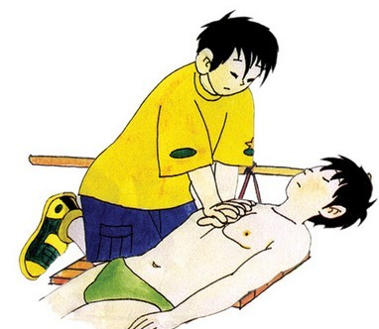
图 8-02 胸部人工按压紧急抢救示意图
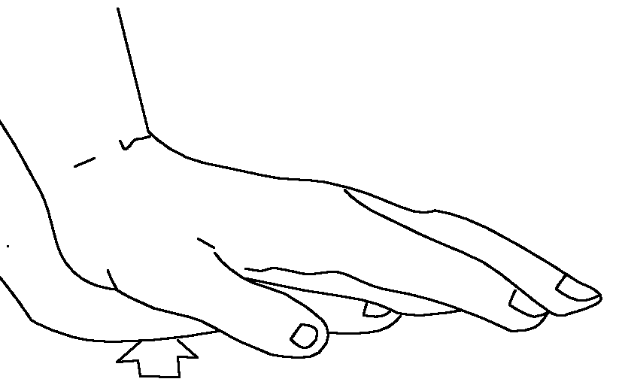
图 8-03 迭手姿势
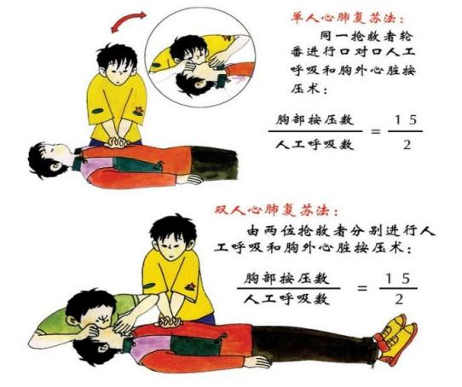

图 8-04胸部人工按压紧急抢救示意图
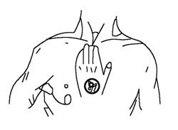
图 8-05正确的按压点

8.3.2高处坠落应急处置措施
（1）发生高处坠落事故，应马上组织抢救伤者，首先观察伤者的受伤情况、部位、伤害性质，如伤员发生休克，应先去除伤员身上的用具和口袋中的硬物。遇呼吸、心跳停止者，应立即进行人工呼吸，胸外心脏挤压。处于休克状态的伤员要让其安静、保暖、平卧、少动，并将下肢抬高约20度，尽快送医院进行抢救治疗。应采用担架或硬质木板搬运和转送伤员，避免颈部和躯干前屈或扭转，使脊柱伸直，绝对禁止一个抬肩一个抬腿的搬法，以免造成截瘫。
（2）出现颅脑损伤，必须维持呼吸道通畅。昏迷者应平卧，面部转向一侧，以防舌根下坠或分泌物、呕吐物吸入，发生喉阻塞。有骨折者，应初步固定后再搬运。遇有凹陷骨折、严重的颅底骨折及严重的脑损伤症状出现，创伤处用消毒的纱布或清洁布等覆盖伤口，用绷带或布条包扎后，及时送就近医院治疗。
（3）颌面部伤员首先应保持呼吸道畅通，清除移位的组织碎片、血凝块、口腔分泌物等，同时松解伤员的颈、胸部钮扣。
（4）发现脊椎受伤者，创伤处用消毒的纱布或清洁布等覆盖伤口，用绷带或布条包扎。搬运时，将伤者平卧放在担架或硬板上，以免受伤的脊椎移位、断裂造成截瘫，甚至死亡。抢救脊椎受伤者，搬运过程严禁只抬伤者的两肩与两腿或单肩背运。
（5）发现伤者手足骨折，不要盲目搬动伤者。应在骨折部位用夹板把受伤位置临时固定，使断端不再移位或刺伤肌肉、神经或血管。固定方法：以固定骨折处上下关节为原则，可就地取材，用木板、竹片等。
（6）复合伤要求平仰卧位，保持呼吸道畅通，解开衣领扣。
（7）遇有创伤性出血的伤员，应迅速包扎止血，使伤员保持在头低脚高的卧位，并注意保暖。及时把伤者送往邻近医院抢救，运送途中应尽量减少颠簸。同时，密切注意伤者的呼吸、脉搏、血压及伤口的情况。
（8）配合上级主管部门和调查组开展调查处理，并做好伤员及家属善后工作。

8.3.3物体打击应急处置措施
（1）当发生物体打击事故时，根据现场和受伤者的伤情的具体情况，立即打“120”急救电话，详细报告事故发生地址、人员受伤的情况和可能需要配合救援的设备。
（2）在急救中心专业人员未到达之前，应根据事故现场的整体情况、位置和伤者的伤情、部位，在排除人为加重伤者伤情的情况下，立即组织人员进行抢救。
（3）抢救前首先观察伤者的受伤情况、部位、伤害性质，如伤者发生休克，应先处理休克。遇呼吸、心跳停止者，应当进行人工呼吸，胸外心脏挤压（但必须注意骨折的部位）。处于休克状态的伤员要让其安静、保暖、平卧、少动，并将下肢抬高约20度左右，尽快送医院进行抢救治疗。
（4）出现颅脑外伤，必须维持呼吸道通畅。昏迷者应平卧，面部转向一侧，以防舌根下坠或分泌物、呕吐物吸入，发生喉阻塞。有骨折者，应初步固定后再搬运。偶有凹陷骨折、严重的颅底骨折及严重的脑损伤症状出现，创伤处用消毒的纱布或清洁布等覆盖伤口，用绷带或布条包扎后，及时送就近有条件的医院治疗。
（5）发现脊椎受伤者，创伤处用消毒的纱布或清洁布等覆盖伤口，用绷带或布条包扎后。搬运时，将伤者平卧放在帆布担架或硬板上，以免受伤的脊椎移位、断裂造成截瘫，招致死亡。抢救脊椎受伤者，搬运过程，严禁只抬伤者的两肩与两腿或单肩背运。
（6）发现伤者手足骨折或其他部位骨折的，不要盲目搬动伤者，应在骨折部位用夹板临时固定，使断端不再移位或刺伤肌肉、神经或血管。
（7）遇有创伤性出血的伤员，应迅速包扎止血，使伤员保持头低脚高的卧位，并注意保暖；若伤员有断肢情况发生应尽早用干净的干布（灭菌敷料）包裹装入塑料袋内，随伤员一起转送。
（8）在施救的同时应尽快送往就近医院；伤者送往医院抢救时，途中尽量减少颠簸，同时，密切注意伤者的呼吸、脉搏、血压及伤口的情况。
（9）如因长方形构件（钢管）打击（压倒）致伤，要根据现场的实际情况迅速调动起重机、手提点工具等机械设备配合施救。
现场应急指挥小组在抢救伤员的同时，应安排人员维护现场秩序，保护事故现场，并根据事态，迅速调动人员、设备进行现场救援，并做好现场警戒工作，以防事态扩大，同时向上级汇报。当现场救援力量控制不了现场事态的发展，应立即启动上一级应急响应，并根据实际情况借助于社会救援力量。现场应急救援指挥人员应充分听取专家和专业救援人员的意见，做好救援人员、设备、物资、器材的统一调配。

8.3.4起重伤害应急处置措施
（1）若起重机仍在运行，需立即切断电源或关闭动力系统，防止二次伤害。
（2）在事故现场设置警戒区域，使用警示带、警示牌等标识，防止无关人员进入危险区域。
（3）第一时间向现场负责人、安全管理部门报告，拨打120急救电话，并说明事故地点、伤亡人数及伤情。
（4）遵循“先救命、后治伤”原则，优先处理危及生命的伤情。
（5）若事故导致起重机倾斜或结构损坏，需立即疏散周边人员，禁止在起重机下方或危险范围内停留。
（6）在确保安全的前提下，清理现场散落的工具、零部件等，防止绊倒或砸伤。
（7）组织非必要人员撤离至安全区域，避免因起重机部件脱落、电气短路等引发次生事故。

8.3.5火灾事故应急处置措施
（1）项目建立严格的消防管理制度，严格执行动火审批手续，落实现场监护人。按库区、生活区、办公区、施工区分片明确消防工作责任人，并做好危险场所、消防设施、电源总线和干线开关的标识。
（2）适当位置配置灭火器。在每个施工区域设置黄沙箱装满黄沙，作为油品泄漏的应急之用。定期进行检查、检验，计划在适当时候组织安全、消防演习，普及消防知识。
（3）发现火情后，现人员应保持冷静，明辨方向和火势大小，迅速使用起火现场的灭火器、消防栓、消防钩等各种消防器材在第一时间灭火，力争把火控制、扑灭在初期阶段。同时呼喊周围人员参与到灭火和报警，并将事故报告给应急指挥部及现场主管人员。
（4）发现初期火灾人员首先切断现场电源，使用就近的灭火器灭火或黄沙灭火。
（5）当电源线因其他原因不能及时切断时，一方面派人去供电端拉闸，一方面灭火时，人体的各部位与带电体保持充分距离。
（6）立即报告项目经理部领导，由项目应急救援小组或消防单位现场组织灭火。
（7）项目领导在接到报告后立即赶赴火灾现场，并立即与现场主管领导取得联系指挥抢险队灭火，在起火初火势未被扑灭时应立即向119报告，请求消防部门支援。
（8）医疗抢险人员在接到通知时必须立即做好准备赶到现场抢救受伤人员。
（9）火灾扑灭后，应留有人员观察现场情况，防止复燃。
（10）在火被扑灭后，对火灾事故的调查。

8.3.6边坡坍塌应急处置措施
（1）项目部成立应急救援队，并保持应急救援队员的相对固定,对救援队员进行应急抢险方面相关知识的培训和演练,遇到突发情况时随时准备快速、灵活、机动的开展抢险工作,将事故损失降低到最小程度；
（2）每班由专职安全员对现场安全生产状况进行巡视检查,及时发现安全隐患，一旦出现险情,及时上报、及时抢险,减小或挽回损失。发现有人受伤后,现场有关人员立即向周围人员呼救，电话通知领导或值班人员；
（3）报告至生产安全事故应急处理领导小组后,由领导小组根据现场实际情况启动应急救援预案;并组织各应急救援机构赶赴事故现场,按照规定的职责开展应急救援抢险工作；
（4）封锁事故现场,禁止闲杂人员入内,并疏散围观人员,组织现场救援组抢救被困受伤人员,引导被困非受伤人员离开事故发生地点并疏散至安全地点安置；
（5）对有可能发生再次发生事故的地方立即采取必要的保护措施,防止在抢险过程对抢险人员造成危险；
（6）项目部医护人员赶赴现场抢救伤员,并拨打医院电话,对重伤人员进行急救或立即送往医院进行抢救；
（7）项目部各应急反应组织机构根据预案要求,在生产安全事故应急处理领导小组的统一指挥下,赶赴现场开展相应的应急救援工作；
（8）物设部立即调集应急救援所需的机械设备、车辆等应急救援物资；
（9）现场指挥人员和抢救人员,根据事故具体情况,采取机械和人工相结合的办法,对坍塌现场进行处理；
（10）抢救中如遇到坍塌巨物,人工搬运有困难时,现场指挥人员调集吊车进行吊运,在接近被埋人员时必须停止机械作业,改用人工挖掘,防止误伤被埋人员；
（11）被埋人员被救出后，应搬运到安全地方,进行现场抢救；
（12）立即清理受伤人员口、鼻、耳中的异物，检查呼吸心跳情况，心跳停止，立即实施心脏复苏或人工呼吸；
（13）清理创伤伤口,防止感染；
（14）肢体骨折，尽快固定伤肢，减少骨折断端对周围组织的进一步损伤，搬运伤员时，使用担架、门板，伤情加重；
（15）发现有出血立即进行止血包扎；
（16）如无能力抢救受伤人员,应尽快将受伤人员送往附近医院进行抢救,人员搬运到安全的地方，等待医务人员救治。

8.3.7车辆伤害应急处置措施
- 事故发生后，驾驶员应立即踩下刹车，将车辆停稳，拉起手刹，并开启危险报警闪光灯（双闪灯），以警示其他车辆，避免二次事故。
- 迅速组织事故现场的人员撤离到安全区域，安排专人在事故现场来车方向进行警戒，提醒其他车辆减速慢行。
- 快速查看受伤人员的意识、呼吸、脉搏等生命体征，判断伤情的严重程度。对于意识清醒、无明显外伤的人员，可先将其转移到安全地带，安抚其情绪，并询问其身体状况。若受伤人员出现昏迷、呼吸困难、大量出血等严重症状，应立即采取急救措施。
- 对于心脏骤停的伤者，应立即进行心肺复苏。具体操作步骤为：将伤者仰卧在坚硬的平面上，施救者位于伤者一侧，双手交叠，掌根置于伤者两乳头连线的中点，垂直向下按压，按压深度为 5 - 6 厘米，按压频率为每分钟 100 - 120 次。每按压 30 次，进行 2 次人工呼吸，如此循环，直至专业急救人员到达。
- 对于出血的伤口，应根据出血部位和出血量采取不同的止血方法。如伤口较小、出血量少，可直接用干净的纱布或毛巾按压伤口止血；若伤口较大、出血较多，可采用指压止血法、加压包扎止血法或止血带止血法。使用止血带时，要注意每隔 40 - 50 分钟放松 1 - 2 分钟，防止肢体缺血坏死。
- 若怀疑伤者有骨折，应尽量避免移动伤者，防止骨折断端刺伤血管、神经和内脏。可用夹板、树枝、木板等物品对骨折部位进行固定，固定范围应超过骨折部位的上下两个关节。如无固定材料，可将伤肢与健肢捆绑固定在一起。
- 在实施现场急救的同时，应立即拨打 120 急救电话，清晰准确地告知事故地点、受伤人数、伤情严重程度等信息。在等待急救人员到来的过程中，要持续关注伤者的生命体征，如发现伤者病情恶化，应及时采取相应的急救措施。

8.3.8洪涝灾害应急处置措施
（1）在汛期来临之前，对防汛组织机构、措施落实等进行全面检查，把防汛所需的资金、设备、物资、人员重点做出安排并予以保障。检查中发现问题或隐患，必须立即采取措施进行整改。
（2）施工临时堆放的物料要防止影响泄水排洪。
（3）密切注意天气变化，了解近期天气情况，合理安排施工工期。暴风雨时应立即停止室外施工作业，人员迅速撤离到安全地方。
（4）出现汛情紧急情况时防汛人员必须坚守岗位，查清险情，向上级领导和防汛部门汇报情况。按照现场抢险有关要求马上组织抢险工作，力争把灾害降到最小。
（6）施工现场应加强安全管理，设置明显的安全标识，提醒工人注意雨季施工的特殊风险。对现场进行定期检查，确保排水通畅，防止积水。同时，要加强对施工人员的培训，提高其安全意识，确保每位员工了解雨季施工的注意事项。

8.4应急车辆、物资及设备
应急资源的准备是应急救援工作的重要保障，项目部根据潜在事故性质和后果分析，配备足量应急救援中所需的救援机械和设备、交通工具、医疗设备和药品、生活保障物资。详见表8-03。
表8-03施工应急物资及设备表
序号 | 设备名称 | 数量 | 用途
1 | 救援车辆（救援车） | 2辆 | 急救、抢险、指挥车
2 | 25t汽车吊 | 1辆 | 抢险
3 | 挖掘机 | 1辆 | 抢险
4 | 担架 | 1副 | 急救
5 | 急救箱 | 1套 | 急救
6 | 发电机 | 2台 | 急救
7 | 止血药等其他常用药品及消毒剂 | 若干 | 应急治疗
8 | 绷带、无菌敷料 | 若干 | 急救
9 | 警戒带、安全警示、指令、提示标志牌 | 若干 | 警示
10 | 应急灯、手电扩音话筒 | 若干 | 抢修
11 | 安全帽、安全绳、救生衣等 | 若干 | 急救

8.5应急医院及线路图
从事故发生地点到就医地点的路线：（1）重庆两江新区中医院；（2）重庆两江新区人民医院。具体医院地址及联系方式详见下表8-04；
表8-04医院地址联系表
医院名称 | 医院地址 | 距离 | 医院电话
重庆两江新区中医院 | 重庆市渝北区楠竹路3号 | 3.8km | (023)66666120
重庆两江新区人民医院 | 重庆市渝北区人和街道人兴路199号 | 7.2km | (023)81120120
应急医院具体线路见图8-06、图8-07。
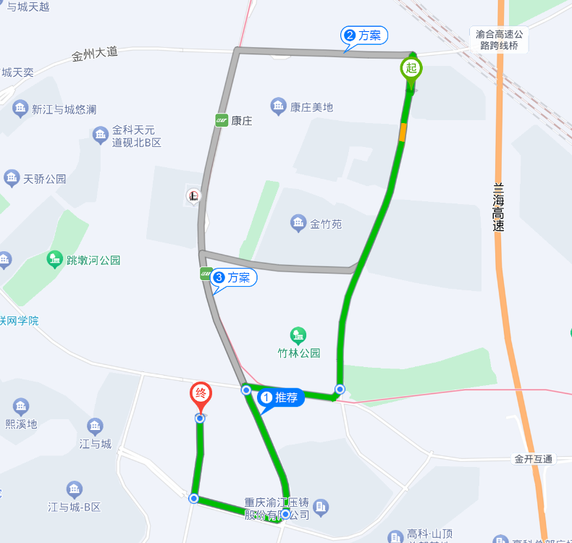
图8-06去往重庆两江新区中医院路图
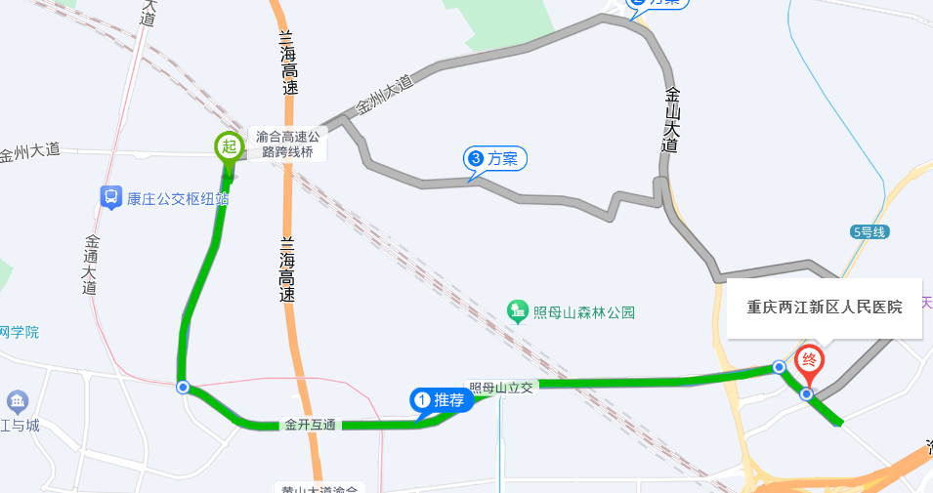
图8-07去往重庆两江新区人民医院线路图

8.6事故善后及恢复生产
应急小组在抢援工作结束后，对发生人员伤亡、机损事故和财产损失等事故的，遵循下列原则进行处理。
（1）伤员处理
按国家有关规定，做好事后伤亡家属的接待、安抚和善后处理以及保险赔偿工作。
（2）调查分析
对事故原因调查分析，确定责任和应该吸取的教训。
（3）事故处理
根据事故调查结果，按“四不放过”原则，认真总结事故经验教训，对发生事故的责任人或责任部门依照相关法律法规，提出事故处理意见。
（4）事故总结
事故处理完毕后，认真总结经验教训，完善管理，对事故后的处理过程认真分析总结、防范措施及应急预案进行补充和修改。
（5）恢复生产
对现场隐患进行全面排查，整改完毕后报请业主、监理单位审批，同意后方可组织恢复生产工作。

8.7应急演练

8.7.1 演练目的
（1）测试预案和计划的充分程度：
（2）测试应急培训的有效性和应急人员的熟练性；
（3）测试现有应急反应装置、设备和其他资源的充分性；
（4）提高与现场外的事故应急反应协作部门的协调能力；
（5）通过演练来判别和改进应急预案和计划中的缺陷和不足。

8.7.2 应急演练
通过实战演练、单项演练等方式，培训强化全体人员对应急救援预案的理解和运用能力，确保在面对突发紧急事件时，能够迅速、有序且高效地开展救援行动，最大程度降低人员伤亡和财产损失。
现场处置方案每半年至少演练一次，施工作业人员变动较大时增加演练次数。

第9章 计算书及相关施工图纸

9-1 高填方路堤监测断面布置示意图

9-2 高挖方路堑监测断面布置示意图

9-3 路基边坡防护断面布置图

9-4路基边坡防护构造图

9-5路基排（截）水沟图
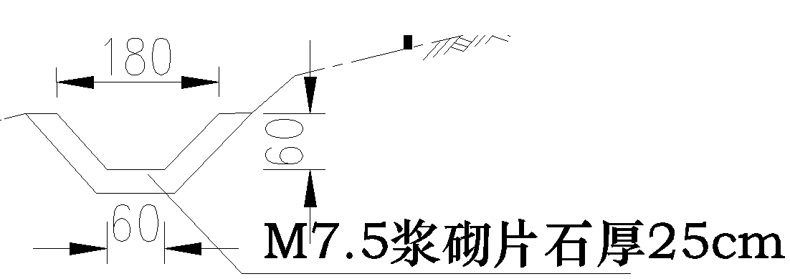

9-6出渣通道示意图

9-7大云立交边坡施工进度计划图
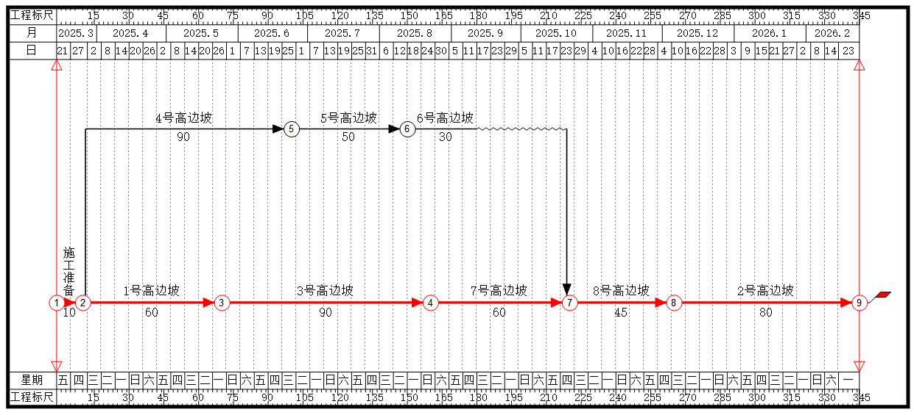

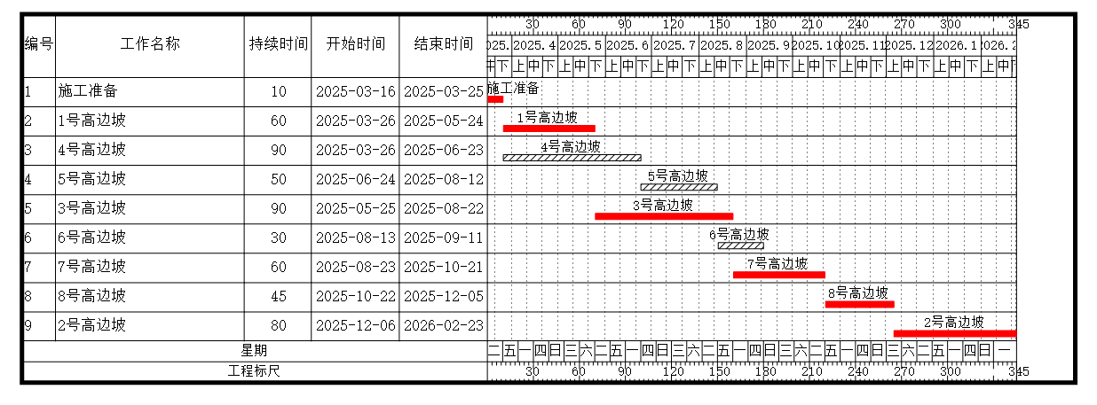

9-8边坡施工临时围挡及临边防护措施
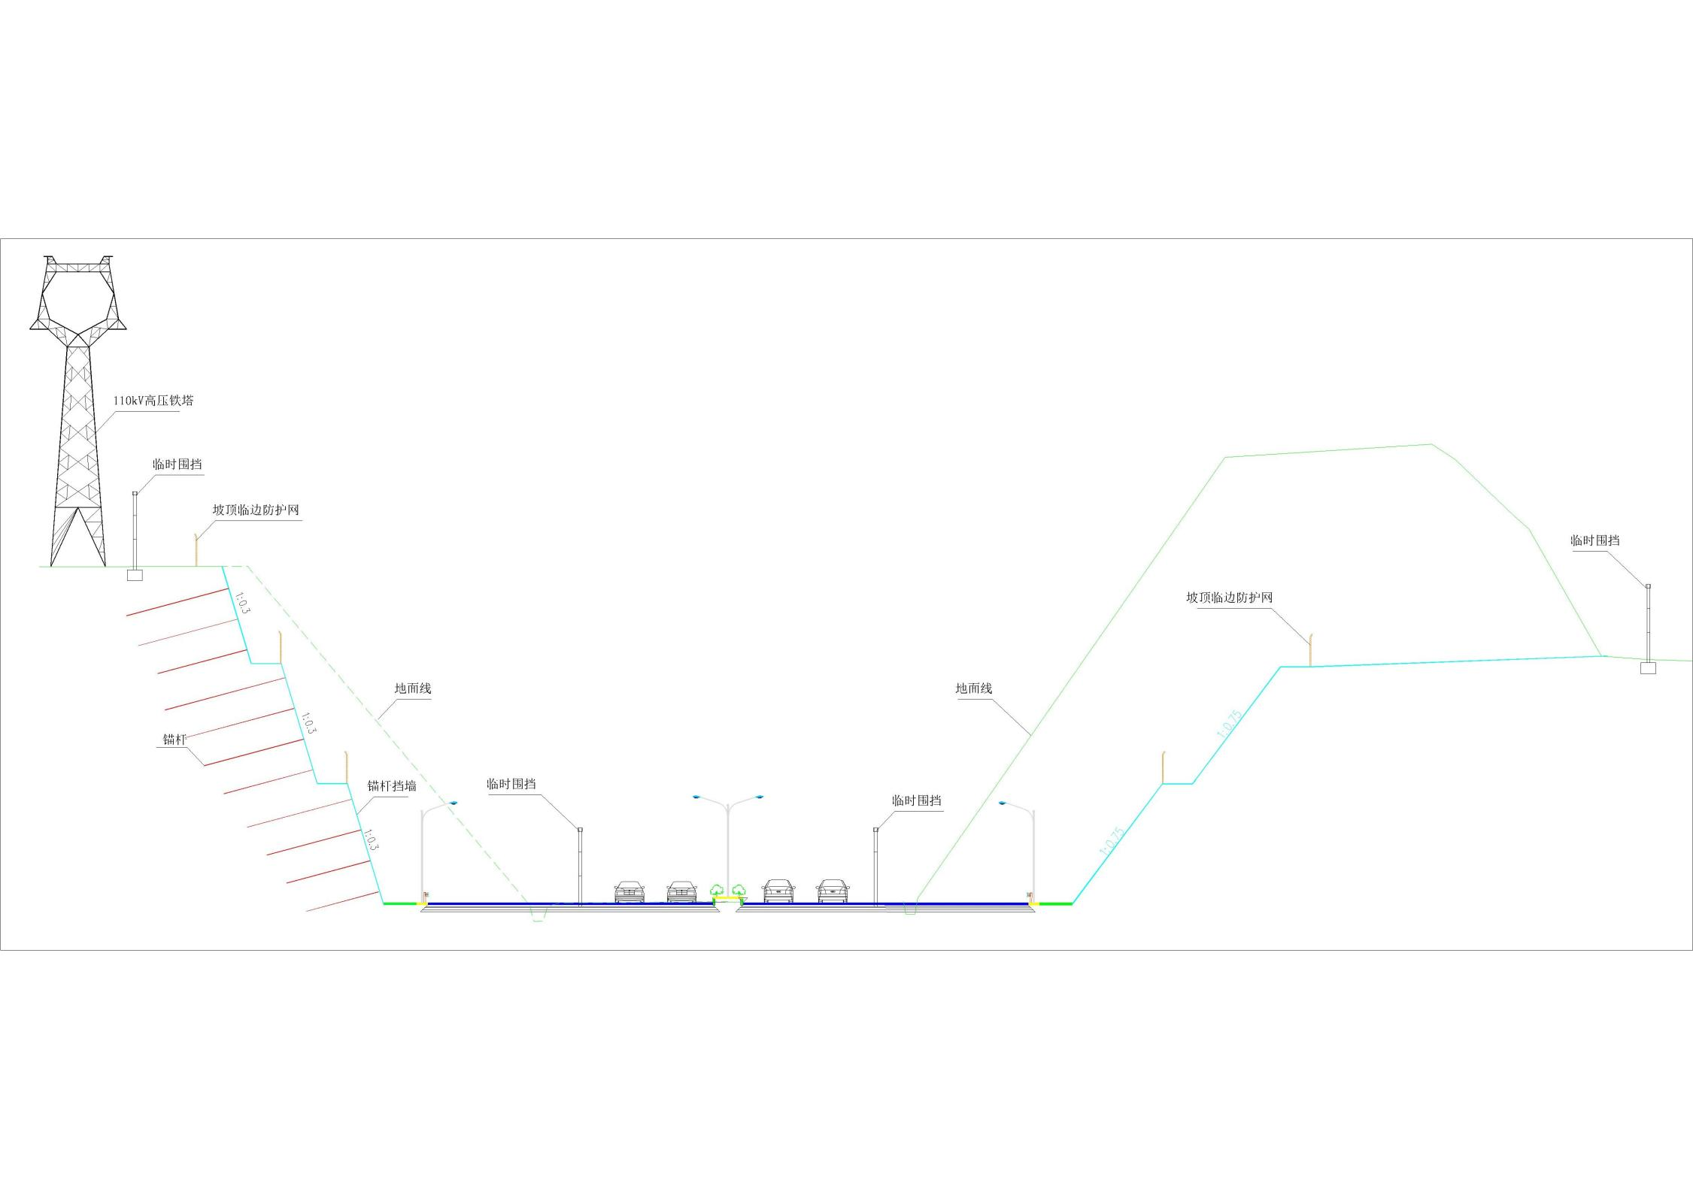

9-9总平面布置图
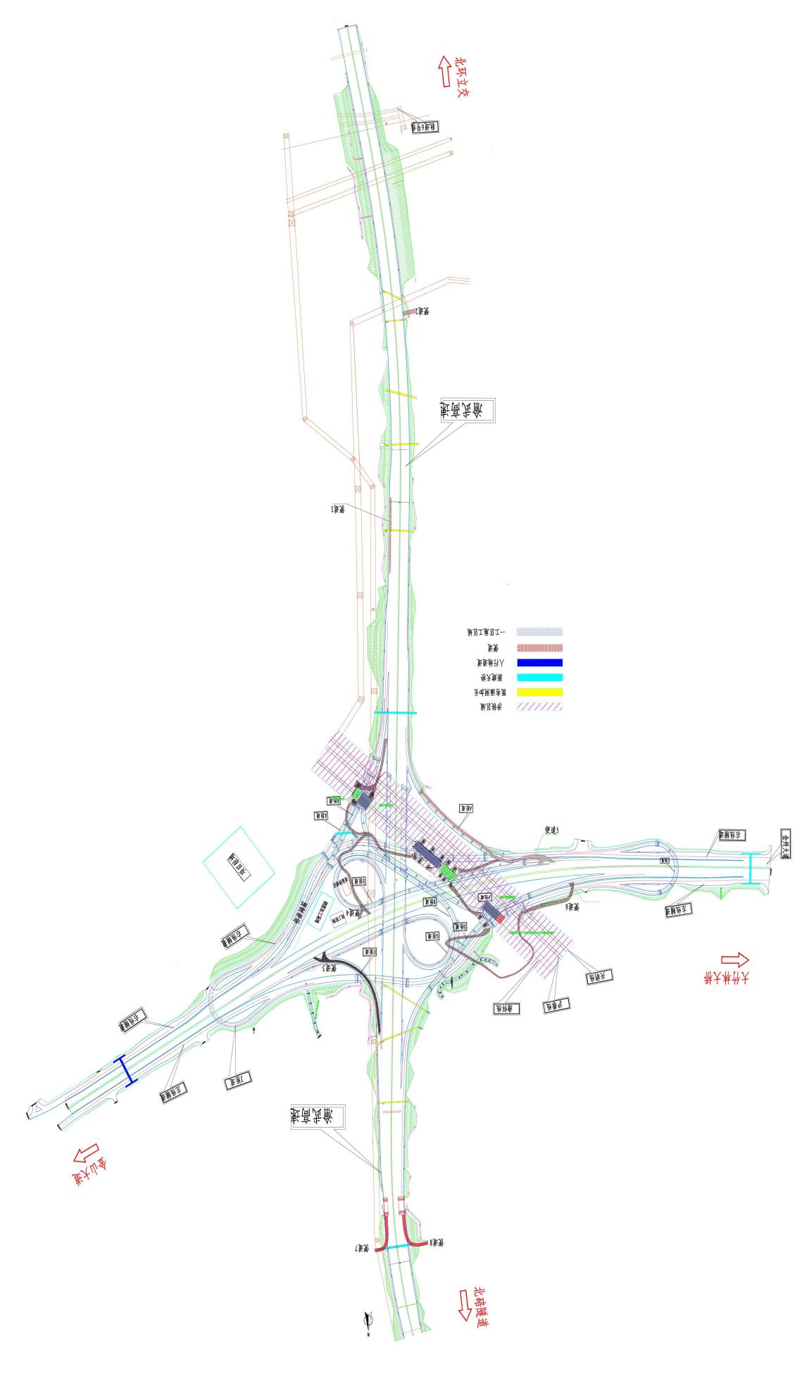

9-10典型段落测点布置图
